ΠΕΡΙΕΧΟΜΕΝΑ

ΠΕΡΙΕΧΟΜΕΝΑ 1
ΠΙΝΑΚΑΣ ΣΧΗΜΑΤΩΝ 2
ΠΙΝΑΚΑΣ ΠΙΝΑΚΩΝ 3
1. Εισαγωγή 4
2. Μεθοδολογία 6
3. Διαθέσιμες Τεχνολογίες και Πρότυπα 10
4. Θεσμικό Πλαίσιο για Ασύρματες Επικοινωνίες 34
5. Επιλογή Τεχνολογίας 40
6. Το Δίκτυο Δημόσιας Διοίκησης Σύζευξις 43
7. Βασικές Αρχές Σχεδιασμού 55
8. Τελική Αρχιτεκτονική Δικτύου 64
ΠΙΝΑΚΑΣ ΣΧΗΜΑΤΩΝ

Σχήμα 1. Μεθοδολογική Προσέγγιση 6
Σχήμα 2. Αναπαράσταση Ζώνης Fresnel 12
Σχήμα 3. Εμπόδια στην 1η ζώνη Fresnel 13
Σχήμα 4. Διάγραμμα Χαρακτηριστικών προτύπων 802.11Χ 20
Σχήμα 5 Χρήση του WiMAX 26
Σχήμα 6. Τοπολογία Δικτύου Δήμου Φερών 73
Σχήμα 7. Ραδιοκάλυψη Δικτύου Δήμου Φερών 79
Σχήμα 8. Λαμβανόμενη Ισχύς Ζεύξεων Δήμου Φερών 80

ΠΙΝΑΚΑΣ ΠΙΝΑΚΩΝ

Πίνακας 1. Σημεία Ενδιαφέροντος του Δικτύου Δήμου Φερών 4
Πίνακας 2. Τα ΙΕΕΕ πρότυπα για ασύρματη δικτύωση 15
Πίνακας 3. Σύγκριση Προτύπων Οικογένειας 802.11 17
Πίνακας 4. Πρότυπα Ασφαλείας 802.11Χ 23
Πίνακας 5. Σύγκριση Τεχνολογιών 802.11Χ, 802.16, LMDS 32
Πίνακας 6. Αποφάσεις ERC 34
Πίνακας 7. Τεχνικά Χαρακτηριστικά κατά ERC για τη ζώνη 2.4GHz 34
Πίνακας 8. Κατηγοριοποίηση Φορέων 51

Εισαγωγή

Το Ασύρματο Ευρυζωνικό Δίκτυο Τοπικής Πρόσβασης του Δήμου Φερών
Ο Δήμος Φερών στο πλαίσιο της Πρόσκλησης 105 του Μέτρου 2.1, του Ε.Π. Κοινωνία της Πληροφορίας χρηματοδοτήθηκε για τη δημιουργία ενός Ευρυζωνικού Δικτύου Ασύρματης Πρόσβασης για τη διασύνδεση σημείων δημοσίου ενδιαφέροντος στην περιοχή του Δήμου.
Τα σημεία ενδιαφέροντος που θα διασυνδεθούν δεν έχουν έως τώρα πρόσβαση σε ευρυζωνικές υπηρεσίες και η ανάπτυξη του εν λόγω δικτύου αναμένεται να αυξήσει την παραγωγικότητα τους, να αναβαθμίσει τις προσφερόμενες υπηρεσίες προς τον Πολίτη, ενώ παράλληλα να μειώσει αισθητά τα τηλεπικοινωνιακά κόστη των φορέων.
Τα σημεία που θα διασυνδεθούν μέσω του ασύρματου δικτύου παρουσιάζονται στον πίνακα που ακολουθεί:
Πίνακας 1. Σημεία Ενδιαφέροντος του Δικτύου Δήμου Φερών
A/A | Σημεία στο διάγραμμα | Σημεία Ενδιαφέροντος
1 | 1 | Δημοτικό Κατάστημα
2 | 2 | 3ο Δημοτικό
3 | 3 | Ε.Σ.Υ.
4 | 4 | 1ο Δημοτικό
5 | 5 | 2ο Δημοτικό
6 | 6 | Γυμνάσιο / Λύκειο
7 | 7 | Δημοτική Βιβλιοθήκη
8 | 8 | Κ.Ε.Π
9 | 9 | Κ.Α.Π.Η
10 | 10 | Μουσική Σχολή
11 | 11 | Πολιτιστικό

Το δίκτυο αυτό θα χρησιμοποιηθεί ουσιαστικά για να διασυνδέσει πέρα από τα κεντρικά κτίρια του Δήμου και τα άλλα σημεία δημόσιου ενδιαφέροντος στο Δίκτυο «ΣΥΖΕΥΞΙΣ». Αναμένεται λοιπόν, με την ολοκλήρωση του «ΣΥΖΕΥΞΙΣ» και του προτεινόμενου έργου να είναι εφικτή αφενός η διασύνδεση όλων των σημείων δημοσίου ενδιαφέροντος μεταξύ τους και αφετέρου η παροχή τόσο των υπηρεσιών που προβλέπονται από το «ΣΥΖΕΥΞΙΣ» αλλά και άλλων που θα προβλεφθούν και θα αναπτυχθούν στο μέλλον στα σημεία αυτά.

Μεθοδολογία
Προκειμένου η Ομάδα Έργου να προσεγγίσει μεθοδικά και αναλυτικά τον αναλυτικό σχεδιασμό του δίκτυου του Δήμου Φερών, βασίσθηκε σε μια μεθοδολογική προσέγγιση που αποτελείται από τις ακόλουθες διακριτές αλλά αλληλένδετες φάσεις:
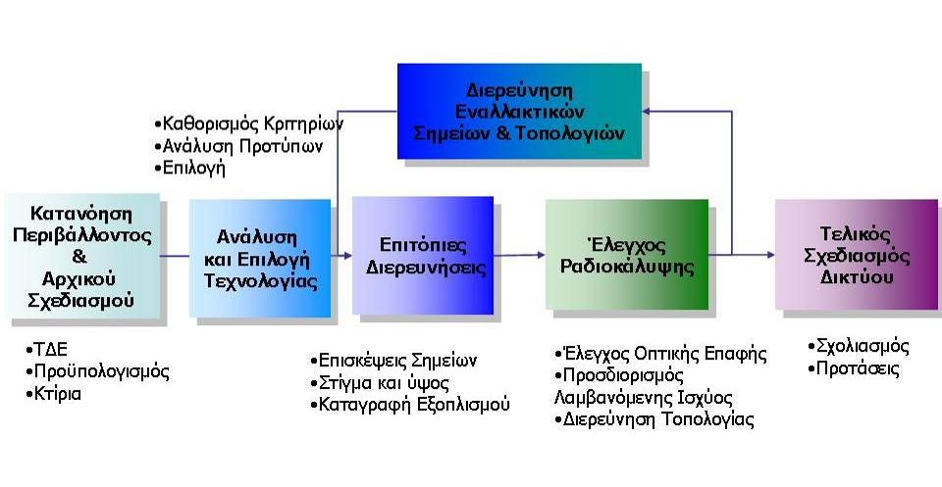
Σχήμα 1. Μεθοδολογική Προσέγγιση
Α. Κατανόηση Περιβάλλοντος και Αρχικού Σχεδιασμού. Τα στελέχη του Συμβούλου σε συνεργασία με τα στελέχη του Δήμου που είχαν την ευθύνη για τον αρχικό σχεδιασμό και την υποβολή του ΤΔΕ, μελέτησαν και κατανόησαν τον αρχικό σχεδιασμό και τις ιδιαιτερότητες του Δικτύου και των προς διασύνδεση σημείων.
Β. Ανάλυση και Επιλογή Τεχνολογιών. Στη φάση αυτή προσδιορίστηκαν αρχικά τα κριτήρια επιλογής της τεχνολογίας ασύρματης δικτύωσης βάσει των απαιτήσεων και των ιδιαιτεροτήτων του συγκεκριμένου έργου. Στη συνέχεια αναλύθηκαν διεξοδικά τα πρότυπα και επιλέχθηκαν οι τεχνολογίες που υπερκαλύπτουν τα κριτήρια.
Γ. Επιτόπιες Διερευνήσεις. Κατά τη διάρκεια αυτής της φάσης συντάχθηκε κείμενο με τα σημεία ελέγχου (check list) για τις επιτόπιες διερευνήσεις, οργανώθηκαν επισκέψεις των στελεχών της ομάδας έργου στα σημεία ενδιαφέροντος και έγινα οι επιτόπιες διερευνήσεις σε συνεργασία με τα στελέχη του Δήμου.
Δ. Έλεγχος Ραδιοκάλυψης. Τα δεδομένα από τις επιτόπιες διερευνήσεις αποτέλεσαν είσοδο σε εξειδικευμένα εργαλεία για τον έλεγχο της οπτικής επαφής και την απεικόνιση της ραδιοκάλυψης.
Ε. Τελικός Σχεδιασμός Δικτύου. Με βάση τα αποτελέσματα της ραδιοκάλυψης εκπονήθηκε ο τελικός σχεδιασμός, τόσο για το ασύρματο δίκτυο όσο και για τη διασύνδεση με το δίκτυο Σύζευξις.

Εργαλεία
Ένα από τα πιο σημαντικά ζητήματα, όπως θα αναλυθεί και διεξοδικότερα στην συνέχεια, για την επίτευξη των ζεύξεων είναι η ύπαρξη της οπτικής επαφής μεταξύ των σημείων που θα διασυνδεθούν ασύρματα και ο υπολογισμός της λαμβανόμενης ισχύς στον δέκτη (link budget), που ουσιαστικά θα διασφαλίσει την ποιότητα της ζεύξης. Σε αυτό το πλαίσιο, προκειμένου να διερευνηθεί επακριβώς η οπτική επαφή αλλά και το link budgeting χρησιμοποιήθηκε ειδικό λογισμικό για τον έλεγχο όλων των ζεύξεων, με έμφαση στις point-to-point ζεύξεις μεταξύ Κύριων Κόμβων και Κόμβων Διανομής, λόγω της απόστασης μεταξύ τους και της κρισιμότητας τους για το δίκτυο, αλλά και των υπολοίπων ζεύξεων αναλυτικά και μια προς μια. Το λογισμικό που χρησιμοποιήθηκε (MICRODEM V.7, Radio Mobile v.7.1), λειτουργεί με ειδικούς ψηφιακούς χάρτες που διαθέτουν τις υψομετρικές της περιοχής (DEM – Digital Elevation Maps, χάρτες) προκειμένου να πιστοποιηθεί αρχικά η ύπαρξη οπτικής επαφής (LOS - line of sight) και στη συνέχεια η ραδιοκάλυψη και η λαμβανόμενη ισχύ σε κάθε σημείο που θα εγγυηθεί τον μέγιστο δυνατό ρυθμό μετάδοσης.
Στη συνέχεια παρουσιάζονται σχετικές οθόνες από τις δυνατότητες και τη χρήση του ειδικού λογισμικού.
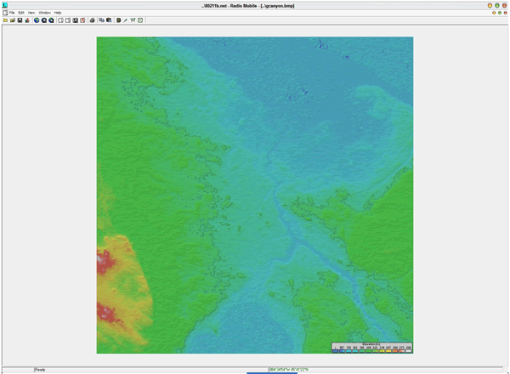
Χάρτης Ραδιοκάλυψης
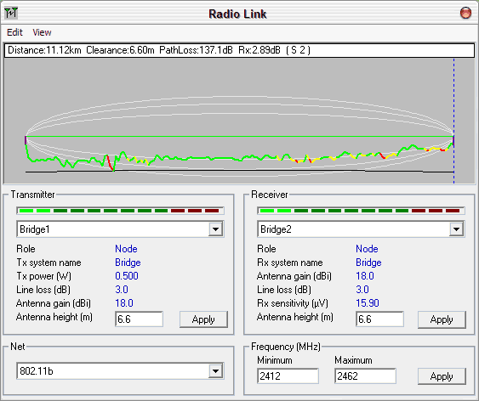
Έλεγχος Οπτικής Επαφής
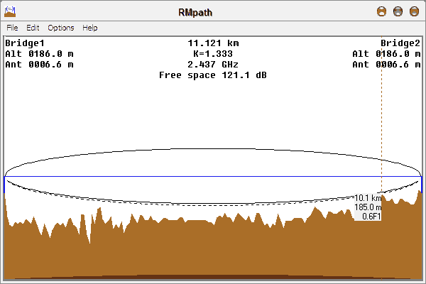
Διάγνωση πιθανών προβλημάτων (εμπόδια, κλπ.)
Με βάση την προαναφερόμενη μεθοδολογία τεκμηριώθηκε επιστημονικά ότι κάθε επιλεγμένη ζεύξη, δεδομένων συγκεκριμένων τεχνικών χαρακτηριστικών βάσει των ισχυόντων προτύπων και κανονιστικού πλαισίου και του υπάρχοντος ανάγλυφου θα αποδίδει το μέγιστο ρυθμό μετάδοσης (throughput).

Διαθέσιμες Τεχνολογίες και Πρότυπα
Τα τελευταία χρόνια παρατηρείται ολοένα και πιο αυξημένη χρήση ασύρματων τεχνολογιών για την προσφορά ευρυζωνικών υπηρεσιών σε επίπεδο πρόσβασης. Με τον όρο ασύρματα δίκτυα και ζεύξεις εννοούμε την επικοινωνία και ανταλλαγή πληροφοριών με χρήση ραδιοκυμάτων στον αέρα, χωρίς την χρήση καλωδίων οποιασδήποτε μορφής. Στη συνέχεια θα αναλύσουμε διαφορετικούς τρόπους επίτευξης μιας ασύρματης ζεύξεως.

Γενική Περιγραφή
Ένα Ασύρματο Δίκτυο αποτελείται από σημεία πρόσβασης (κόμβους – κεραιοσυστήματα) εγκατεστημένα σε δημόσιους ή μη χώρους, τα οποία διασυνδέονται μεταξύ τους με ασύρματο τρόπο (wireless backbone) ή ενσύρματο (xDSL συνδέσεις ή Οπτικά Καλώδια), μέσω των οποίων διασυνδέονται ασύρματα οι Πελάτες στο Δίκτυο.
Οι κόμβοι αυτοί εκπέμπουν ηλεκτρομαγνητική ακτινοβολία σε διάφορες ζώνες συχνοτήτων ανάλογα με το χρησιμοποιούμενο πρότυπο (βλέπε παρακάτω). Η φυσική πρόσβαση των τελικών χρηστών γίνεται μέσω ειδικών τερματικών συσκευών (κεραιοσυστήματα). Η μέγιστη ισχύς εκπομπής των κόμβων ανάλογα με την περιοχή συχνοτήτων δεν πρέπει να υπερβαίνει συγκεκριμένα όρια ισχύος (π.χ. τα 100mWatts (20 dbm) στην περιοχή των 2.4 GHz). Η εμβέλεια των κόμβων και η προσφερόμενη ταχύτητα στους χρήστες – πελάτες εξαρτάται από το ακολουθούμενο πρότυπο. Η ταχύτητα πρόσβασης των συνδρομητών κυμαίνεται από 11Mbps έως και πάνω από 54 Mbps (στην περιοχή των 2.4 GHz).
Προκειμένου να παρουσιαστούν τα πλεονεκτήματα και μειονεκτήματα της ασύρματης διασύνδεσης, θα αξιολογηθούν ξεχωριστά διάφορα πρότυπα και τεχνολογικές λύσεις που στηρίζονται σε ασύρματη RF (Radio Frequency - Ραδιοσυχνότητες) και οπτική τεχνολογία.

Ασύρματες RF Ζεύξεις
Η ασύρματη διασύνδεση με χρήση ραδιοσυχνοτήτων παρουσιάζει αρκετά πλεονεκτήματα αλλά και μειονεκτήματα. Τα βασικά πλεονεκτήματα αφορούν στην εικονική διασύνδεση αφού αν η προτεινόμενη λύση χρησιμοποιεί συχνότητες που δεν απαιτούν «αδειοδότηση» (unlicensed band) το κόστος περιορίζεται στην αρχική επένδυση αγοράς εξοπλισμού και σε ορισμένες περιπτώσεις κάποια τέλη χρήσης φάσματος μικρού ύψους χωρίς ουσιαστικά να υφίστανται μηνιαία τηλεπικοινωνιακά κόστη που θα βαρύνουν τα λειτουργικά έξοδα του εκάστοτε Φορέα. Σε περίπτωση όμως που το δίκτυο αναπτύσσεται για να προσφέρει υπηρεσίες σε πελάτες και πολύ περισσότερο σε πελάτες επιχειρήσεις, οι απαιτήσεις τόσο σε χρήση φάσματος όσο και σε αδειοδότηση αλλάζουν. Πιο συγκεκριμένα, συνήθως επιλέγονται περιοχές φάσματος που απαιτούν αδειοδότηση και επομένως έχουν κάποιο κόστος αλλά διασφαλίζουν την ποιότητα της υπηρεσίας και την αποκλειστική χρήση των συχνοτήτων.
Τα δύο κύρια θέματα που αφορούν στο σχεδιασμό των ασύρματων δικτύων και επηρεάζουν την απόδοση τους σχετίζονται:
- Με την ύπαρξη οπτικής επαφής μεταξύ των σημείων ενδιαφέροντος
- Με την απόσταση μεταξύ των σημείων ενδιαφέροντος
Οπτική Επαφή
Η πλειονότητα των τεχνολογιών που είναι σήμερα διαθέσιμες και υποστηρίζουν σταθερές ευρυζωνικές ασύρματες υπηρεσίες, απαιτούν την ύπαρξη οπτικής επαφής (Line Of Sight, LOS) μεταξύ των σημείων που θα διασυνδεθούν ασυρματικά.
Με τον όρο οπτική επαφή ουσιαστικά δεν υποδηλώνεται απλά ότι τα δύο σημεία προς διασύνδεση «βλέπονται», αλλά ότι δεν υπάρχουν εμπόδια τουλάχιστον στο 60% της 1^{η} ζώνης Fresnel που δημιουργείται μεταξύ των δύο σημείων.
Δυστυχώς, υπάρχουν ελάχιστοι μη μαθηματικοί τρόποι για να περιγραφτούν οι ζώνες Fresnel. Γενικά η ζώνη Fresnel μπορεί να θεωρηθεί ως ένας τρισδιάστατος οβάλ όγκος που ορίζεται περί τον άξονα που ενώνει το κεραιοσύστημα του πομπού με το αντίστοιχο του δέκτη, όπως φαίνεται στο παρακάτω σχήμα.
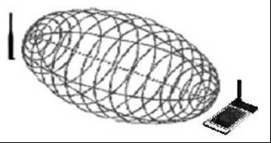
Σχήμα 2. Αναπαράσταση Ζώνης Fresnel
Γενικά, οι ζώνες Fresnel εξαρτώνται μόνο από τον προαναφερόμενο άξονα και το μήκος κύματος που εκπέμπουν τα κεραιοσυστήματα και δεν εξαρτώνται ούτε από την ισχύ εκπομπής ούτε και από την κατευθυντικότητα των κεραιών. Η ακτίνα των ζωνών Fresnel, δίνεται από τον παρακάτω τύπο:
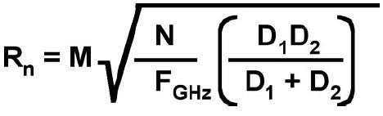
Όπου
R_{n} είναι η ακτίνα της n-ιοστής ζώνης
Μ είναι μια σταθερά ίση με 17,3 στην περίπτωση που οι υπολογισμοί γίνονται σε μέτρα
N είναι η n-ιοστή ζώνη
F_{GHz} είναι η συχνότητα εκπομπής σε GHz
D₁ η απόσταση του πομπού από το σημείο που παρουσιάζεται εμπόδιο σε χιλιόμετρα
D₂ η απόσταση του δέκτη από το σημείο που παρουσιάζεται εμπόδιο σε χιλιόμετρα
Όπως έχει ήδη αναφερθεί προκειμένου να είναι εφικτή ικανοποιητική ζεύξη μεταξύ δύο σημείων ενδιαφέροντος θα πρέπει τα τυχόν ενδιάμεσα να μην παρεμβάλλονται σε ποσοστό μεγαλύτερο από 40% στην 1^{η} ζώνη Fresnel, όπως χαρακτηριστικά παρουσιάζεται στο επόμενο σχήμα.
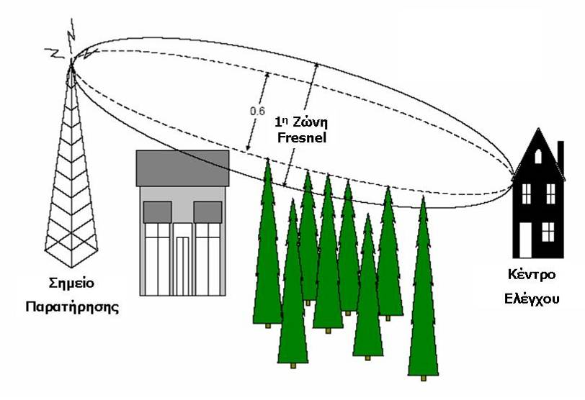
Σχήμα 3. Εμπόδια στην 1^{η} ζώνη Fresnel
Αν θεωρηθεί ότι ένας κόμβος εκπέμπει σήμα στην περιοχή των 2,437 GHz (κεντρική συχνότητα για το πρότυπο 802.11b, κανάλι 6) και ένα πιθανό εμπόδιο βρίσκεται σε απόσταση 1.500 μέτρων από αυτό και 1.300 μέτρων από το κέντρο ελέγχου, τότε στο σημείο αυτό η 1^{η} ζώνη Fresnel θα έχει μήκος περίπου 10,5 μέτρα σύμφωνα με τον παραπάνω τύπο. Αν λοιπόν δεν υπάρχει εμπόδιο σε απόσταση 6,3 μέτρα από τον κεντρικό άξονα τότε η ασύρματη ζεύξη θα είναι εφικτή χωρίς προβλήματα.
Στην περιοχή συχνοτήτων που δεν απαιτείται αδειοδότηση (2400-2483.5 MHz -ISM band) και εφόσον χρησιμοποιείται τεχνολογία διασποράς φάσματος και οι σταθμοί είναι πλήρως συμβατοί με το εναρμονισμένο πρότυπο ΕΝ 300 328 της ETSI, δεν απαιτείται εκχώρηση ραδιοσυχνότητας παρά μόνο μια σχετική δήλωση στην ΕΕΤΤ.
Στη συγκεκριμένη μπάντα συχνοτήτων εφόσον τηρείται η απαίτηση για μέγιστη εκπεμπόμενη ισχύ 100mW (20dbm EIRP) και οι προαναφερόμενοι όροι, είναι επιτρεπτή η διασύνδεση των σημείων ενδιαφέροντος με διάφορους τεχνικούς τρόπους.
Στη συνέχεια παρουσιάζονται τα διεθνή πρότυπα για ασύρματα τοπικά δίκτυα και ζεύξεις.

Πρότυπα της οικογένειας ΙΕΕΕ 802.11
Για τα ασύρματα τοπικά δίκτυα υπάρχει ένας σημαντικός αριθμός προτύπων, καθιερωμένων από διάφορους οργανισμούς και για ένα μεγάλο τμήμα του διαθέσιμου ραδιοφάσματος. Τα πρότυπα για WLANs ξεκίνησαν το 1997 με την καθιέρωση του 802.11 (πιο ευρέως διαδεδομένη οικογένεια προτύπων) από το ΙΕΕΕ.
Όλες οι εφαρμογές, τα λειτουργικά συστήματα και τα πρωτόκολλα (συμπεριλαμβανομένου της οικογένειας πρωτοκόλλων TCP/IP), λειτουργούν πάνω στα τοπικά δίκτυα του παραπάνω προτύπου όπως και στο Ethernet (802.3). Το βασικό αυτό πρότυπο ασύρματης δικτύωσης υποστηρίζει μετάδοση έως 2 Mbps. Από το 1997 μέχρι σήμερα το ΙΕΕΕ επικύρωσε μια σειρά από πρότυπα για την οικογένεια προτύπων 802.11, μερικά από τα οποία υποστηρίζουν μετάδοση έως 54 Μbps. Στον πίνακα που ακολουθεί γίνεται μια σύντομη περιγραφή του κάθε προτύπου της οικογένειας 802.11.
Πίνακας 2. Τα ΙΕΕΕ πρότυπα για ασύρματη δικτύωση
Αριθμός Προτύπου | Περιγραφή
802.11 | Το αρχικό πρότυπο WLAN. Υποστηρίζει ταχύτητες από 1 έως 2 Mbps.
802.11a | Πρότυπο WLAN υψηλής ταχύτητας για τη ζώνη των 5 GHz. Υποστηρίζει ταχύτητες έως 54 Mbps.
802.11b | Πρότυπο WLAN για τη ζώνη των 2.4 GHz . Υποστηρίζει ταχύτητες έως 11 Mbps.
802.11e | Υποστήριξη ποιότητας υπηρεσιών για τα WLAN.
802.11f | Ορισμός επικοινωνίας μεταξύ των σημείων πρόσβασης, προκειμένου να διευκολυνθεί η επικοινωνία πολλών κατανεμημένων WLANs.
802.11g | Καθιέρωση επιπλέον τεχνικής διαμόρφωσης στη ζώνη των 2.4 GHz, με σκοπό την επίτευξη ταχυτήτων έως 54 Mbps.
802.11h | Ορισμός διαχείρισης φάσματος στη ζώνη των 5 GHz για χρήση στην Ευρώπη και την Ασία.
802.11i | Αναφορά στις αδυναμίες ασφάλειας των πρωτοκόλλων πιστοποίησης και κωδικοποίησης. Το πρότυπο αυτό συμπεριλαμβάνει τα πρωτόκολλα 802.1X, TKIP, και AES

Τα πιο ευρέως διαδεδομένα πρότυπα σήμερα είναι το 802.11a, το 802.11b και το 802.11g.
Το πρότυπο 802.11b επικυρώθηκε από το ΙΕΕΕ τον Ιούλιο του 1999 και λειτουργεί στη ζώνη ραδιοσυχνοτήτων από 2.4 έως 2.497 GHz. Η μέθοδος διαμόρφωσης που έχει επιλεγεί για το 802.11b είναι η Τεχνική Ευρέως Φάσματος Άμεσης Ακολουθίας (Direct Sequence Spread Spectrum - DSSS), η οποία χρησιμοποιεί τη Συμπληρωματική Διαμόρφωση Κώδικα (Complementary Code Keying - CCK), καθιστώντας έτσι δυνατή την επίτευξη ταχυτήτων έως 11 Mbps.
Η προδιαγραφή 802.11a επικυρώθηκε επίσης τον Ιούλιο του 1999, αλλά αντίστοιχα προϊόντα δεν διατέθηκαν στην αγορά μέχρι το 2001. Για το λόγο αυτό δεν είναι τόσο ευρέως ανεπτυγμένη όσο η 802.11b. Η 802.11a λειτουργεί στη ζώνη ραδιοσυχνοτήτων μεταξύ 5.15 και 5.875 GHz και χρησιμοποιεί τη μέθοδο Διαμόρφωσης με Πολύπλεξη Ορθογωνίων Φερουσών (Orthogonal Frequency Division Multiplexing - OFDM) καθιστώντας έτσι δυνατές, ταχύτητες μεταφοράς δεδομένων έως 54 Mbps.
Το νεότερο πρότυπο της ΙΕΕΕ είναι το 802.11g, το οποίο επικυρώθηκε τον Ιούνιο του 2003. Ενώ το 802.11g λειτουργεί στη ζώνη ραδιοσυχνοτήτων μεταξύ 2.4 και 2.497 GHz (ίδια περιοχή με το 802.11b), χρησιμοποιεί διαμόρφωση OFDM που επιτρέπει ρυθμό μετάδοσης (bit rate) μέχρι 54 Mbps (παρόμοια με το πρότυπο 802.11a). Το 802.11g παρέχει συμβατότητα με το πρότυπο 802.11b.

Κανάλια τοπικών ασυρμάτων δικτύων στην οικογένεια προτύπων 802.11.
Ένα κανάλι αντιπροσωπεύει μια στενή ζώνη ραδιοσυχνοτήτων, στην οποία μεταδίδονται τα δεδομένα, με το κέντρο του καναλιού να βρίσκεται στη φέρουσα συχνότητα. Το εύρος ζώνης του καναλιού είναι ανάλογο της ταχύτητας μετάδοσης των δεδομένων (υψηλότερος ρυθμός μετάδοσης συνεπάγεται μεγαλύτερο εύρος ζώνης). Είναι σημαντικό τα διαφορετικά κανάλια να μην επικαλύπτονται, διότι η ταχύτητα ελαττώνεται σημαντικά.
Λαμβάνοντας υπόψη ότι το πρότυπο 802.11a λειτουργεί σε ραδιοσυχνότητες μεταξύ 5.15 και 5.875 GHz, ενώ τα πρότυπα 802.11b και 802.11g μεταξύ 2.4 έως 2.497 GHz, μπορεί κανείς να συμπεράνει ότι το 802.11a έχει ευρύτερη ζώνη συχνοτήτων, γεγονός που επιτρέπει την υποστήριξη περισσότερων καναλιών και μεγαλύτερου ρυθμού μετάδοσης. Το φάσμα συχνοτήτων άρα και τα διαθέσιμα κανάλια μπορούν να ποικίλουν από χώρα σε χώρα.
Κάθε κανάλι έχει ένα μέγιστο ρυθμό μετάδοσης, σύμφωνα με τα πρότυπά του. Έτσι, τα πρότυπα 802.11b και 802.11g έχουν ένα μέγιστο αριθμό τριών μη-επικαλυπτόμενων καναλιών, τα οποία εξασφαλίζουν ρυθμό μετάδοσης 11 και 54 Mbps ανά κανάλι αντίστοιχα, δηλαδή συνολικό ρυθμό μετάδοσης 33 και 162 Mbps αντίστοιχα. Τα πρότυπα 802.11a έχουν ένα μέγιστο αριθμό οκτώ μη-επικαλυπτόμενων καναλιών με ρυθμό μετάδοσης 54 Mbps το καθένα, δηλαδή συνολικό ρυθμό μετάδοσης 432 Mbps.

Ακτίνα κάλυψης και επιδόσεις ασύρματων τοπικών δικτύων
Η ταχύτητα μιας ζεύξης τύπου WLAN εξαρτάται από πολλούς παράγοντες, από την αποδοτικότητα του ενσύρματου δικτύου που συνδέει τα σημεία της ζεύξης, μέχρι τη δομή του ανάγλυφου που έχει εγκατασταθεί και το πρότυπο που χρησιμοποιείται. Κατά γενικό κανόνα σε όλα τα WLANs, η ταχύτητα μειώνεται με την αύξηση της απόστασης.
Τα πρότυπα 802.11 υποστηρίζουν διάφορους ρυθμούς μετάδοσης, προκειμένου να προσαρμόζονται στην απώλεια ισχύος των σημάτων και να διατηρούν υψηλή την ποιότητα συναρμολόγησης των πακέτων δεδομένων.
Οι συχνότητες στις οποίες εκπέμπουν τα πρότυπα 802.11b και 802.11g, τους επιτρέπουν να διεισδύουν σε στερεά υλικά και να έχουν έτσι μια ακτίνα κάλυψης της τάξης των 100 μ. Το πρότυπο 802.11a παρουσιάζει μια πιο απότομη πτώση στην ταχύτητα καθώς η απόσταση αυξάνεται από το σημείο πρόσβασης, και επιδεικνύει έτσι μια ακτίνα κάλυψης της τάξης των 50 μ στα περισσότερα εσωτερικά περιβάλλοντα.
Οι ασύρματες γέφυρες (wireless bridges) που χρησιμοποιούνται για τη διασύνδεση δύο σημείων με βάση τα προαναφερόμενα πρότυπα ή συμμορφωμένα με τα πρότυπα (compliance) μπορούν να καλύψουν ζεύξεις από μερικές εκατοντάδες μέτρα έως μερικά χιλιόμετρα ανάλογα την απολαβή της χρησιμοποιούμενης κεραίας και τον κατασκευαστή.
Στον παρακάτω πίνακα γίνεται μια σύγκριση των τριών κυριοτέρων προτύπων Wi-Fi της οικογένειας 802.11.

Πίνακας 3. Σύγκριση Προτύπων Οικογένειας 802.11
Ασύρματα Πρότυπα IEEE | Πρότυπο 802.11a | Πρότυπο 802.11b | Πρότυπο 802.11g
Συχνότητα | 5 GHz  Ελάχιστα χρησιμοποιούμενη ζώνη 5 GHz δύναται να συνυπάρξει με 2,4 GHz δίκτυα χωρίς παρεμβολές. Πρόσφατη η απελευθέρωση της για ιδιωτική χρήση στην Ελλάδα. | 2,4 GHz  Ευρέως χρησιμοποιούμενη ζώνη. Πιθανότητα παρεμβολής με άλλες 2,4 GHz συσκευές, όπως ασύρματα τηλέφωνα, φούρνους μικροκυμάτων, κ.α. | 2,4 GHz  Ευρέως χρησιμοποιούμενη ζώνη. Πιθανότητα παρεμβολής με άλλες 2,4 GHz συσκευές, όπως ασύρματα τηλέφωνα, φούρνους μικροκυμάτων, κ.α.
Ταχύτητα Μετάδοσης | 54 Mbps  5 φορές πιο δυνατό από το 802.11b | 11 Mbps  Οι υπηρεσίες καλωδιακού modem δεν ξεπερνούν τυπικά τα 4 με 5 Mbps. | 54 Mbps  5 φορές πιο δυνατό από το 802.11b
Μέση Πραγματική Ρυθμαπόδοση | 27 Mbps | 4-5 Mbps | 20-25 Mbps
Διαμόρφωση | Orthogonal Frequency  Division Multiplexing  (OFDM), 5 GHz | Direct Sequence  Spread Spectrum  (DSSS), 2.4 GHz | Orthogonal Frequency  Division Multiplexing  (OFDM), 2.4 GHz
# Καναλιών / Μη υπερκαλυπτόμενα | 12 / 8 | 11 / 3 | 11 / 3
Τυπική ακτίνα  κάλυψης σε  εσωτερικούς χώρους  (οι ρυθμοί μετάδοσης  είναι ανά κανάλι) | 12 m @ 54 Mbps  91 m @ 6 Mbps | 100 ft ( 30 m) @ 11  MBps; 300 ft (91 m) @ 1 Mbps | 100 ft ( 30 m) @ 11  MBps; 300 ft (91 m) @ 1 Mbps
Εμβέλεια | Μικρότερη εμβέλεια από τα 802.11b και 802.11g. Λόγω της μεγαλύτερης συχνότητας λειτουργίας, προσφέρει τυπικά μικρότερη εμβέλεια, και είναι λιγότερο ικανό να διαπεράσει τοίχους και πατώματα. | Μεγαλύτερη εμβέλεια από το 802.11a, Το σήμα των 2,4 GHz ταξιδεύει μακρύτερα από το σήμα των 5GHz, και μπορεί να διαπεράσει τοίχους και πατώματα. | Μεγαλύτερη εμβέλεια από το 802.11a, Το σήμα των 2,4 GHz ταξιδεύει μακρύτερα από το σήμα των 5GHz, και μπορεί να διαπεράσει τοίχους και πατώματα.
Συμβατότητα | Ασύμβατο με 802.11b και 802.11g | Ευρέως χρησιμοποιούμενο. Συμβατότητα με 802.11g δίκτυα. | Μειωμένη συμβατότητα με 802.11b δίκτυα (στα 11 Mbps), ασύμβατο με το 802.11a πρότυπο.
Απήχηση | Μικρή βάση χρηστών. Περιορισμένες επιλογές 802.11a εξοπλισμού | Προς το παρόν έχει τη μεγαλύτερη βάση χρηστών. Το πρότυπο 802.11b χρησιμοποιείται σήμερα στα περισσότερα hot spots συμπεριλαμβανομένων αεροδρομίων, ξενοδοχείων, εστιατορίων, και άλλους δημόσιους χώρους. Πολύ μεγάλη δυνατότητα επιλογής 802.11b εξοπλισμού | Τελευταίως επικυρωμένο πρότυπο. Με ταχύτητες 5 φορές μεγαλύτερες από το 802.11b αναμένεται να πάρει τη θέση του ως η βασική επιλογή στις ασύρματες επικοινωνίες.
Κόστος | Το ακριβότερο | Το φθηνότερο | Από τη στιγμή επικύρωσης του, οι τιμές έχουν μειωθεί σημαντικά. Τιμές ανταγωνιστικές σε σχέση με το 802.11b πρότυπο. Φθηνότερο από το 802.11a.
Οφέλη | Μέγιστη ταχύτητα, δεν επηρεάζεται από τη λειτουργία συσκευών 2,4 GHz, μπορεί να συνυπάρξει με δίκτυα 802.11b και 802.11g χωρίς παρεμβολές. | Μεγαλύτερη βάση χρηστών, χρησιμοποιείται στα περισσότερα hot spots, πολύ μεγάλη δυνατότητα επιλογής εξοπλισμού | Συνδυάζει την ταχύτητα του 802.11a με την εμβέλεια του 802.11b προτύπου, συμβατό με 802.11b δίκτυα και hot spots, προσιτή τιμή.

Στο σχήμα που ακολουθεί παρουσιάζονται τα συγκριτικά πλεονεκτήματα και μειονεκτήματα των τριών προτύπων ΙΕΕΕ 802.11, χρησιμοποιώντας μια κλίμακα από 0 έως 3.
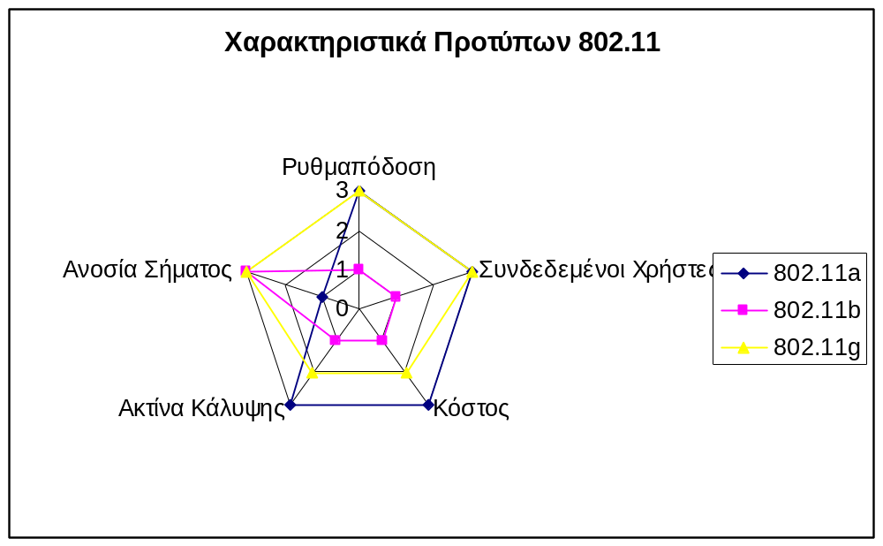
Σχήμα 4. Διάγραμμα Χαρακτηριστικών προτύπων 802.11Χ

Ασφάλεια Ασύρματου Δικτύου
Δεδομένων των υπαρκτών κινδύνων παραβίασης και έχοντας ως στόχο την αύξηση της ασφάλειας των ασύρματων δικτύων, το ΙΕΕΕ έχει ενσωματώσει στο πρότυπο 802.11 μεθόδους που συντελούν στην αύξηση της ασφάλειας του ασυρμάτου δικτύου (Basic Industry Standard Security). Οι μέθοδοι εστιάζουν κυρίως σε θέματα ασφαλείας ασύρματων τοπικών δικτύων, παρουσιάζονται όμως στη συνέχεια γιατί θα πρέπει να ληφθούν υπόψη και να χρησιμοποιηθούν κάποιες από αυτές στην υλοποίηση του έργου, προκειμένου να αποφευχθούν τυχόν προσπάθειες υποκλοπής σημάτων.
SSID
Το SSID (Secure Set Identifier) είναι το χαρακτηριστικό όνομα ενός ασύρματου δικτύου το οποίο χρησιμοποιείται για να διαφοροποιούνται τα δίκτυα που ενδεχομένως λειτουργούν στον ίδιο χώρο. Γενικά όλες οι συσκευές ασύρματης σύνδεσης έχουν μια προκαθορισμένη τιμή του SSID, τυπική για κάθε μοντέλο. Για να διευκολυνθεί n διαδικασία σύνδεσης δύο συσκευών WLAN, κάθε συσκευή εκπέμπει ανά τακτά χρονικά διαστήματα το SSID της. Έτσι, όταν δύο συσκευές βρεθούν μέσα στα όρια εμβέλειάς τους, αυτομάτως αναγνωρίζουν η μια την άλλη, και στη συνέχεια μπορούν, εφόσον έχουν το ίδιο SSID, να συνδεθούν.
Αν και ο παραπάνω μηχανισμός απλοποιεί σημαντικά τη διαδικασία σύνδεσης δύο ή περισσότερων «φιλικών» υπολογιστών, εγκυμονεί κινδύνους, διότι βοηθά σημαντικά πιθανούς «εχθρούς» να εντοπίσουν το εν λόγω δίκτυο. Ο μόνος τρόπος με τον οποίο μπορεί να περιοριστεί ο παραπάνω κίνδυνος είναι να αποτραπεί η αυτόματη εκπομπή του SSID, μια δυνατότητα που προσφέρεται μόνο από τα Σημεία Πρόσβασης.
Συνοψίζοντας, όταν χρησιμοποιείται ένα Σημείο Πρόσβασης, ένα πρώτο μέτρο ασφάλειας που μπορεί κανείς να πάρει είναι να απενεργοποιήσει την εκπομπή του SSID και να αλλάξει το όνομα του δικτύου με κάποιο δύσκολα προβλεπόμενο.
Πιστοποίηση χρήστη
Το πρότυπο 802.11 ενσωματώνει δύο μεθόδους πιστοποίησης: Open System και Shared Key. Η πρώτη δεν παρέχει ουσιαστικά καμία πιστοποίηση εκτός από την αναγνώριση της διεύθυνσης MAC των συσκευών. Έτσι, η συγκεκριμένη μέθοδος επιτρέπει σε όσες συσκευές έχουν το ίδιο SSID να επικοινωνήσουν μεταξύ τους.
Η μέθοδος Shared Key επιτρέπει την ανταλλαγή δεδομένων μόνο ανάμεσα στις συσκευές που έχουν το ίδιο SSID και το ίδιο κλειδί κρυπτογράφησηs (WEP Key, βλ. επόμενη παράγραφο). ’Oταν μια συσκευή προσπαθήσει να συνδεθεί με μια άλλη (π.χ., με ένα σημείο πρόσβασης), τότε αυτή, θα απαντήσει στέλνοντάς της ένα απλό αρχείο κειμένου. Στη συνέχεια, η συσκευή που επιχειρεί να συνδεθεί θα το κωδικοποιήσει χρησιμοποιώντας το δικό της WEP Key και θα το στείλει πίσω. Η σύνδεση των δύο συσκευών θα είναι εφικτή μόνο εάν το κείμενο έχει κρυπτογραφηθεί σωστά.
Μολονότι η μέθοδος Shared Key δίνει την αίσθηση ότι προσφέρει μεγαλύτερη ασφάλεια από την Open System, η εφαρμογή της εγκυμονεί σοβαρούs κινδύνουs. Το αδύνατο σημείο της Shared Key είναι η αποστολή του απλού κειμένου. Αν, για παράδειγμα, κάποιος καταγράψει με κατάλληλο εξοπλισμό την επικοινωνία μεταξύ ενός σημείου πρόσβασηs και των συσκευών που συνδέονται σε αυτό, θα καταφέρει να συγκεντρώσει έναν ικανοποιητικό αριθμό δεδομένων (απλό και κωδικοποιημένο κείμενο), από τα οποία είναι δυνατόν να υπολογίσει το WEP Key που χρησιμοποιείται. Εύλογα συμπεραίνει κανείς ότι οι παρούσες μέθοδοι πιστοποίησης δεν διακρίνονται για το υψηλό επίπεδο ασφάλειας που προσφέρουν.
Κρυπτογράφηση δεδομένων
Το πρότυπο 802.11b περιλαμβάνει εκτός από τις δύο μεθόδους πιστοποίησης που αναφέρθηκαν παραπάνω και μια μέθοδο κρυπτογράφησης δεδομένων που ονομάζεται WEP (Wireless Equivalent Privacy).
Η WEP βασίζεται στον αλγόριθμο κρυπτογράφησης RC4, ο οποίοs χρησιμοποιεί ένα κλειδί μεγέθους 40bit ή 104bit και έναν τυχαίο αριθμό που ονομάζεται Initialization Vector και έχει μήκος 24bit. Οι συσκευές μάλιστα που ακολουθούν το πρότυπο 802.11b+, υποστηρίζουν κωδικοποίηση με κλειδί μήκους 256bit (τυχαίοs αριθμόs 24bit και κλειδί 232bit). Λόγω όμως κάποιων εγγενών αδυναμιών του αλγορίθμου RC4, η υποκλοπή του χρησιμοποιούμενου κλειδιού είναι δυνατή. Μια τακτική που μπορεί να δυσκολέψει τους πιθανούς «εισβολείς» είναι να χρησιμοποιείται κλειδί μεγάλου μεγέθους (128bit ή 256bit), το οποίο να αλλάζει αρκετά συχνά.
Διευθύνσεις MAC
Αρκετά Σημεία Πρόσβασης παρέχουν την δυνατότητα στο χρήστη να καθορίσει τις διευθύνσεις MAC των συσκευών ασύρματης σύνδεσης που μπορούν να συνδεθούν σε αυτά. Πρέπει να τονιστεί ότι σε κάθε συσκευή αντιστοιχεί μια μοναδική διεύθυνση MAC.
Με τον τρόπο αυτό μπορεί να προστεθεί ακόμα ένα επίπεδο ασφάλειας, το οποίο όμως έχει και αυτό τις αδυναμίες του. Είναι σχετικά εύκολο για έναν «εισβολέα» να υποκλέψει, χρησιμοποιώντας κατάλληλο εξοπλισμό τις διευθύνσεις MAC από τα πακέτα που διακινούνται στο δίκτυο, ακόμα και όταν αυτά είναι κρυπτογραφημένα. Το μόνο που χρειάζεται να κάνει για να αποκτήσει πρόσβαση στο ασύρματο δίκτυο είναι να αλλάξει τη διεύθυνση MAC που στέλνει η συσκευή του, με κάποια από αυτές που έχει υποκλέψει.

Advanced Industry Standard Security
Το ΙΕΕΕ έχει υιοθετήσει και αναπτύσσει έναν επιπλέον αριθμό προτύπων / πρωτοκόλλων (Advanced Industry Standard Security) προκειμένου να αυξήσει το επίπεδο ασφάλειας του προτύπου 802.11b.
Πίνακας 4. Πρότυπα Ασφαλείας 802.11Χ
IEEE 802.1X | Πρότυπο ασφάλειας που επιβάλλει ένα πλαίσιο επικύρωσης, καθώς και τη δυναμική διανομή των κλειδιών συνόδου για την κρυπτογράφηση WEP. Απαιτείται να υπάρχει server RADIUS
IEEE 802.11i | Ανερχόμενο πρότυπο ασφαλείας που αναπτύσσεται από το ΙΕΕΕ και το οποίο εμπεριέχει την προστασία επικύρωσης του IEEE 802.1X. Επιπλέον, προσθέτει εξελιγμένα πρότυπα ασφαλείας (Advanced Encryption Standards . AES) για προστασία της κρυπτογράφησης, μαζί με άλλα χαρακτηριστικά
WPA | Το Wi-Fi Protected Access είναι ένα πρότυπο ασφαλείας που επιλύει τα προβλήματα κρυπτογράφησης του WEP, υιοθετώντας το Πρωτόκολλο Ακεραιότητας του Προσωρινού Κλειδιού (Temporal key integrity protocol . TKIP). Επίσης, το WPA συμπεριλαμβάνει τα πλεονεκτήματα επικύρωσης του 802.1X
EAP | Το Extensible authentication protocol (EAP) είναι ένα πρωτόκολλο σημείου προς σημείο το οποίο υποστηρίζει πολλαπλές μεθόδους επικύρωσης. Η υποστήριξη τύπων ΕΑΡ εξαρτάται από το λειτουργικό σύστημα που χρησιμοποιείται

Πρότυπο WiMax
Το 2003 η ΙΕΕΕ υιοθέτησε το πρότυπο 802.16 γνωστό και ως WiMAX με στόχο την υλοποίηση της ευρυζωνικής πρόσβασης του τελευταίου μιλίου σε μια μεγαλύτερη γεωγραφική περιοχή από αυτή που επιτρέπουν τα πρότυπα της οικογένειας 802.11Χ, παρέχοντας στους επιχειρησιακούς πελάτες ευρυζωνικές υπηρεσίες τύπου Τ1 (1.544 Mbps), ενώ στους απλούς χρήστες πρόσβαση ανάλογη του DSL με αρκετά μεγαλύτερη ακτίνα κάλυψης.
Το πρότυπο αυτό σχεδιάστηκε ώστε να λειτουργεί σε μια ευρεία μπάντα συχνοτήτων η οποία εκτείνεται από 2 ως 66 GHz. Υποστηρίζει ταχύτητες μετάδοσης ως και 72 Mbps στον αέρα ενώ η πραγματική ταχύτητα στο Ethernet υπολογίζεται στα 50 Mbps. Οι αποστάσεις που μπορεί να καλυφθούν ξεπερνούν τα 50 Km σε συνθήκες οπτικής επαφής. Μια σημαντική διαφορά του προτύπου ΙΕΕΕ 802.16 σε σχέση με το ΙΕΕΕ 802.11 είναι ότι το πρώτο μπορεί να χρησιμοποιηθεί και σε συνθήκες μη οπτικής επαφής φυσικά με ρυθμούς μετάδοσης πολύ χαμηλότερους των 50 Mbps.
Το WiMAX σχεδιάστηκε κατά βάση ώστε να καλύπτει κυρίως Point-to-Multipoint (PTM) συνδέσεις χωρίς ωστόσο να αποκλείεται και η χρήση του για point to point συνδέσεις. Η διαμόρφωση η οποία χρησιμοποιείται ονομάζεται OFDM (Orthogonal Frequency Division Multiplexing). Πρόκειται για μια πολύ ανθεκτική διαμόρφωση σε ότι αφορά το φαινόμενο της πολυδιόδευσης ειδικότερα στις συχνότητες πάνω των 2 GHz όπου το πρότυπο χρησιμοποιεί.
Παραλλαγές του προτύπου, που στοχεύουν στους κινητούς χρήστες (802.16e) και στην παροχή QoS (802.16b) είναι ήδη σε εξέλιξη. Διάφοροι προμηθευτές chip, συμπεριλαμβανομένης και της Intel, εργάζονται στο 802.16a ενσωματωμένο πυρίτιο, και σε χαμηλού κόστους μονάδες συνδρομητών και αναμένεται στο τέλος του 2005 να είναι ευρέως διαθέσιμα σημεία πρόσβασης (Access Points - AP). Αρκετοί προμηθευτές που έχουν ασχοληθεί με εξοπλισμό για ευρείας ζώνης ασύρματη πρόσβαση, έχουν εκδηλώσει ενεργά πλέον το ενδιαφέρον τους για το WiMAX και έτσι δραστηριοποιούνται στην κατασκευή προϊόντων συμβατών με το εν λόγω πρότυπο.
Λόγω των μεγάλων αποστάσεων που καλύπτει και ταυτόχρονα τους υψηλούς ρυθμούς μετάδοσης που μπορεί να παρέχει, το πρότυπο WiMAX βρίσκει πολλές εφαρμογές, λύνοντας σημαντικά προβλήματα που απασχολούσαν του τεχνικούς δικτύων στις αρχές τις δεκαετίας.

Χρήσεις του WiMAX
Λόγω των ιδιαιτεροτήτων και δυνατοτήτων του πρότυπου αυτό μπορεί να χρησιμοποιηθεί για διάφορους σκοπούς, μερικούς από τους οποίους αναλύονται στην συνέχεια.
Δίκτυο κορμού στα κυψελωτά συστήματα κινητής τηλεφωνίας
Η εισαγωγή του προτύπου σε πλήρη εμπορική εφαρμογή αυτού αναμένεται να μειώσει σημαντικά το κόστος εξάπλωσης των δικτύων κινητής τηλεφωνίας μιας και αποτελεί μια οικονομικότερη πρόταση, αν συγκριθεί με την οπτική ίνα, για τις εταιρίες κινητής τηλεφωνίας για τη διασύνδεσης των επίγειων σταθμών. Εξασφαλίζει ταυτόχρονα αξιοπιστία και υψηλούς ρυθμούς μετάδοσης που απαιτούν τα δίκτυα κορμού των κινητών δικτύων επικοινωνιών.
Broadband on Demand
Λόγω της παροχής υπηρεσιών σε υψηλούς ρυθμούς μετάδοσης είναι εφικτή η χρήση της τεχνολογίας για εφαρμογές πραγματικού χρόνου κάτι που με το πρότυπο ΙΕΕΕ 802.11 σε μεγάλες αποστάσεις δεν ήταν εφικτό.
Παρέχει κάλυψη σε περιοχές που είναι αδύνατο τα καλυφθούν με χρήση χαλκού ή οπτικής ίνας.
Μπορεί να χρησιμοποιηθεί σαν συμπλήρωμα δικτύων οπτικών ινών σε τμήματα του εδάφους στα οποία το κόστος εγκατάστασης και συντήρησης δικτύων οπτικών ινών είναι απαγορευτικό.
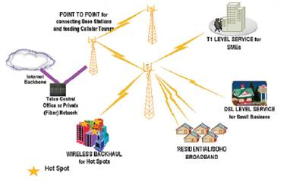
Σχήμα 5 Χρήση του WiMAX

Χαρακτηριστικά του WiMAX
Οι ταχύτητες μετάδοσης του προτύπου εξαρτώνται από την εκάστοτε ψηφιακή διαμόρφωση που χρησιμοποιείται. Συνήθεις διαμορφώσεις είναι η 64 QAM η οποία μπορεί να εξασφαλίσει και τη μεγαλύτερη ταχύτητα μετάδοσης, η 16 QAM και η QPSK η οποία μπορεί να εξασφαλίσει μεγάλη κάλυψη του συστήματος.
Το πρότυπο ΙΕΕΕ 802.16 παρέχει υψηλού επιπέδου ποιότητα υπηρεσίας. Το επίπεδο MAC του προτύπου είναι σχεδιασμένο κατά τέτοιο τρόπο ώστε να παρέχει στους χρήστες, όταν οι ίδιοι το επιθυμούν, εγγυημένο ρυθμό μετάδοσης (κάτι που σημαίνει εγγυημένο QOS) και ταυτόχρονα κίνηση best effort σε χρήστες που καλύπτονται από το ίδιο base station, σημείο που το πρότυπο ΙΕΕΕ 802.11 δεν μπορούσε να εξασφαλίσει. Δηλαδή, αν υποθέσουμε ότι δύο χρήστες καλύπτονται από το ίδιο Base Station, είναι δυνατό ο ένας χρήστης να έχει εγγυημένη ποιότητα υπηρεσίας και ο δεύτερος χρήστης να δέχεται και να στέλνει απλή IP κίνηση best effort κάτι που με το πρότυπο 802.11 δεν ήταν δυνατό. Δηλαδή χρήστες που βρισκόταν στην κάλυψη ενός Access Point είχαν την ίδια ποιότητα υπηρεσίας.
Την ασφαλή μετάδοση των δεδομένων στο WiMAX αναλαμβάνει ο αλγόριθμος κρυπτογράφησης DES (Data Encryption Standard, Πρότυπο Κωδικοποίησης Δεδομένων) και συγκεκριμένα μια παραλλαγή του αλγορίθμου ο Triple DES. Το DES αναπτύχθηκε το 1970 από το Αμερικανικό Εθνικό Γραφείο Προτύπων. Η βασική ιδέα ήταν η ανάπτυξη ενός αλγόριθμου κρυπτογράφησης που θα μπορούσε να χρησιμοποιηθεί (και να βελτιωθεί) από διάφορες εταιρείες ή οργανισμούς. Το DES ανήκει στην οικογένεια των συμμετρικών αλγόριθμων και κάνει χρήση κλειδιών με μήκος 56 bit. Ο "κλασικός" αλγόριθμος DES είναι πλέον ξεπερασμένος, αφού με τη χρήση ενός σύγχρονου υπολογιστή μπορεί να παραβιαστεί σχετικά εύκολα. Στο μεταξύ, εφαρμόζοντας διάφορες τεχνικές επάνω στο DES, μπορούμε να αυξήσουμε σημαντικά την ασφάλειά του. Με τη μέθοδο Triple - DES, για παράδειγμα, το μήνυμα κωδικοποιείται τρεις φορές, με τρία διαφορετικά κλειδιά.
Όπως έχει ήδη αναφερθεί, στην αρχική του έκδοση το πρότυπο ΙΕΕΕ 802.16 λειτουργούσε στην ζώνη συχνοτήτων 10-66 GHz. Στις παραπάνω συχνότητες η επικοινωνία μεταξύ δύο σταθμών επιτυγχάνεται μόνο όταν οι σταθμοί αυτοί βρίσκονται σε συνθήκες οπτικής επαφής. Η παραπάνω διαδικασία περιγράφεται στο υποπρότυπο ΙΕΕΕ 802.11 c. Η ανάγκη για επικοινωνία μεταξύ σταθμών που δεν βρίσκονται σε οπτική επαφή ήταν το κίνητρο για τη δημιουργία του υπό-προτύπου ΙΕΕΕ 802.16a. Τον Ιανουάριο του 2003 το πρότυπο επεκτάθηκε ώστε να λειτουργεί και στις συχνότητες από 2-11 GHz όπου στις συχνότητες αυτές ήταν δυνατή η δημιουργία συνδέσεων χωρίς οπτική επαφή πομπού - δέκτη. Το υποπρότυπο το οποίο περιγράφει τη διαδικασία αυτή ονομάστηκε ΙΕΕΕ 802.16 a. Τα πρώτα προϊόντα WiMAX τα οποία σήμερα είναι διαθέσιμα στην αγορά ακολουθούν στην μεγαλύτερή τους πλειοψηφία το υποπρότυπο αυτό.
Καθώς η πολυπλοκότητα των εφαρμογών που διαδίδονται πάνω από ένα ασύρματο δίκτυο ολοένα και αυξάνει, η ποιότητα υπηρεσίας πάνω από τέτοια δίκτυα γίνεται ένας πολύ καθοριστικός παράγοντας για την ποιότητα της επικοινωνίας. Για παράδειγμα, η μετάδοση video σε πραγματικό χρόνο απαιτεί από το δίκτυο συνθήκες πολύ χαμηλής καθυστέρησης μετάδοσης. Για αυτό το λόγο, προκειμένου να ικανοποιηθεί η ανάγκη για ποιότητα υπηρεσίας ορίστηκε το υποπρότυπο ΙΕΕΕ 802.16 d.
Η ένωση των υπό-προτύπων ΙΕΕΕ 802.11 a, c, d όρισε το πρότυπο ΙΕΕΕ 802.16-2004 το οποίο περιγράφει τη συνολική λειτουργικότητα των επιμέρους υπό-προτύπων που προαναφέρθηκαν για συχνότητες λειτουργίας 2-66 GHz.
Το πρότυπο ΙΕΕΕ 802.26-2004 ορίζει την επικοινωνία χρηστών οι οποίοι βρίσκονται μέσα σε ένα κελί το οποίο καλύπτεται από ένα base station . Όταν κάποιος χρήστης κινηθεί σε περιοχή που βρίσκεται εκτός περιοχής κάλυψης του base station η σύνδεση χάνεται. Το υποπρότυπο ΙΕΕΕ 802.16 e εισάγει και περιγράφει την έννοια της κινητικότητας των χρηστών από ένα base station σε άλλο. Στο υποπρότυπο αυτό ορίζεται ότι ένας κινητός χρήστης μπορεί να συνεχίσει να εξυπηρετείται από το δίκτυο ακόμα και αν κινείται με ταχύτητες οι οποίες προσεγγίζουν τα 120 Km/h . Ωστόσο η παραπάνω τιμή είναι ενδεικτική πειραματική, καθώς μέχρι τη στιγμή αυτή δεν υπάρχει κάποιο διαθέσιμο προϊόν στην αγορά συμβατό με το ΙΕΕΕ 802.16e υποπρότυπο που να πιστοποιεί την προαναφερθείσα τιμή.

Αναλυτικότερα για τα πρότυπα IEEE 802.16 έχουμε:
IEEE 802.16a
- Εγκρίθηκε τον Ιανουάριο του 2003.
- Λειτουργεί για οποιαδήποτε συχνότητα στο διάστημα 2-11 GHz.
- Στις παραπάνω συχνότητες, η επικοινωνία NLOS (Non-Line of Sight) είναι πραγματικότητα με το πρότυπο αυτό, γεγονός που το καθιστά ως τη κατάλληλη τεχνολογία για εφαρμογές last-mile.
- Ο συνολικός ρυθμός δεδομένων φτάνει τα 100 Mb/s σε κάθε κανάλι επικοινωνίας των 20MHz.
- Τυπικές ακτίνες κυψελών 1-2 μίλια.
- Αποτελεί τη κατάλληλη backhaul τεχνολογία για να συνδέσει 802.11 wireless LANs (τοπικά δίκτυα υπό το πρότυπο τεχνολογίας 802.11) και commercial hotspots με το διαδίκτυο.
- Απευθύνεται κυρίως σε επιχειρήσεις, οικιακούς χρήστες, προωθώντας την ανάπτυξη των ευρυζωνικών υπηρεσιών ακόμα και σε περιοχές όπου η παραδοσιακή ενσύρματη επικοινωνία είναι μη διαθέσιμη.
- Η τυπική τοπολογία συστήματος 802.16 αποτελείται από ένα κεντρικό σταθμό βάσης στη κορυφή κτηρίου ή πύργου, που επικοινωνεί με κινητό συνδρομητή. Η ζεύξη είναι σημειακή-πολύ-σημειακή (a point-to-multipoint communication). Στο ακόλουθο σχήμα απεικονίζεται η τοπολογία αυτή.
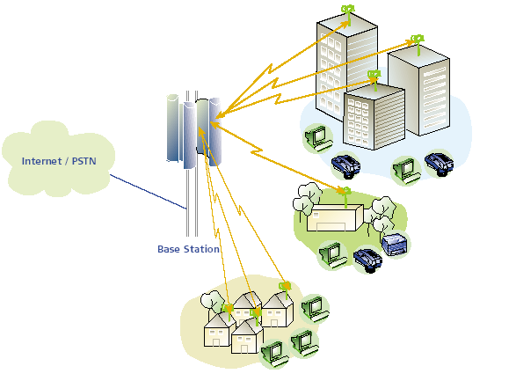
802.16b
Το πρότυπο IEEE 802.16b αναφέρεται σε συστήματα FWA με συχνότητες λειτουργίας (license-exempt applications) 5-6 GHz.
802.16c
Σκοπός η ανάπτυξη προφίλ συστημάτων με συχνότητα λειτουργίας 10-66 GHz και προδιαγραφών ασύρματης ευρυζωνικής πρόσβασης LOS (Line-of-sight). Μέγιστοι ρυθμοί δεδομένων σε αυτά, 70Mbits/s, με ακτίνα κάλυψης μέχρι 50km.
802.16d
Εγκρίθηκε στις 24 Ιουνίου 2004. Δημοσιεύεται με το τίτλο IEEE Standard 802.16-2004 αντικαθιστώντας τα πρότυπα IEEE 802.16-2001, 802.16c-2002 και802.16a-2003. Στόχος του η ανάπτυξη προφίλ συστημάτων 802.16 ("Air Interface for Fixed Broadband Wireless Access Systems")

IEEE 802.16e (Mobile Wireless MAN)
- Εγκρίθηκε στις 23 Σεπτεμβρίου 2004.
- Ουσιαστικά αποτελεί παραλλαγή του πρότυπου IEEE 802.16 ("Air Interface for Fixed Broadband Wireless Access Systems") όπως αυτό ορίζεται στα πρότυπα IEEE Standards 802.16a και 802.16c
- Περιέχει τις προδιαγραφές των επιπέδων Physical, Medium Access Control για τη συνδυασμένη λειτουργία σταθερής και εν κινήσει ασύρματης ευρυζωνικής πρόσβασης σε αδειοδοτημένες μπάντες συχνοτήτων.
- Παρέχει στους χρήστες τη δυνατότητα ασύρματης σύνδεσης με πάροχο υπηρεσιών διαδικτύου (Wireless Internet Service Provider), όταν ταξιδεύουν πέραν του γραφείου ή του σπιτιού τους ή σε άλλη πόλη που έχει διαφορετικό WISP. Αναπτύσσει δηλαδή νομαδικούς χρήστες.
- Η σύνδεση του κινητού χρήστη είναι εφικτή για ταχύτητες από 75 μέχρι 93 μίλια την ώρα.
- Συμπληρώνει ή ανταγωνίζεται το πρότυπο IEEE802.20, το οποίο αποτέλεσε αντικείμενο μελέτης και ανάπτυξης προγενέστερα του IEEE802.16e.

Πλεονεκτήματα του WiMax
Τα βασικά πλεονεκτήματα του WiMax σε σχέση με το τα πρότυπα 802.11 (Wifi), περιλαμβάνουν τα ακόλουθα:
- Yψηλότερες ταχύτητες πρόσβασης σε σχέση με το WiFi.
- Σημαντικά υψηλότερη εμβέλεια από το WiFi.
- Ένας ενιαίος κύριος σταθμός WiMAX μπορεί να εξυπηρετήσει εκατοντάδες χρήστες.
- Τα τερματικά σημεία εγκαθίστανται εντός ημερών αντί των εβδομάδων που απαιτούνται για τις συνδεμένες με καλώδιο συνδέσεις.
- Μπορεί να δουλέψει σε ορισμένες συχνότητες και χωρίς οπτική επαφή.

Μειονεκτήματα του WiMAX
Το WiMax παρουσιάζει επίσης και μια σειρά από μειονεκτήματα στα οποία συμπεριλαμβάνονται τα ακόλουθα:
- Η οπτική επαφή (LOS) απαιτείται για τις μεγάλης απόστασης (5-30 μίλια) συνδέσεις.
- Οι δυνατές βροχές μπορούν να δημιουργήσουν προβλήματα στην ρυθμαπόδοση.
- Άλλη ασύρματη ζεύξη στην περιοχή μπορεί να δημιουργήσει παρεμβολές και να προκαλέσει μια μείωση της ρυθμαπόδοσης.

LMDS και WLL στα 3.6 GHz
Το Local Multipoint Distribution System (LMDS) είναι η ευρυζωνική ασύρματη τεχνολογία για σταθερή πρόσβαση που χρησιμοποιείται για να μεταδώσει φωνή, δεδομένα, υπηρεσίες διαδικτύου και τηλεοπτικές υπηρεσίες στην περιοχή των 25 GHz καθώς και σε υψηλότερες συχνότητες (ανάλογα με τη χορήγηση αδειών σε κάθε χώρα, στην Ελλάδα ισχύουν τα 25 GHz). Ως αποτέλεσμα των χαρακτηριστικών διάδοσης του σήματος σε αυτό το φάσμα συχνότητας, το LMDS χρησιμοποιεί μια κυψελοειδή δικτυακή αρχιτεκτονική, αν και οι παρεχόμενες υπηρεσίες είναι σταθερές και όχι κινητές. Παρόμοιες δικτυακές αρχιτεκτονικές ισχύουν και για την ασύρματη πρόσβαση στα 3.6 GHz. Οι δύο αυτές ζώνες (3.6 και 25 GHz) αποτελούν τις αδειοδοτημένες περιοχές συχνοτήτων για τη σταθερή ασύρματη πρόσβαση στην Ελλάδα.
Η μετάδοση γίνεται απευθείας από µία τοπική κεραία προς οικίες και επιχειρήσεις μέσα σε ακτίνα οπτικής επαφής (line-of-sight radius). Αποτελεί μια πρόταση οικονομικής λύσης στο επονοµαζόµενο πρόβλημα του «τελευταίου μιλιού», καθώς και μια εναλλακτική λύση στην εγκατάσταση χάλκινων καλωδίων ή οπτικών ινών μέχρι τον χρήστη. Η ταχύτητα μετάδοσης θεωρητικά μπορεί να φτάσει μέχρι και 1,5 Gbps προς τους χρήστες (downstream) και 200 Mbps από τους χρήστες (upstream). Μια τυπική τιµή όμως είναι 38 Mbps προς τον χρήστη. Στην Ελλάδα υπάρχουν εμπορικές εφαρμογές αυτού κυρίως για επιχειρηματικούς χρήστες καθώς το κόστος του εξοπλισμού του χρήστη είναι αυξημένο.

Σύγκριση WLAN και WiMAX, LMDS
Στον παρακάτω πίνακα παρατίθενται τα χαρακτηριστικά των ασυρμάτων τεχνολογιών WiMAX, και LMDS, καθώς και του WLAN για σύγκριση.
Πίνακας 5. Σύγκριση Τεχνολογιών 802.11Χ, 802.16, LMDS
Τεχνολογία | Πρότυπο | Χρήση | Ταχύτητα | Ακτίνα  κάλυψης | Συχνότητα | Κόστος
Wi-Fi | ΙΕΕΕ, 802.11a | WLAN | Έως 54 Mbps | Έως 3-5 km | 5 GHz | Σχετικά υψηλό κόστος κόμβων
Wi-Fi | ΙΕΕΕ, 802.11b | WLAN | Έως 11 Mbps | Έως 3-5 km | 2.4 GHz | Χαμηλό κόστος κόμβων και Τερματικών
Wi-Fi | ΙΕΕΕ, 802.11g | WLAN | Έως 54 Mbps | Έως 3-5 km | 2.4 GHz | Χαμηλό κόστος κόμβων και Τερματικών
WiMAX | ΙΕΕΕ, 802.16d | WMAN | Έως 75 Mbps  (20 MHz BW) | Τυπικά 6-9 km | Sub 11 GHz | Ακριβοί Κόμβοι & Τερματικές Συσκευές
WiMAX | ΙΕΕΕ, 802.16e | Mobile WMAN | Έως 30 Mbps  (10 MHz BW) | Τυπικά 1.5-5 km | 2-6 GHz | Ακριβές Τερματικές Συσκευές
LMDS | - | WMAN | 1,5 – 2 Gbps  (τυπικά 38 Mbps  downstream) | Τυπικά 3-5 km | >25 GHz,  ανάλογα με τη  χώρα (Ελλάδα  25 GHz) | Ακριβός Εξοπλισμός
WLL @ 3.6 GHz | - | WMAN ή WWAN | - | 10 km | 3.6 GHz | Ακριβός Εξοπλισμός

Συμπερασματικά, κάθε τεχνολογία είναι σημαντική για διαφορετικούς λόγους. Ενώ το WLAN (802.11) είναι ιδανικό για τις απομονωμένες περιοχές, το WiMAX προσφέρει ασύρματη κάλυψη σε μεγάλες αποστάσεις. Τα τεχνολογικά χαρακτηριστικά του WiMAX το καθιστούν ιδανικό για τόσο για ανάπτυξη δικτύων κορμού και πρόσβασης όσο και για κινητές υπολογιστικές πλατφόρμες, όπως π.χ. οι φορητοί υπολογιστές. Το LMDS από την άλλη πλευρά, προσφέρει πολύ υψηλούς ρυθμούς μετάδοσης, αλλά κυρίως σε σταθερούς προορισμούς, λόγω του σχετικά ογκώδους απαιτούμενου εξοπλισμού, απαιτούν αδειοδότηση ενώ έχει σχετικά υψηλό κόστος εξοπλισμού δεδομένου ότι περίπου 20% του κόστους ανάπτυξης αντιστοιχεί σε εργασίες εγκατάστασης και 80% στον εξοπλισμό.
Ένα από τα μεγαλύτερα μειονεκτήματα που αντιμετωπίζουν οι λύσεις με βάση τα πρότυπα 802.11b/g είναι η αβεβαιότητα και η δυσπιστία με την οποία δέχονται οι χρήστες την τεχνολογία, λόγω του ότι για την παροχή υπηρεσιών γίνεται χρήση ελεύθερης ζώνης, χωρίς προστασία από παρεμβολές και με περιορισμένο βαθμό παρεχόμενης ασφάλειας επικοινωνίας άρα και μειωμένη εγγυημένη πρόσβαση και ποιότητα. Το ίδιο ισχύει και για το 802.11a, που χρησιμοποιείται στην ελεύθερη περιοχή των 5 GHz (ΦΕΚ ΤΕΥΧΟΣ ΔΕΥΤΕΡΟ Αρ. Φύλλου 399, 3 Απριλίου 2006, σύμφωνα με το πρότυπο ETSI EN 301 893). Από την άλλη πλευρά, το LMDS και το WiMax στην περιοχή των 3.5 GHz που απαιτεί αδειοδότηση έχουν δεσμευμένο συγκεκριμένο φάσμα ραδιοσυχνοτήτων σε αδειοδοτημένη ζώνη, γεγονός που επιτρέπει την προσφορά ασφαλών συνδέσεων χωρίς παρεμβολές και με εγγυημένη ποιότητα.

Θεσμικό Πλαίσιο για Ασύρματες Επικοινωνίες
Προκειμένου να διερευνηθεί η δυνατότητα εγκατάστασης ασύρματων ζεύξεων θα παρουσιαστεί μια ανασκόπηση του κανονιστικού πλαισίου στην Ευρώπη και στην Ελλάδα.

Σύνοψη αποφάσεων ERC
Τρεις φασματικές περιοχές έχουν δεσμευτεί για συστήματα ασυρμάτων τοπικών δικτύων από την Ευρωπαϊκή Επιτροπή Ραδιοεπικοινωνιών, μέσω δύο ευρωπαϊκών αποφάσεων (ERC Decisions):
Πίνακας 6. Αποφάσεις ERC
Φασματική ζώνη | ERC Decisions
2.400 - 2.483 GHz | ERC Decision 01/07
5.150 - 5.350 GHz | ERC Decision 99/23
5.470 - 5.725 GHz

Πιο αναλυτικά, σύμφωνα με την απόφαση ERC 01/07, από την 12η Μαρτίου 2001, και μεταγενέστερες ορίζεται η ζώνη συχνότητας 2400 - 2483.5 MHz για χρήση από ασύρματα τοπικά δίκτυα, τα οποία συμμορφώνονται με τα τεχνικά χαρακτηριστικά που παρουσιάζονται στον πίνακα που ακολουθεί:
Πίνακας 7. Τεχνικά Χαρακτηριστικά κατά ERC για τη ζώνη 2.4GHz
Φασματική ζώνη | Εκπεμπόμενη  Ισχύς | Κεραία | Απόσταση  καναλιών
2400-2483.5 MHz | 100 mW e.i.r.p. (Effective Isotropic Radiated Power)  Για διαμόρφωση DSSS (direct sequence spread spectrum), η μέγιστη ισχύς πυκνότητας φάσματος (spectrumpower density) περιορίζεται στα -20 dBW/1 MHz.  Για διαμόρφωση FHSS (frequency hopping spread spectrum), η μέγιστη ισχύς πυκνότητας φάσματος περιορίζεται στα 10dBW/100 kHz. | Ενσωματωμένη  (χωρίς βύσμα για εξωτερική κεραία) ή αποκλειστικού προορισμού  (dedicated). | Δεν καθορίζεται  Απόσταση καναλιών – χρησιμοποιείται ολόκληρη ή ορισμένη ζώνη συχνότητας. Ο ελάχιστος ρυθμός μετάδοσης είναι 250 Kbps.
Επιπλέον, δεν υφίσταται ανάγκη για μεμονωμένη χορήγηση αδειών για συσκευές με περιορισμένη εμβέλεια, οι οποίες χρησιμοποιούνται για ασύρματα δίκτυα τοπικής περιοχής που συμμορφώνονται με την απόφαση της παραγράφου αυτής.
Σύμφωνα με το πρότυπο του ETSI EN 300 328 V1.6.1 (2004-07), τα 100 mW που αναφέρονται στον παραπάνω πίνακα αποτελούν την επιτρεπόμενη συνολικά εκπεμπόμενη ισχύς (e.i.r.p.) από μια συσκευή. Το συγκεκριμένο πρότυπο (και σε συμφωνία με τις ευρωπαϊκές αποφάσεις) ορίζει τις μέγιστες πυκνότητες φασματικών ισχύων. Σημειώνεται, ότι ο όρος e.i.r.p. (effective isotropical radiated power) δεν αναφέρεται στην ισχύ εξόδου του πομπού, αλλά στη συνολική ισχύ εκπομπής, συμπεριλαμβανομένου του μέγιστου κέρδους της κεραίας, η οποία μπορεί να είναι ενσωματωμένη στη συσκευή ή μόνιμα συνδεδεμένη σε αυτή. Η πιστοποίηση ότι μια συσκευή είναι σύμφωνη με το πρότυπο γίνεται για συγκεκριμένους τύπους κεραιών και στάθμες ισχύος, έτσι ώστε η συνολική ισχύς e.i.r.p. να μην υπερβαίνει σε καμία περίπτωση τα 100mW (20dBm). Για το λόγο αυτό η προσάρτηση στις συσκευές αυθαίρετα άλλων τύπων κεραιών με σκοπό την αύξηση της εμβέλειας εκπομπής καταργούν αυτόματα τη πιστοποίηση της συσκευής και καθιστούν τη χρήση στη συγκεκριμένη ζώνη μη νόμιμη.
Ευρωπαϊκή σύσταση υπ. αριθμόν 2003/203/EC
Σύμφωνα με την ευρωπαϊκή αυτή σύσταση, η οποία ισχύει από τις 20 Μαρτίου 2003, η Ευρωπαϊκή Επιτροπή αποφάσισε, σχετικά με την παροχή δημόσιας πρόσβασης για τα WLANs (ή ισοδύναμα RLANs):
- Για τα συστήματα WLAN είναι δυνατό να χρησιμοποιηθεί όλο ή μέρος είτε της ζώνης συχνοτήτων 2400.0 - 2483.5 MHz («ζώνη 2.4 GHz»), είτε των ζωνών συχνοτήτων 150
5350 MHz και 5470 - 5725 MHz («ζώνες 5 GHz»).
- Είναι αποδεκτός από τα εμπλεκόμενα μέρη ο κίνδυνος παρεμβολών στη ζώνη των 2.4 GHz μεταξύ διαφόρων χρηστών που ενδεχομένως χρησιμοποιούν αυτές τις ζώνες, καθώς και μεταξύ συνυπαρχόντων συστημάτων WLAN. Εφόσον οι χρήστες WLAN δε δημιουργούν επιβλαβείς παρεμβολές με τυχόν προστατευόμενους χρήστες των ιδίων ζωνών, η χρήση των ζωνών 2.4 και 5 GHz πρέπει να μην υπόκειται στη χορήγηση ατομικών δικαιωμάτων χρήσης. Εξάλλου, η απελευθέρωση της ζώνης 5 GHz για δημόσια πρόσβαση υπηρεσιών WLAN θα περιόριζε την πίεση που υφίσταται η ζώνη 2.4 GHz.
Με βάση τα παραπάνω, συνίσταται ότι:
(1) Tα κράτη μέλη πρέπει να επιτρέπουν την παροχή δημόσιας πρόσβασης WLAN σε δημόσια δίκτυα και υπηρεσίες ηλεκτρονικών επικοινωνιών στις διαθέσιμες ζώνες 2.4 GHz και 5 GHz χωρίς αδειοδότηση, όπου είναι δυνατόν, ή μόνον κατόπιν γενικής αδειοδότησης.
(2) Τα κράτη μέλη πρέπει να μην απαιτούν τη χορήγηση ατομικών δικαιωμάτων χρήσης διαθέσιμων ζωνών 2.4 GHz ή 5 GHz για τη λειτουργία συστημάτων WLAN.
(3) Τα κράτη μέλη πρέπει να μην περιορίζουν την επιλογή του εξοπλισμού WLAN που θα χρησιμοποιείται από παρόχους υπηρεσιών, εφόσον ο εξοπλισμός αυτός συμμορφώνεται με την οδηγία 1999/5/EΚ.

Υφιστάμενο καθεστώς για WLAN στην Ελλάδα
Σταθερή Ασύρματη Πρόσβαση
Ως Σταθερή Ασύρματη Πρόσβαση (ΣΑΠ) ορίζεται η εφαρμογή της ασύρματης πρόσβασης, στην οποία η τοποθεσία του τερματισμού του χρήστη και του σημείου πρόσβασης του δημόσιου τηλεπικοινωνιακού δικτύου, στο οποίο συνδέεται ο χρήστης, είναι σταθερά, με χρήση αποκλειστικά και μόνο ραδιοσυχνοτήτων που έχουν εκχωρηθεί για το σκοπό αυτό. Δεδομένου του καθορισμού των ζωνών Σταθερής Ασύρματης Πρόσβασης με Υπουργική Απόφαση στα 3.6 και 26 GHz, και της χορήγησης των σχετικών αδειών με τη διαδικασία της δημοπρασίας το Δεκέμβριο του 2000, δεν έχει επιτραπεί μέχρι σήμερα η χρήση των 2.4 GHz για την παροχή υπηρεσιών ΣΑΠ.
Περιοχή 2.4 GHz
Ιδία χρήση
Δεν απαιτείται Εκχώρηση Ραδιοσυχνότητας για τη λειτουργία Σταθμών Ραδιοεπικοινωνιών οι οποίοι πληρούν τις παρακάτω προϋποθέσεις (απόφαση ΕΕΤΤ 254/72, ΦΕΚ 895/Β/16-7- 2002/άρθρο 5):
1. Εκπέμπουν και λαμβάνουν στην περιοχή ραδιοσυχνοτήτων 2400 -2483.5 MHz (ISM band).
2. Κάνουν χρήση της τεχνολογίας διασποράς φάσματος (Spread Spectrum).
3. Είναι πλήρως συμβατοί με το εναρμονισμένο πρότυπο EN 300 328 του ETSI.
Για τους σταθερούς σταθμούς ή σταθμούς ξηράς ραδιοεπικοινωνιών που ανήκουν στην κατηγορία αυτή και είναι εγκατεστημένοι σε σταθερή θέση, απαιτείται απλά η συμπλήρωση και αποστολή στην ΕΕΤΤ σχετικού εντύπου. Από την υποχρέωση αυτή εξαιρούνται οι σταθμοί που λειτουργούν εντός περίκλειστων ιδιωτικών εγκαταστάσεων. Επίσης (ΦΕΚ 399/Β/3Απριλίου 2006) η ζώνη συχνοτήτων 2400−2483,5 MHz, διατίθεται για τη λειτουργία συσκευών μικρής εμβέλειας που χρησιμοποιούνται για συστήματα ασύρματης πρόσβασης συμπεριλαμβανομένων των τοπικών δικτύων ραδιοεπικοινωνιών (WAS/RLAN), για την ανίχνευση κινήσεων και συναγερμική ειδοποίηση και οι οποίες είναι σύμφωνες με τις διατάξεις του Προεδρικού Διατάγματος 44/2002, τις Αποφάσεις ERC/DEC (01) 07 και ERC/DEC (01) 08, και τη Σύσταση ERC/REC 70−03.
Παροχή υπηρεσιών
Χρειάζεται ειδική άδεια για παροχή τηλεπικοινωνιακών υπηρεσιών με τη χρήση αυτής της συχνότητας σε τρίτους, και πληρούμενων συγκεκριμένων συνθηκών. Στον Κάτοχο της Άδειας δίδεται το δικαίωμα παροχής Δημόσιων Κινητών Τηλεπικοινωνιακών Υπηρεσιών Ασύρματων Οπτικών Δικτύων σε δημόσιους χώρους (hot-spots), με χρήση ραδιοεξοπλισμού συμβατού με το πρότυπο ΕΝ 300 328 του ETSI που χρησιμοποιεί ραδιοσυχνότητες που βρίσκονται στην ζώνη 400 - 2483,5 ΜΗz. Για την χρήση των ως άνω ραδιοσυχνοτήτων δεν απαιτείται προηγούμενη εκχώρηση από την ΕΕΤΤ, αλλά μόνο η συμπλήρωση και αποστολή στην ΕΕΤΤ σχετικής δήλωσης. Από την υποχρέωση αυτή εξαιρούνται οι σταθμοί που λειτουργούν εντός περίκλειστων ιδιωτικών εγκαταστάσεων.
Ο Κάτοχος της Άδειας αποδέχεται ότι στους σταθμούς ραδιοεπικοινωνιών που εγκαθίστανται και οι οποίοι λειτουργούν στην ζώνη 2400 - 2483,5 ΜΗz για την παροχή Δημόσιων Κινητών Τηλεπικοινωνιακών Υπηρεσιών Ασύρματων Τοπικών Δικτύων, δεν παρέχεται προστασία από τυχόν παρεμβολές, ούτε επιτρέπεται οι σταθμοί αυτοί να προκαλούν επιζήμιες παρεμβολές σε άλλους σταθμούς ραδιοεπικοινωνίας.
Τέλος, ο Κάτοχος της Άδειας δεν επιτρέπεται να παρέχει υπηρεσίες Σταθερής Ασύρματης Πρόσβασης (δεν επιτρέπεται η ζεύξη σημείου προς σημείο) και δεν επιτρέπεται να αναπτύξει Δημόσιο Τηλεπικοινωνιακό Δίκτυο Κορμού κάνοντας χρήση ραδιοσυχνοτήτων που βρίσκονται στην ζώνη 2400 - 2483,5 ΜΗz.
Περιοχή 5 GHz
Γενικά, για τις περιοχές 5150-5250, 5250-5350, 5470-5725 ΜΗΖ και 17.1 - 17.3 GΗΖ, (ΦΕΚ 979/Β/16-7-2003/παρ. 3/ιδ) επιτρέπεται χωρίς άδεια η λειτουργία συσκευών μικρής εμβέλειας, οι οποίες είναι σύμφωνες με το Προεδρικό Διάταγμα 44/2002, τη Σύσταση ERC/REC 70-03 και τα Πρότυπα EN 300836-1, 2, 3 και 4 και το μεταγενέστερο EN 301 893, για την υλοποίηση και τοπικών ασύρματων δικτύων με πρωτόκολλο HIPERLAN σε εσωτερικούς μόνο χώρους.
Η δημιουργία τέτοιων δικτύων σε εξωτερικούς χώρους (δυνητικά για παροχή υπηρεσιών) επιτρέποταν στο παρελθόν μόνο μετά από άδεια της ΕΕΤΤ, η οποία χορηγούταν ύστερα από σύμφωνη γνώμη του ΓΕΕΘΑ.
Επίσης με τις πρόσφατες τροποποιήσεις (ΦΕΚ 399/Β/3Απριλίου 2006) στις ζώνες συχνοτήτων 5150 – 5250 και 5250 – 5350 ΜΗz, επιτρέπεται η λειτουργία συσκευών που χρησιμοποιούνται για συστήματα ασύρματης πρόσβασης συμπεριλαμβανομένων των τοπικών δικτύων ραδιοεπικοινωνιών (WAS/RLAN) και είναι σύμφωνες με τις απαιτήσεις του Προεδρικού Διατάγματος 44/2002, τη Σύσταση ERC/REC 70−03 και τις διατάξεις της Απόφασης της Επιτροπής των Ευρωπαϊκών Κοινοτήτων 2005/513/ΕΚ (L 187) σχετικά με την εναρμονισμένη χρήση ραδιοφάσματος στη ζώνη συχνοτήτων των 5 GHz για την υλοποίηση συστημάτων ασύρματης πρόσβασης, συμπεριλαμβανομένων τοπικών δικτύων ραδιοεπικοινωνιών. Η χρήση των συστημάτων αυτών περιορίζεται σε εσωτερικούς χώρους .
Στη ζώνη συχνοτήτων 5470 − 5725 ΜΗz, επιτρέπεται η λειτουργία συσκευών που χρησιμοποιούνται για συστήματα ασύρματης πρόσβασης συμπεριλαμβανομένων των τοπικών δικτύων ραδιοεπικοινωνιών (WAS/RLAN) και είναι σύμφωνες με τις απαιτήσεις του Προεδρικού Διατάγματος 44/2002, τη Σύσταση ERC/REC 70−03 και τις διατάξεις της Απόφασης της Επιτροπής των Ευρωπαϊκών Κοινοτήτων 2005/513/ΕΚ. Η χρήση των συστημάτων αυτών επιτρέπεται σε εσωτερικούς ή /και εξωτερικούς χώρους.

Επιλογή Τεχνολογίας
Προκειμένου να προσδιοριστεί επακριβώς η τεχνολογία ασύρματης δικτύωσης που ταιριάζει καλύτερα στις ιδιαίτερες απαιτήσεις του έργου, έχει πραγματοποιηθεί ήδη μια ενδελεχής παρουσίαση των σχετικών προτύπων και του κανονιστικού πλαισίου στην Ελλάδα και στην συνέχεια θα προσδιοριστούν τα βασικά κριτήρια επιλογής.
Τέσσερα υπήρξαν τα βασικά κριτήρια επιλογής:
Α. Η διασφάλιση της ποιότητας των ζεύξεων του Δικτύου του Δήμου Φερών. Η διασφάλιση της ποιότητας της ζεύξης βασίζεται σε χαρακτηριστικά των προτύπων και των αντίστοιχων συσκευών όπως η μέγιστη απόσταση κάλυψης και ο ρυθμός μετάδοσης δεδομένων, οι οποίες σχετίζονται άμεσα –μεταξύ άλλων χαρακτηριστικών – και με την μέγιστη επιτρεπόμενη ισχύ εκπομπής, την περιοχή φάσματος και την ευαισθησία των δεκτών. Λαμβάνοντας υπόψη τα παραπάνω καθώς και την προηγούμενη παρουσίαση των σχετικών προτύπων, το πρότυπο WiMax φαίνεται να διασφαλίζει καλύτερες αποδόσεις ως προς την απόσταση κάλυψης και τον ρυθμό ακολουθούμε από τα 802.11 b/g για την απόσταση και 802.11a/g για τον ρυθμό. Το πρότυπο 802.11a λόγω της υψηλότερης συχνότητας που υποστηρίζει > 5 GHz παρουσιάζει μεγαλύτερες απώλειες διαδρομής σε σχέση με τα 802.11 b/g αλλά από την άλλη υποστηρίζει υψηλότερους ρυθμούς μετάδοσης και μεγαλύτερη ισχύ εκπομπής σύμφωνα με το ισχύον κανονιστικό πλαίσιο (30 dBm EIRP έναντι 20 για τα 802.11b/g). Δεδομένου ότι οι ευαισθησίες των δεκτών είναι παραπλήσιες καταλήγουμε στο ότι το 802.11a διασφαλίζει περισσότερο την ποιότητα της ζεύξης σε σχέση με τα 802.11b/g.
Β. Η Συμβατότητα με τα ισχύοντα πρότυπα και το κανονιστικό πλαίσιο στην Ελλάδα και την Ευρωπαϊκή Ένωση. Με βάση το ισχύον κανονιστικό πλαίσιο όπως αυτό αναλύθηκε σε προηγούμενη παράγραφο είναι νόμιμη η χρήση όλων των προαναφερόμενων προτύπων εφόσον λειτουργούν στην περιοχή των 2,4 GHz (802.11b/g) και 5,4-5,7 GHz (802.11a, WiMax). Σε αυτό το σημείο θα πρέπει να σημειωθεί ότι το 802.16 – WiMax βρίσκεται ακόμα σε διαδικασία προτυποποίησης στην Ευρώπη.
Γ. Το κόστος του εξοπλισμού και της συντήρησης του. Δεδομένου του αυστηρού προϋπολογισμού του έργου, το κόστος του εξοπλισμού αποτελεί οπωσδήποτε καθοριστικό παράγοντα επιλογής αντίστοιχης τεχνολογίας. Με βάση τα σημερινά δεδομένα, οι συσκευές που ακολουθούν το πρότυπο 802.11b/g αποτελούν τις πιο οικονομικές λύσεις ενώ έπονται οι συσκευές που βασίζονται στο πρότυπο 802.11a ενώ αρκετά ακριβότερες παρουσιάζονται οι WiMax enabled συσκευές κυρίως λόγω του ότι αποτελεί νεότερη τεχνολογία.
Δ. Η διασφάλιση της ορθής χρήσης του σπάνιου πόρου του φάσματος. Ως γνωστόν το φάσμα αποτελεί σπάνιο πόρο και η χρήση θα πρέπει να γίνεται με σύνεση. Για το σκοπό αυτό θα πρέπει να επιλεγούν τεχνολογίες και πρότυπα «φιλικά» προς το περιβάλλον και τη χρήση του φάσματος. Από τα προαναφερόμενα πρότυπα το 802.11g προκαλεί παρεμβολές σε γειτονικά φάσματα 802.11b/g και είναι και το ίδιο πιο ευάλωτο σε παρεμβολές. Επιπλέον, λόγω της καναλοποίησης του φάσματος στην ISM 2.4 GHz περιοχή συχνοτήτων για το πρότυπο 802.11b/g υπάρχουν μόνο 3 μη επικαλυπτόμενα κανάλια ή 5 μερικώς επικαλυπτόμενα κανάλια που μπορούμε να χρησιμοποιήσουμε χωρίς να προκύπτουν θέματα παρεμβολών ενώ αντίθετα τα μη επικαλυπτόμενα κανάλια είναι 8 για το 802.11a. Τέλος, οι γενικότερες παρεμβολές στην περιοχή των 2.4 GHz είναι υψηλότερες λόγω της λειτουργίας στη συγκεκριμένη περιοχή πλήθος συσκευών όπως ασύρματα τηλέφωνα και παρεμβολών από οικιακές συσκευές όπως φούρνοι μικροκυμάτων.
Συμπερασματικά, ως προς τα κριτήρια επιλογής τεχνολογίας που τέθηκαν παραπάνω προβάδισμα φαίνεται να παρουσιάζει το πρότυπο 802.11a στην περιοχή των 5.4-5.7 GHz. Ο παρακάτω πίνακας συνοψίζει τα ανωτέρω συμπεράσματα.

ΚΡΙΤΗΡΙΑ | 802.11a | 802.11b | 802.11g | WiMax
Α. Η διασφάλιση της ποιότητας των ζεύξεων του Δικτύου του Δήμου Φερών. | ++ | + | ++ | +++
Β. Η Συμβατότητα με τα ισχύοντα πρότυπα και το κανονιστικό πλαίσιο στην Ελλάδα και την Ευρωπαϊκή Ένωση. | +++ | +++ | +++ | ++
Γ. Το κόστος του εξοπλισμού και της συντήρησης του. | ++ | +++ | +++ | +
Δ. Η διασφάλιση της ορθής χρήσης του σπάνιου πόρου του φάσματος. | +++ | ++ | + | +++

Το Δίκτυο Δημόσιας Διοίκησης Σύζευξις

Δίκτυο «Σύζευξις»
Στο πλαίσιο του παρούσας μελέτης παρουσιάζονται οι υποδομές και κυρίως οι υπηρεσίες που θα αναπτυχθούν και θα προσφερθούν αντίστοιχα στο πλαίσιο του «Σύζευξις». Παρόλο που το συγκεκριμένο έργο αφορά προσφορά υπηρεσιών μέσω των οποίων θα ικανοποιηθούν οι ανάγκες της δημόσιας διοίκησης και μόνο, θεωρείται λογικό ότι προκειμένου να δοθούν οι υπηρεσίες αυτές θα πρέπει τουλάχιστον να αναβαθμιστούν οι υπάρχουσες υποδομές γεγονός που πραγματοποιείται σταδιακά από τα τέλη του 2005. Το γεγονός αυτό είναι θετικό γιατί αφενός η αναβάθμιση των υποδομών σημαίνει πιθανότατα και επιπλέον δυνατότητες προσφοράς υπηρεσιών στους τελικούς χρήστες και αφετέρου επιτυγχάνεται μια αύξηση της διείσδυσης των ευρυζωνικών υπηρεσιών ενώ παράλληλα καλλιεργείται και αναπτύσσεται η ευρυζωνική κουλτούρα και οι υπηρεσίες του δικτύου μέσω της πρόσκλησης 105 θα είναι περισσότερο σημαντικές.

Σύντομη Παρουσίαση του Εθνικού Δικτύου Δημόσιας Διοίκησης «ΣΥΖΕΥΞΙΣ»
Το Έργο «ΣΥΖΕΥΞΙΣ» αποτελεί τυπικό έργο παροχής τηλεπικοινωνιακών και τηλεματικών υπηρεσιών μεγάλης έκτασης και κλίμακας. Καλύπτει το σύνολο της Ελληνικής Επικράτειας με παρουσία σε περίπου 1800 σημεία. Αναφέρεται σε Φορείς του Ελληνικού Δημόσιου Τομέα, οι ανάγκες των οποίων δεν περιορίζονται σε απλές τηλεφωνικές συνδέσεις αλλά επεκτείνονται περιλαμβάνοντας προηγμένες υπηρεσίες φωνής, δεδομένων και εικόνας.
Αντικείμενο του Έργου είναι η επέκταση του Πιλοτικού Δικτύου Δημόσιας Διοίκησης «ΣΥΖΕΥΞΙΣ» και η παροχή των τηλεματικών του υπηρεσιών σε:
- Όλους τους Φορείς ΥΠΕΣΔΔΑ: Υπουργεία, Γενικές Γραμματείες, Περιφέρειες, Οργανισμούς Τοπικής Αυτοδιοίκησης, Νομαρχίες, Κέντρα Εξυπηρέτησης Πολιτών. Οι Φορείς αυτοί θα οργανωθούν στο ιδεατό κλειστό δίκτυο ΥΠΕΣΔΔΑ ή VPN₁ με σύνολο Φορέων 1193.
- Όλους τους Φορείς του τομέα της Υγείας: ΠΕΣΥ, Νοσοκομεία, Κέντρα Υγείας κ.α. που θα οργανωθούν στο ιδεατό κλειστό δίκτυο ΥΓΕΙΑΣ ή VPN₂ με σύνολο Φορέων 476.
- Όλες τις Διαχειριστικές Αρχές (ΔΑ) του Γ’ ΚΠΣ του Υπουργείου Εθνικής Οικονομίας και Οικονομικών που θα αποτελέσουν το ιδεατό κλειστό δίκτυο ΔΑ ή VPN₃ με σύνολο Φορέων 32.
- Όλα τα στρατολογικά γραφεία της χώρας που θα αποτελέσουν το ιδεατό κλειστό δίκτυο Στρατολογίας ή VPN₄ με σύνολο Φορέων 65.

Σκοπός και Στόχοι
Κύριος σκοπός του Έργου είναι η βελτίωση της λειτουργίας των φορέων της Ελληνικής Δημόσιας Διοίκησης, με την αναβάθμιση της ποιότητας των προσφερόμενων σε αυτούς τηλεπικοινωνιακών υπηρεσιών και την παροχή προηγμένων τηλεματικών υπηρεσιών.
Οι στόχοι που επιδιώκονται με το Έργο είναι:
- Ο εκσυγχρονισμός της Ελληνικής Δημόσιας Διοίκησης (υλοποίηση του μοντέλου της ηλεκτρονικής διακυβέρνησης) με την παροχή προηγμένων τηλεματικών υπηρεσιών και υπηρεσιών προστιθέμενης αξίας.
- Η διάδοση των δυνατοτήτων του Έργου στα στελέχη του Ελληνικού Δημόσιου Τομέα. Οι ενέργειες κατάρτισης που προβλέπονται στο πλαίσιο του Έργου, αποτελούν αναπόσπαστο τμήμα του συνόλου των ενεργειών κατάρτισης που προβλέπονται στο πλαίσιο της αναβάθμισης του ανθρώπινου δυναμικού του Ελληνικού Δημόσιου Τομέα, τόσο όσον αφορά την κατάρτιση στη χρήση πληροφοριακών συστημάτων, όσο και στην απόκτηση βασικών δεξιοτήτων στη χρήση των νέων τεχνολογιών.
- Η αποτελεσματική εκμετάλλευση των πληροφοριακών συστημάτων των φορέων του Ελληνικού Δημόσιου Τομέα μέσω της λειτουργικής διασύνδεσης των συστημάτων αυτών, της εγκατάστασης ιεραρχικού δικτύου εξυπηρετητών και της διαχείρισης των τελικών χρηστών στη λογική κλειστών περιβαλλόντων.
- Η εκμετάλλευση εναλλακτικών πηγών πληροφοριών και η αποφυγή επικαλύψεων - επαναλήψεων σε βάσεις δεδομένων και δικτυακές εγκαταστάσεις.
- Η αποτελεσματική διαχείριση της διακίνησης των δεδομένων των φορέων του Ελληνικού Δημόσιου Τομέα και η κεντρική και κατανεμημένη υποστήριξη των τηλεματικών εφαρμογών.
- Η μείωση του κόστους της επικοινωνίας μεταξύ των φορέων του Ελληνικού Δημόσιου Τομέα με ταυτόχρονη αύξηση της ταχύτητας και ασφάλειας διακίνησης των πληροφοριών.
- Η ενοποιημένη αναβάθμιση των παρεχόμενων προς τον πολίτη υπηρεσιών, μέσω αυτοματοποιημένων και φιλικών προς τον χρήστη συστημάτων πληροφόρησης και διεκπεραίωσης συναλλαγών με τις Ελληνικές Δημόσιες Υπηρεσίες.
- Η εύκολη και γρήγορη αναζήτηση από τον πολίτη πληροφοριών οι οποίες έχουν ως πηγή Φορείς του Ελληνικού Δημόσιου Τομέα.
- Η βελτίωση της εξυπηρέτησης του πολίτη, ιδιαίτερα για διαδικασίες οι οποίες απαιτούν εμπλοκή περισσοτέρων του ενός φορέα, με τελικό στόχο την παροχή υπηρεσιών μιας στάσης.
- Η αξιοποίηση των δυνατοτήτων που παρέχονται από την απελευθέρωση των τηλεπικοινωνιών και από την ανάπτυξη εναλλακτικών τρόπων υλοποίησης και χρηματοδότησης τηλεπικοινωνιακών έργων.
- Η μείωση του «ψηφιακού χάσματος» στο πλαίσιο της κοινωνίας της πληροφορίας.
Παράλληλα, με την υλοποίηση του Έργου επιδιώκεται η ανάπτυξη της βιομηχανίας πληροφορικής και επικοινωνιών σε ένα περιβάλλον υγιούς ανταγωνισμού και η πλήρης αξιοποίηση των επενδύσεων στις τεχνολογίες πληροφορικής και επικοινωνιών. Η εμφάνιση ενός τόσο μεγάλου Έργου όπως το «ΣΥΖΕΥΞΙΣ» αναμένεται να επηρεάσει την αγορά των τηλεπικοινωνιών κυρίως στην παροχή των ευρυζωνικών υπηρεσιών.

Βασικά Τεχνικά Χαρακτηριστικά
Συνοπτικά, τα βασικά χαρακτηριστικά του Έργου είναι:
- Η παροχή δικτυακών υπηρεσιών και όχι υποδομών. Το Έργο «ΣΥΖΕΥΞΙΣ» ακολουθεί τη λογική της παροχής των υπηρεσιών σε επίπεδο παρεχόμενης υπηρεσίας με προσυμφωνημένα ποιοτικά και ποσοτικά χαρακτηριστικά (Συμφωνία Επιπέδου Παρεχομένων Υπηρεσιών – Service Level Agreement).
- Ο μεγάλος αριθμός τελικών πελατών–Φορέων (περίπου 1800). Κάθε ένας από αυτούς συνδέεται στις υπηρεσίες του Έργου μόνο με το κεντρικό του κτίριο.
- Η έκταση του έργου. Οι Φορείς είναι διεσπαρμένοι σε όλη την έκταση της χώρας. Το δίκτυο διανομής θα αριθμεί αθροιστικά περί τους 120-180 κόμβους διανομής/ συγκέντρωσης (PoPs), και κατά αναλογία 2-3 PoPs ανά νομό της χώρας, δίνοντας τη δυνατότητα στους Ανάδοχους να προωθήσουν παρόμοιες υπηρεσίες και σε άλλους πελάτες πανελλαδικά, επαναχρησιμοποιώντας την εγκατεστημένη υποδομή για την επέκταση του Έργου, καθώς και για την παροχή ευρυζωνικών υπηρεσιών τόσο προς εταιρικούς όσο και οικιακούς χρήστες.
- Η παροχή ενιαίων τιμών για τις τηλεφωνικές κλήσεις εκτός «ΣΥΖΕΥΞΙΣ» (αστική–υπεραστική–κινητή–διεθνής) σύμφωνα με τη διεθνή πρακτική. Οι τηλεφωνικές κλήσεις εντός «ΣΥΖΕΥΞΙΣ» παρέχονται ατελώς.
- Η παροχή προηγμένων τηλεματικών υπηρεσιών και υπηρεσιών προστιθέμενης αξίας: προηγμένες υπηρεσίες τηλεφωνίας, τηλεομοιοτυπίας, κλήσεις προς/από σταθερά και κινητά τηλέφωνα καθώς και τηλεφωνία εξωτερικού, πρόσβαση στο Διαδίκτυο με όλες τις παρελκόμενες υπηρεσίες, τηλεδιάσκεψη, τηλεκπαίδευση, υπηρεσίες απομακρυσμένης πρόσβασης (τηλεργασία), υπηρεσίες πιστοποίησης και ασφάλειας ηλεκτρονικών συναλλαγών (υποδομή δημοσίου κλειδιού), κ.τ.λ.
- Ο ευρυζωνικός χαρακτήρας του. Το Έργο «ΣΥΖΕΥΞΙΣ» αποτελεί το πρώτο εγχείρημα παροχής ευρυζωνικών τηλεπικοινωνιακών υπηρεσιών μεγάλης έκτασης στη Ελλάδα.
- Η προσέγγιση υλοποίησης του Έργου σε 9 Υποέργα. Τα επτά από αυτά αποτελούν αμιγώς έργα τηλεπικοινωνιακού ενδιαφέροντος ενώ τα δύο αναφέρονται στην αγορά πληροφορικής και υπηρεσιών καλύπτοντας ανάγκες ασφαλείας και ψηφιακών πιστοποιητικών καθώς και θεμάτων τηλεκπαίδευσης στο χώρο της Ελληνικής Δημόσιας Διοίκησης.
- Η συνεχής κάλυψη των αναγκών του Ελληνικού Δημοσίου πέρα από τα τρία χρόνια για τα οποία προκηρύσσεται σε αυτή τη φάση το έργο. Οι υπηρεσίες του δικτύου θα αρχίσουν να προσφέρονται εντός των επομένων 24 μηνών με χρονοδιάγραμμα επιχειρησιακής λειτουργίας 36 μηνών.
- Η ενιαία, αποδοτική και αποτελεσματική διαχείριση των δαπανών του Ελληνικού Δημοσίου για τηλεπικοινωνιακές υπηρεσίες, στο πλαίσιο της συνάθροισης της σχετικής ζήτησης (aggregation of demand).
Συνολικά το Έργο «ΣΥΖΕΥΞΙΣ» απαιτεί την υλοποίηση κατάλληλου επιχειρηματικού σχεδίου για την παροχή ευρυζωνικών υπηρεσιών σε μία περιοχή της χώρας. Σε αυτό το πλαίσιο, το Έργο αποτελεί μια μεγάλη επιχειρηματική ευκαιρία για τους Αναδόχους, των οποίων όμως ο βασικός στρατηγικός στόχος πρέπει να παραμένει η παροχή ευρυζωνικών υπηρεσιών προς τις επιχειρήσεις και τους πολίτες της περιοχής αυτής.

Η Προσέγγιση Υλοποίησης του Έργου σε Υποέργα
Η απελευθέρωση της αγοράς σταθερής τηλεφωνίας από 1/1/2001 σε συνδυασμό με τη σταθεροποίηση του ρυθμιστικού και νομοθετικού πλαισίου δημιουργούν τις κατάλληλες συνθήκες για την ανάπτυξη έντονου ανταγωνισμού πανελλαδικά.
Η ανάπτυξη του ανταγωνισμού έχει ιδιαίτερη αξία στο πλαίσιο της Κοινωνίας της Πληροφορίας ώστε να μπορέσει να εξασφαλισθεί η παροχή ευρυζωνικών υπηρεσιών από τους τηλεπικοινωνιακούς οργανισμούς προς τους τελικούς καταναλωτές.
Η εμφάνιση ενός τόσο μεγάλου Έργου όπως το «ΣΥΖΕΥΞΙΣ» αναμένεται να επηρεάσει την αγορά των τηλεπικοινωνιών κυρίως στην παροχή των ευρυζωνικών υπηρεσιών. Με δεδομένα τη χρονική στιγμή κατά την οποία το έργο αυτό υλοποιείται, την έκταση την οποία καλύπτει, καθώς και το γεγονός ότι το νέο περιβάλλον του ανταγωνισμού στην ελληνική αγορά των τηλεπικοινωνιών είναι ακόμα υπό διαμόρφωση, το έργο θα υλοποιηθεί σε εννέα (9) Υποέργα.
Τα επτά από αυτά αποτελούν αμιγώς έργα τηλεπικοινωνιακού ενδιαφέροντος. Στο Έργο «ΣΥΖΕΥΞΙΣ» η Ελληνική Επικράτεια έχει χωριστεί σε έξι (6) «τηλεπικοινωνιακά διαμερίσματα» που στο εξής, θα αναφέρονται ως Nησίδες (Υποέργα 1-6). Όλες οι νησίδες ενώνονται μεταξύ τους μέσω ενός δικτύου κορμού (Υποέργο 7). Τα άλλα δύο Υποέργα αναφέρονται στην αγορά πληροφορικής καλύπτοντας ανάγκες κατάρτισης και (τηλ)εκπαίδευσης στο χώρο της Ελληνικής Δημόσιας Διοίκησης (Υποέργο 8) καθώς και θεμάτων πιστοποίησης και ασφάλειας ηλεκτρονικών συναλλαγών (Υποέργο 9).
Κατ’ αυτό τον τρόπο, τα περίπου 1800 σημεία–Φορείς του Έργου μοιράζονται σε 6 τηλεπικοινωνιακές νησίδες, οι οποίες και είναι δυνατό να υλοποιούνται από διαφορετικούς Αναδόχους. Επίσης το δίκτυο κορμού αποτελεί ένα ξεχωριστό Υποέργο το οποίο και μπορεί να ανήκει στη δικαιοδοσία διαφορετικού Αναδόχου από αυτούς των νησίδων.
Βεβαιότητα πρέπει να αποτελεί το γεγονός ότι ο Ανάδοχος ενός από τα επτά Υποέργα τηλεπικοινωνιακής φύσης θα παγιώσει τη θέση του στο χώρο των ευρυζωνικών υπηρεσιών δίνοντας του ένα μεγάλο συγκριτικό πλεονέκτημα για την επικράτηση του στην αγορά αυτών των υπηρεσιών και αναδεικνύοντας τον σε ένα σημαντικό παράγοντα της τηλεπικοινωνιακής αγοράς στη νησίδα όπου θα δραστηριοποιηθεί.
Είναι σημαντικό να τονιστεί ότι οι Φορείς (που ανήκουν σε ένα από τα 4 ιδεατά κλειστά δίκτυα τα οποία παρουσιάστηκαν παραπάνω και διασυνδέονται σε κάποια από τις έξι νησίδες) μπορούν διαφανώς να επικοινωνούν μεταξύ των υποδομών των διαφορετικών νησίδων και του δικτύου κορμού.
Αθροίζοντας τα Υποέργα για τις 6 νησίδες, το Υποέργο για το δίκτυο κορμού καθώς και τα 2 οριζόντια Υποέργα, το Έργο στο σύνολό του αποτελείται από εννέα (9) ξεχωριστά Υποέργα, τα οποία είναι τα εξής:
- Υποέργο-1 (ΑΤΤΙΚΗ-1): Νησίδα 1 (Τα Υπουργεία, οι Γενικές Γραμματείες, οι Διαχειριστικές Αρχές και τα Στρατολογικά γραφεία – υπηρεσίες που βρίσκονται στην περιφέρεια Αττικής)
- Υποέργο-2 (ΑΤΤΙΚΗ-2): Νησίδα 2 (Η Περιφέρεια Αττικής, οι Φορείς της Α’ και Β’ Βαθμίδας Τοπικής Αυτοδιοίκησης και τα ΚΕΠ της περιφέρειας Αττικής καθώς και τα Νοσοκομεία και Κέντρα Υγείας της ίδιας περιφέρειας)
- Υποέργο-3 (Ν. ΘΕΣΣΑΛΟΝΙΚΗΣ): Νησίδα 3 (Οι Φορείς και των τεσσάρων κατηγοριών που βρίσκονται στην Νομαρχία Θεσσαλονίκης)
- Υποέργο-4 (ΚΡΗΤΗ): Νησίδα 4 (Οι Φορείς και των τεσσάρων κατηγοριών που βρίσκονται στην περιφέρεια Κρήτης)
- Υποέργο-5 (Β. ΕΛΛΑΔΑ): Νησίδα 5 (Οι Φορείς και των τεσσάρων κατηγοριών που βρίσκονται στις περιφέρειες Ανατολικής Μακεδονίας & Θράκης, Δυτικής Μακεδονίας, Κεντρικής Μακεδονίας (πλην Φορέων Νομαρχίας Θεσσαλονίκης), Βορείου Αιγαίου, Θεσσαλίας και Στερεάς Ελλάδας)
- Υποέργο-6 (Ν. ΕΛΛΑΔΑ): Νησίδα 6 (Οι Φορείς και των τεσσάρων κατηγοριών που βρίσκονται στις περιφέρειες Ιονίων Νήσων, Ηπείρου, Δυτικής Ελλάδας, Πελοποννήσου, και Νοτίου Αιγαίου)
- Υποέργο-7: Δίκτυο κορμού
- Υποέργο-8: Διαχείριση της κατάρτισης
- Υποέργο-9: Υπηρεσία PKI (υποδομή δημοσίου κλειδιού)
Στο σχήμα που ακολουθεί περιγράφεται η αρχιτεκτονική των νησίδων 1-6, όπως αυτή παρουσιάστηκε στη σχετική διακήρυξη του διαγωνισμού για το «Σύζευξις».

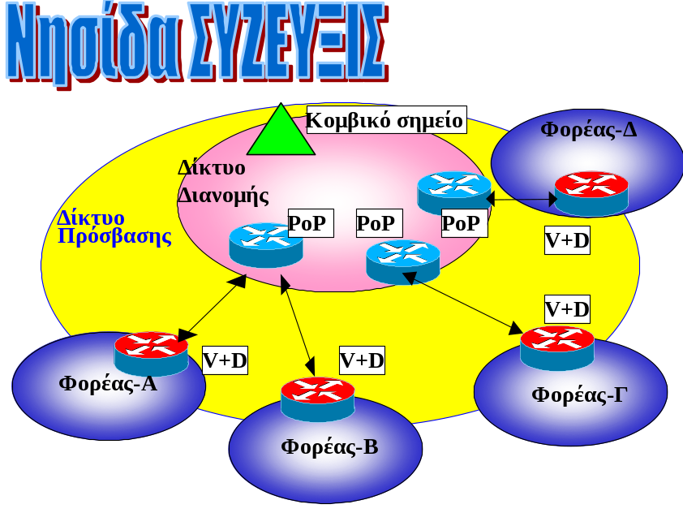

Η συνολική αποτύπωση των νησίδων παρουσιάζεται στο επόμενο σχήμα.
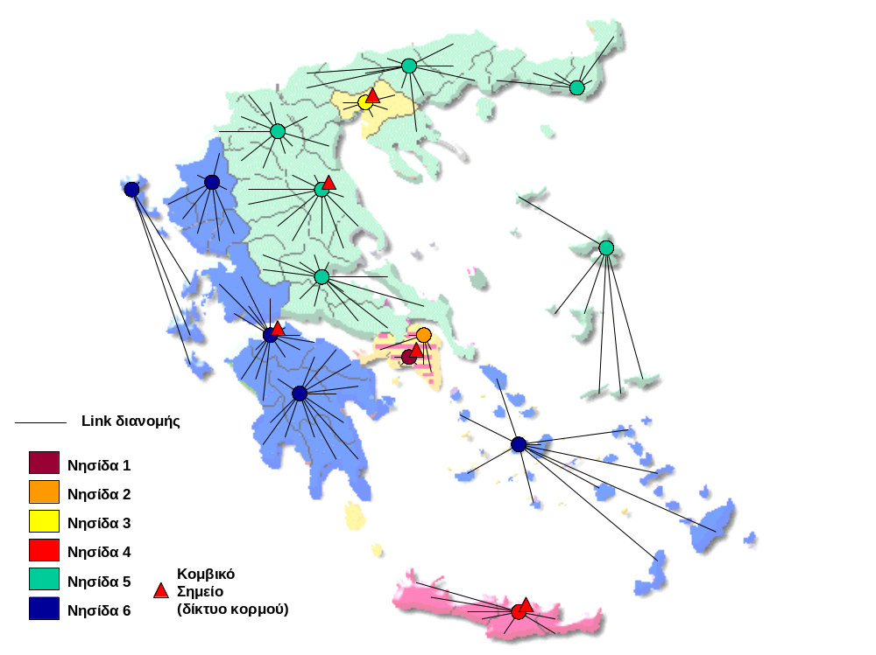

Κατηγοριοποίηση Φορέων
Με βάση τα στοιχεία τα οποία καταγράφηκαν στο Πιλοτικό «ΣΥΖΕΥΞΙΣ», τον αριθμό των υπαλλήλων που υπηρετούν στο κεντρικό κτίριο του κάθε Φορέα που θα συμμετέχει στο Έργο και έπειτα από αναγωγή ορισμένων στοιχείων που αποτυπώθηκαν στις μελλοντικές ανάγκες των Φορέων σε τηλεματικές υπηρεσίες, οι Φορείς κατατάχθηκαν σε τρεις κατηγορίες:
Πίνακας 8. Κατηγοριοποίηση Φορέων
Μικρός Φορέας: | Μικρός αριθμός υπαλλήλων στο κεντρικό κτίριο του Φορέα. | Μέγιστο απαιτούμενο εύρος ζώνης 2 Μbps. | Πλήθος μικρών Φορέων 1471
Μεσαίος Φορέας: | Μέσος αριθμός υπαλλήλων στο κεντρικό κτίριο του Φορέα. | Μέγιστο απαιτούμενο εύρος ζώνης 8 Mbps. | Πλήθος μεσαίων Φορέων 246
Μεγάλος Φορέας: | Μεγάλος αριθμός υπαλλήλων στο κεντρικό κτίριο του Φορέα. | Εύρος ζώνης >8 Mbps. | Πλήθος μεγάλων Φορέων 49
Πρέπει να σημειωθεί ότι Φορείς οι οποίοι χωροταξικά βρίσκονται στο ίδιο κτίριο μπορούν να αντιμετωπιστούν σαν ένας προσθέτοντας τις ανάγκες τους.
Στον πίνακα που ακολουθεί παρουσιάζονται τα βασικά χαρακτηριστικά του κάθε σημείου πρόσβασης, όπως αυτά παρουσιάστηκαν στην προκήρυξη του Διαγωνισμού για το «Σύζευξις».

Μικρός Φορέας
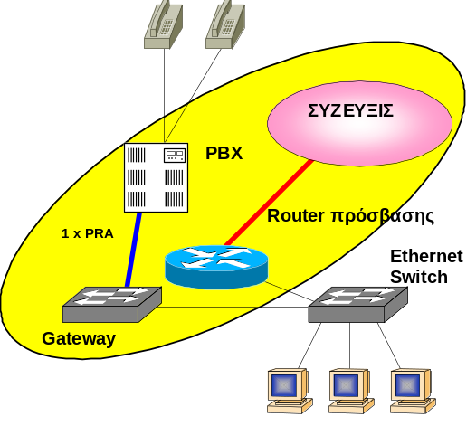  Εξοπλισμός μικρού Φορέα | Ο Ανάδοχος του Υποέργου υποχρεούται να διαθέσει τον κατάλληλο δρομολογητή για το μικρό Φορέα σύμφωνα με τις προδιαγραφές απαιτήσεων, διεπαφών και διαχείρισης. Εκτός αυτών ο Ανάδοχος είναι επίσης υποχρεωμένος να διαθέσει όλα τα απαραίτητα καλώδια και τερματικό εξοπλισμό (π.χ. modem) που χρειάζονται για να συνδεθούν με το δρομολογητή οι τηλεπικοινωνιακές γραμμές, το τοπικό δίκτυο του Φορέα και η κονσόλα ή το modem διαχείρισης. Επίσης πρέπει να παρέχει το κατάλληλο τροφοδοτικό εναλλασσόμενου ρεύματος (AC) 220 V 50 Hz συνοδευόμενο από το αντίστοιχο καλώδιο. Στο διπλανό σχήμα, μέσα στην κίτρινη (γραμμοσκιασμένη) περιοχή περιέχονται όλες οι συσκευές και οι συνδέσεις που θα διαθέσει ο Ανάδοχος, σε κάθε μικρό Φορέα της νησίδας του.

Μεσαίος Φορέας
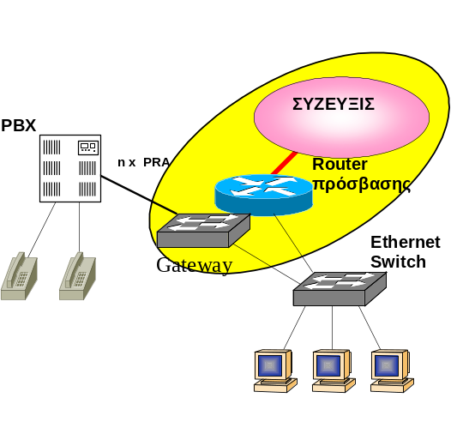  Εξοπλισμός μεσαίου Φορέα | Ο Ανάδοχος του Υποέργου υποχρεούται να διαθέσει τον κατάλληλο δρομολογητή για το μεσαίο Φορέα σύμφωνα με τις προδιαγραφές απαιτήσεων, διεπαφών και διαχείρισης. Εκτός αυτών ο Ανάδοχος είναι επίσης υποχρεωμένος να διαθέσει όλα τα απαραίτητα καλώδια και τερματικό εξοπλισμό (π.χ. modem) που χρειάζονται για να συνδεθούν με το δρομολογητή οι τηλεπικοινωνιακές γραμμές, το τοπικό δίκτυο του Φορέα και η κονσόλα ή το modem διαχείρισης. Επίσης πρέπει να παρέχει το κατάλληλο τροφοδοτικό εναλλασσόμενου ρεύματος (AC) 220 V 50 Hz συνοδευόμενο από το αντίστοιχο καλώδιο. Στο διπλανό σχήμα, μέσα στην κίτρινη (γραμμοσκιασμένη) περιοχή περιέχονται όλες οι συσκευές και οι συνδέσεις που θα διαθέσει ο Ανάδοχος, σε κάθε μεσαίο Φορέα της νησίδας του.

Μεγάλος Φορέας
Εξοπλισμός μεγάλου Φορέα | Ο Ανάδοχος του Υποέργου υποχρεούται να διαθέσει τον κατάλληλο δρομολογητή για το μεγάλο Φορέα σύμφωνα με τις προδιαγραφές απαιτήσεων, διεπαφών και διαχείρισης. Εκτός αυτών ο Ανάδοχος είναι επίσης υποχρεωμένος να διαθέσει όλα τα απαραίτητα καλώδια και τερματικό εξοπλισμό (π.χ. modem) που χρειάζονται για να συνδεθούν με το δρομολογητή οι τηλεπικοινωνιακές γραμμές, το τοπικό δίκτυο του Φορέα και η κονσόλα ή το modem διαχείρισης. Επίσης πρέπει να παρέχει το κατάλληλο τροφοδοτικό εναλλασσόμενου ρεύματος (AC) 220 V 50 Hz συνοδευόμενο από το αντίστοιχο καλώδιο. Στο διπλανό σχήμα, μέσα στην κίτρινη (γραμμοσκιασμένη) περιοχή περιέχονται όλες οι συσκευές και οι συνδέσεις που θα διαθέσει ο Ανάδοχος, σε κάθε μεγάλο Φορέα της νησίδας του.

Σημεία Παρουσίας του Σύζευξις στο Δήμο Φερών
Τα σημεία παρουσίας του «Σύζευξης» στο Δήμο Φερών φαίνονται στον ακόλουθο πίνακα:
Α/Α | Σημεία Ενδιαφέροντος
1 | Δημαρχείο Φερών

Διασύνδεση Ασύρματου Δικτύου με Σύζευξις
Το Ασύρματο Δίκτυο, το οποίο θα εγκατασταθεί στο πλαίσιο του παρόντος έργου θα πρέπει να είναι σε θέση να προσφέρει τις υπηρεσίες που φτάνουν μέσω Σύζευξις στο Δημαρχείο και στα σημεία δημοσίου ενδιαφέροντος τα οποία διασυνδέει. Αυτό σημαίνει ότι θα πρέπει να υπάρξει διασύνδεση ανάμεσα στα δύο δίκτυα. Σημειώνεται ότι, στο Δημαρχείο υπάρχει εγκατεστημένος εξοπλισμός του Δίκτυο Σύζευξις και αντίστοιχα μια γραμμή 2 Mbps και μια PRI. O εξοπλισμός του Σύζευξις είναι τοποθετημένος σε ειδικό ικρίωμα και περιλαμβάνει μεταξύ άλλων και έναν router. Μέσω του συγκεκριμένου router θα γίνει η διασύνδεση με τον ασύρματο εξοπλισμό, χρησιμοποιώντας ETHERNET interface.
Δεδομένου όμως, ότι σε κάθε σημείο θα πρέπει να πρέπει να επιτρέπεται η διασύνδεση με το δίκτυο Σύζευξις, η διασύνδεση με τον κόμβο του Σύζευξις στο δημαρχείο θα πρέπει να γίνεται σε επίπεδο 2 (data link). Με άλλα λόγια, ο δρομολογητής του Σύζευξις θα πρέπει να διασυνδέεται με έναν επιπλέον δρομολογητή, ώστε να μπορούν να χρωματίζονται καταλλήλως τα πακέτα για κάθε VPN του Σύζευξις, ώστε να μπορεί ο κάθε κόμβος να απολαμβάνει κατάλληλες υπηρεσίες και ποιότητα υπηρεσίας.
Τα ειδικά χαρακτηριστικά του δρομολογητή του ασύρματου δικτύου θα δοθούν σε συνεργασία με τον πάροχο του δικτύου Σύζευξις.

Βασικές Αρχές Σχεδιασμού
Στην παράγραφο αυτή παρουσιάζονται οι βασικές αρχές σχεδιασμού πάνω στις οποίες στηρίχθηκε η ομάδα έργου προκειμένου να προσδιορίσει την τελική τοπολογία και τον απαραίτητο εξοπλισμό ανά κόμβο.

Παράγοντες που επηρεάζουν μια ζεύξη
Οι βασικοί παράγοντες που επηρεάζουν τον σχεδιασμό των ζεύξεων ενός ασύρματου δικτύου και θα εξεταστούν στη συνέχεια είναι:
α) το νομοθετικό πλαίσιο εκπομπής/λήψης ραδιοκυμάτων
β) η θέση του κάθε κόμβου
γ) ο εξοπλισμός κάθε κόμβου
Νομοθετικό Πλαίσιο
Το νομοθετικό πλαίσιο έχει ήδη παρουσιαστεί σε προηγούμενη παράγραφο. Δεδομένης της επιλογής της μπάντας συχνοτήτων 5,4-5,7 GHz, σημειώνεται ότι τον Απρίλιο του 2006 ο Εθνικός Κανονισμός Κατανομής Ζωνών Συχνοτήτων (Ε.Κ.Κ.Ζ.Σ) εναρμονίστηκε επιτέλους με τις αποφάσεις της Ε.Ε. και επιτρέπεται πλέον ελεύθερα η χρήση της μπάντας 5.470 MHz - 5.725 MHz για ζεύξεις σε εξωτερικούς χώρους.
Στη σελίδα 54 του Φ.Ε.Κ. 399/3-4-2006 μεταξύ των άλλων αναφέρεται:
"β. Στη ζώνη συχνοτήτων 5470 − 5725 ΜΗz, επιτρέπεται η λειτουργία συσκευών που χρησιμοποιούνται για συστήματα ασύρματης πρόσβασης συμπεριλαμβανομένων των τοπικών δικτύων ραδιοεπικοινωνιών (WAS/RLAN) και είναι σύμφωνες με τις απαιτήσεις του Προεδρικού Διατάγματος 44/2002, τη Σύσταση ERC/REC 70−03 και τις διατάξεις της Απόφασης της Επιτροπής των Ευρωπαϊκών Κοινοτήτων 2005/513/ΕΚ. Η χρήση των συστημάτων αυτών επιτρέπεται σε εσωτερικούς ή /και εξωτερικούς χώρους."
Στην περίπτωση της μπάντας των 5470MHz – 5725MHz ορίζεται ως μη αναγκαία η άδεια σε περιπτώσεις ιδίας χρήσης και όχι εμπορευματοποιημένων υπηρεσιών καθώς και ως μέγιστη επιτρεπόμενη ισχύ εκπομπής τίθεται η τιμή των 30db (1W).
Η θέση
Η θέση κάθε κόμβου περιλαμβάνει παράγοντες όπως το υψόμετρο που βρίσκεται ο κόμβος, την οπτική του κόμβου αυτού προς άλλους κόμβους, το είδος της περιοχής (ορεινή, πεδινή), την ύπαρξη ηλεκτροδότησης, την παρεμβολή σημάτων γειτονικών κόμβων και μερικών άλλων παραμέτρων.
Ο Εξοπλισμός
Η επιλογή του κατάλληλου εξοπλισμού αποτελεί μια χρονοβόρα αλλά άκρα σημαντική παράμετρος. Στη συνέχεια παρουσιάζονται κύρια χαρακτηριστικά του βασικού απαιτούμενου εξοπλισμού.
Το πρώτο βασικό στοιχείο εξοπλισμού αποτελεί η κεραία. Παρόλο που είναι επιθυμητή μια ευρυγώνια κεραία η οποία να φωτίζει την περιοχή την οποία θέλουμε να καλύψουμε, δε θα πρέπει επ'ουδενί να χρησιμοποιούμε κεραία η οποία εκπέμπει και λαμβάνει από κατευθύνσεις στις οποίες δεν έχουμε ούτε προβλέπεται να αποκτήσουμε ασύρματες συνδέσεις, γιατί κάτι τέτοιο αφενός θα επιβάρυνε τη ζεύξη με πιθανές επιπλέον παρεμβολές από παράπλευρους κόμβους και αφετέρου δεν συνάδει με τη σωστή χρήση του ραδιοφάσματος. Υπάρχουν αρκετά είδη κεραιών, και στη συνέχειαα κολουθεί σύντομη περιγραφή:
Ομοιοκατευθυντικές (Omni): Οι κεραίες αυτές έχουν διάγραμμα ακτινοβολίας σε σχήμα δακτυλίων. Εκπέμπουν δηλαδή σε εύρος 360 μοιρών με μικρό άνοιγμα όμως στο κατακόρυφο επίπεδο. Χρησιμοποιούνται για περιμετρική κάλυψη μιας κυψέλης και σε κυψέλες με μεγάλη ακτίνα και με μικρές ανάγκες σε χωρητικότητα, είναι δηλαδή μια λύση κάλυψης.
Τομεακές (Sector): Οι κεραίες αυτές έχουν ένα άνοιγμα από 60 ως 180 μοίρες στο οριζόντιο επίπεδο. Χρησιμοποιούνται για την ραδιοκάλυψη μιας περιορισμένης περιοχής. Επιτρέπει τη κάλυψη πυκνών περιοχών δηλαδή περιοχών με πολλούς ασύρματους πελάτες. Έχει το πλεονέκτημα ότι λόγω εντοπισμού της ακτινοβολίας σε ένα τομέα, επιτρέπει την επαναχρησιμοποίηση του καναλιού. Τέλος λόγω του στενότερου διαγράμματος ακτινοβολίας επηρεάζεται λιγότερο από θόρυβο και παρεμβολές, όπως και προκαλεί λιγότερο θόρυβο και παρεμβολές. Το αποτέλεσμα είναι μια πολύ πιο φιλική προς το ραδιοφάσμα λύση, με καλύτερη επίδοση όσον αφορά τις παραμέτρους της ραδιοσύνδεσης.
Παραβολικό κάτοπτρο (Dish): Αποτελείται από μια κατευθυντική κεραία χαμηλού κέρδους η οποία έχει τοποθετηθεί μπροστά σε έναν ανακλαστήρα παραβολικού σχήματος. Έχει μικρό κόστος, είναι καλής ποιότητας κεραία εφόσον το feeder είναι και αυτό καλής ποιότητας και σωστά τοποθετημένο. Παρόλα αυτά το κάτοπτρο παρουσιάζει μεγάλη αντίσταση στον άνεμο με αποτέλεσμα να χρειάζεται ιδιαίτερη προσοχή η στήριξη του. Επίσης παρουσιάζει μια αντιαισθητική εικόνα με αποτέλεσμα να μην είναι η ενδεδειγμένη λύση σε μπαλκόνι ή σε δώμα.
Κεραία πλέγματος (Grid): Πρόκειται για μια παραβολική κεραία με ανακλαστήρα ένα πλέγμα από σύρμα. Έχει μικρή αντίσταση σε αέρα, οπότε μπορεί να τοποθετηθεί σε ψηλό ιστό. Προκαλεί μικρότερη αισθητική ρύπανση του περιβάλλοντος. Έχει όμως μεγαλύτερο κόστος (λίγο) και έχει, ανάλογα την κεραία, λίγο καλύτερη ή λίγο χειρότερη επίδοση από ένα παραβολικό κάτοπτρο.
Το δεύτερο βασικό στοιχείο είναι ο ασύρματος σταθμός που θα χρησιμοποιήσουμε. Σημαντικά χαρακτηριστικά που προσδιορίζουν τις δυνατότητες του και παίζουν ρόλο στην επιλογή του είναι η συχνότητα λειτουργίας, η ισχύς εκπομπής και η ευαισθησία του ως δέκτη οι διαθέσιμες καταστάσεις λειτουργίας,.

Θεωρητικό Υπόβαθρο
Μια ασύρματη ζεύξη μπορεί να είναι της μορφής Σημείου Προς Σημείο (Point Τo Point, Ρ2Ρ) ή Σημείου Προς Πολλά Σημεία (Point To Multipoint, Ρ2Μ). Ένας κύριος κόμβος (ΒΒ) μπορεί να συνδέεται με έναν άλλο κύριο κόμβο σε ζεύξη P2P ή να συνδέονται πάνω του ορισμένοι πελάτες (CPE) σε ζεύξη P2M.
H μέγιστη απόσταση μετάδοσης στην οποία επιτυγχάνουμε αξιόπιστη μετάδοση εξαρτάται από παράγοντες όπως:
- η ισχύς εκπομπής (Transmit Power)
- το κέρδος της κεραίας εκπομπής/λήψεως (Antenna Gain)
- η ευαισθησία του δέκτη (Receiver Threshold)
- απώλειες μετάδοσης
- απώλειες καλωδίωσης
- το περιθώριο διάλειψης (Fade Margin)
Ο Γενικός τύπος που περιγράφει την λαμβανόμενη ισχύ σε ένα δέκτη είναι ο ακόλουθος:
P_{RX} = P_{TX} – AF_{TX} - AF_{TX} + G_{RX} + G_{TX} -F_{SL} - A_{o} - A_{G} – A –Tol
όπου
P_{RX} = Η λαμβανόμενη ισχύ / Received power (dBm)
P_{TX} = Η εκπεμπόμενη ισχύ / Transmitted power (dBm)
AF_{TX} = Η απώλειες του καλωδίου κεραίας για τον πομπό / Antenna feeder loss (db)
AF_{RX} = Η απώλειες του καλωδίου κεραίας για τον δέκτη / Antenna feeder loss (db)
G_{RX} = Το κέρδος της κεραίας δέκτη / Receiver Antenna gain (dBi)
G_{TX} = Το κέρδος της κεραίας πομπού / Transmitter Antenna gain (dBi)
F_{SL} = Οι Απώλειες μετάδοσης / Free space loss (dB)
A_{o} = Οι απώλειες λόγω εμποδίων / Obstacle loss (dB)
A_{G} = Εξασθένιση λόγω αερίων / Gas attenuation (dB)
A = Επιπλέον απώλειες από άλλους λόγους / Additional loss (dB)
T_{ol} = Παράγοντας Ανεκτικότητας / Tolerance
Το παρακάτω σχήμα απεικονίζει τις απώλειες της ισχύος από τον πομπό έως τον δέκτη.
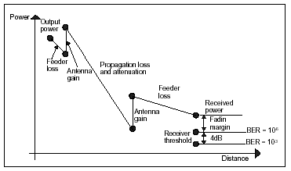
Απώλειες Μετάδοσης (Path Loss)
Θεωρούμε ότι οι απώλειες μετάδοσης ισούνται περίπου με τις απώλειες κενού χώρου (Free-Space Loss), δηλαδή είναι η ελάχιστη απώλεια που μπορεί να συμβεί ανάμεσα σε πομπό και δέκτη, οφείλεται στο σκόρπισμα της ακτινοβολούμενης ηλεκτρομαγνητικής ενέργειας στο χώρο και δίδεται από το τύπο:
L = 92.45 + 20log(f) + 20log(d)
όπου L: οι απώλειες σε db, d: το μήκος της ζεύξης σε km, f: η συχνότητα σε GHz
Έστω ότι θέλουμε να υπολογίσουμε τις απώλειες μετάδοσης που θα υποστεί το σήμα όταν είμαστε στο φάσμα των 5,4GHz σε μια απόσταση 2 km.
L = 92,45 + 20log(5,4) + 20log(2) = 113,1db
Ευαισθησία Δέκτη (Receiver Threshold)
Το κατώφλι του δέκτη (η ευαισθησία του) εξαρτάται από:
- Τη χωρητικότητα του συστήματος
- Τη διαμόρφωση
- Την ποιότητα ηλεκτρονικών του δέκτη
και δίδεται από το τύπο:
Pthreshold = 10 log(F kT BW) + S/N
όπου F: το Noise Figure του δέκτη, σε καλούς δέκτες έχει τιμές γύρω στο 2, BW: το εύρος φάσματος του καναλιού, S/N: ο σήματα-θορυβικός λόγος που απαιτείται για την αποδιαμόρφωση του σήματος και εξαρτάται από τον τύπο διαμόρφωσης.

Περιθώριο Διάλειψης (Fading Margin)
Η απώλεια κενού χώρου είναι η βάση για τον υπολογισμό της λαμβανόμενης ισχύος. Οι ραδιοζεύξεις σχεδιάζονται έτσι ώστε η νόμιμη ισχύ στο δέκτη να είναι αρκετά μεγαλύτερη από την ελάχιστη απαιτούμενη (το κατώφλι του δέκτη). Το περιθώριο αυτό μας δηλώνει πόση επιπρόσθετη εξασθένηση μπορεί να αντιμετωπίσει η ραδιοζεύξη χωρίς υποβάθμιση της ποιότητας της και δίδεται από το τύπο:
FFM = P_{RECIEVED} - P_{THRESHOLD}
όπου FFM: το περιθώριο σε dbm
P_{RECIEVED}: η νόμιμη ισχύς στο δέκτη κάτω από κανονικές συνθήκες
P_{THRESHOLD}: η ελάχιστη ισχύς που απαιτείται από το δέκτη ώστε να αποδιαμορφώνει το σήμα με ένα μικρό αριθμό λαθών (BER 10⁻⁵).

Καλωδίωση Συστημάτων
Για την σύνδεση των κεραιοσυστημάτων με τα τερματικά θα χρησιμοποιηθεί καλώδιo, το οποίο θα πρέπει να ενδείκνυται για χρήση στους 5GHz και να έχει τα ακόλουθα χαρακτηριστικά:
- Είναι κατασκευασμένο συνήθως από μπλεντάζ από διπλό πλέγμα.
- Έχει πυρήνα από αλουμίνιο με επίστρωμα χαλκού.
- Έχει διατομή 11 mm περίπου.
- Έχει απώλειες 0.33 dB/m περίπου.
- Στις άκρες των καλωδίων θα εισαχθούν συνδετήρες (adaptors) τύπου Ν, οι οποίοι φέρουν μια απώλεια των 0.5db (2 x 0.25 db).
Λοιποί παράγοντες που επηρεάζουν την ζεύξη
Όταν περισσότερες από μια πηγές χρησιμοποιούν μια ραδιοσυχνότητα (η γειτονική συχνότητα – αλληλοκαλυπτόμενα κανάλια) ταυτόχρονα και ο δέκτης δέχεται σήματα από παραπάνω από μια πηγή (μια απο τις οποίες όμως είναι συνεργατών του), ο δέκτης θα έχει δυσκολίες διάκρισης της μιας από την άλλη και η επικοινωνία δυσχεραίνεται ή χάνεται. Αυτό είναι παρεμβολή.
Η πηγή παρεμβολών μπορεί να είναι μια άλλη εγκατάσταση WLAN ή μπορεί να προέρχεται από συσκευή που χρησιμοποιεί τις ίδιες συχνότητες, όπως φούρνους μικροκυμάτων (συχνά σε 2.45GHz), κάποια ασύρματα τηλέφωνα ή ασύρματη μεταφορά φωνής/ βίντεο.
Ειδικά το φάσμα των 2.4GHz χρησιμοποιείται για πολλές εφαρμογές εκτός από WLANs. Στις συχνότητες 2.4GHz που χρησιμοποιούν IEEE 802.11, IEEE 802.11b ή IEEE 802.11g, υπάρχουν επικαλύπτοντας κανάλια οι τόσο που γειτονικές εγκαταστάσεις μπορούν να προκαλέσουν την παρέμβαση.
Για τις 5GHz συχνότητες που χρησιμοποιούν IEEE 802.11a ή WiMax πρωτόκολλο, αφενός τα κανάλια δεν επικαλύπτουν και αφετέρου υπάρχουν ειδικές λειτουργίες που προστατεύουν από παρεμβολές.
Οι λειτουργίες DFS και TPC πρέπει να φροντίσουν αυτό αυτόματα.
Dynamic Frequency Selection: Το DFS επιλέγει συνεχώς τα κανάλια για την αποφυγή παρεμβολών, προσπαθώντας να επιλέξει ένα κενό κανάλι ειδάλλως το βέλτιστο. Εάν ένα κανάλι υποβιβάζεται τη ζεύξη θα κινηθεί προς άλλο, βοηθώντας έτσι όχι μόνο το συγκεκριμένο χρήστη αλλά και τους γειτονικούς.
Transmit Power Control: Το TPC επιλέγει τη χαμηλότερη αποδεκτή ισχύ προκειμένου να διατηρηθεί μια ζεύξη, χρησιμοποιώντας χαμηλής ισχύο όπου είναι αυτό δυνατόν και μέγιστη μόνον όταν χρειάζεται. Έτσι, εξοικονομείται ενέργεια και υπάρχει μεγαλύτερη ελευθερία για σύνδεση περισσότερων πελατών.

Λογική Τοπολογία Δικτύου
Στο σχήμα που ακολουθεί παρουσιάζεται η βασική λογική τοπολογία του ασυρμάτου δικτύου του Δήμου Φερών.
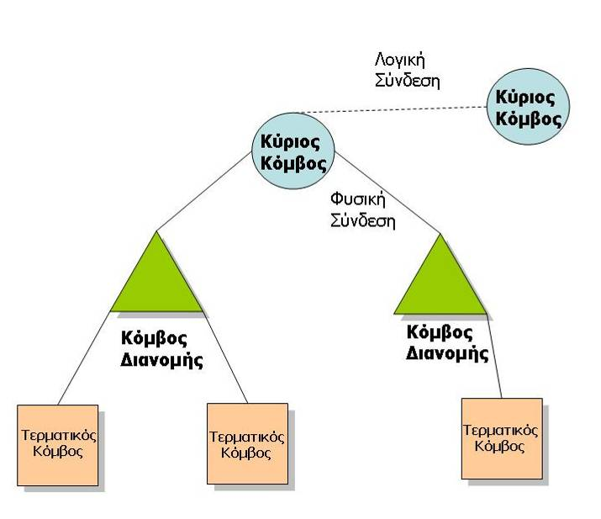
Καταρχήν, διακρίνονται τριών τύπων κόμβοι:
- Κύριος Κόμβος, που συνήθως είναι τα σημεία διασύνδεσης με το δίκτυο Σύζευξις – Δημαρχεία,
- Κόμβοι Διανομείς, που ουσιαστικά εξυπηρετούν τις ανάγκες τόσο του κτιρίου που είναι εγκατεστημένοι όσο και άλλων τερματικών κόμβων τους οποίους διασυνδέει με τον κύριο κόμβο,
- Τερματικοί Κόμβοι, διασυνδέονται μέσω των κόμβων διανομής και εξυπηρετούν τις ανάγκες των κτιρίων στα οποία φιλοξενούνται.
Οι Κόμβοι Διανομείς διασυνδέονται με τον Κύριο Κόμβο με Point-to-Point ζεύξεις που εξασφαλίζουν και την απαραίτητη ρυθμαπόδοση για την υποστήριξη και των τερματικών κόμβων. Σε ελάχιστες περιπτώσεις η διασύνδεση των κόμβων διανομής γίνεται με point-to-multipoint ζεύξεις, κυρίως όταν οι αποστάσεις τους από τον κύριο κόμβο είναι μικρές είτε αν για κάποιον τεχνικό λόγω δεν είναι εφικτή άλλη ζεύξη.
Οι Τερματικοί κόμβοι διασυνδέονται με του κόμβους πρόσβασης κατά κύριο λόγω με point-to-multipoint ζεύξεις εκτός από περιπτώσεις που λόγω της απόστασης ή άλλων τεχνικών λόγων, προτιμάται Point-to-Point ζεύξη.

Χρησιμοποιούμενες Συχνότητες και Πρωτόκολλα
Οι Κόμβοι Διανομείς διασυνδέονται με τον Κύριο Κόμβο, στην πλειονότητα των περιπτώσεων, με Point-to-Point ζεύξεις που εξασφαλίζουν και την απαραίτητη ρυθμαπόδοση για την υποστήριξη και των τερματικών κόμβων. Σε ελάχιστες περιπτώσεις η διασύνδεση των κόμβων διανομής γίνεται με point-to-multipoint ζεύξεις, κυρίως όταν οι αποστάσεις τους από τον κύριο κόμβο είναι μικρές είτε αν για κάποιον τεχνικό λόγω δεν είναι εφικτή άλλη ζεύξη. Λόγω του ότι οι απαιτήσεις σε φάσμα για την διασύνδεση των κόμβων διανομής είναι μεγάλες αφού μέσω αυτού διασυνδέονται τερματικοί κόμβοι (Backhaul), χρησιμοποιείται κυρίως συχνότητα 5,4GHz και πρωτόκολλο 802.11a για περιπτώσεις που οι αποστάσεις είναι μικρότερες των 2,5-3 χιλιομέτρων, ενώ για μεγαλύτερες αποστάσεις χρησιμοποιείται pre-WiMax τεχνολογία (802.16-2004).
Οι Τερματικοί κόμβοι διασυνδέονται με του κόμβους πρόσβασης κατά κύριο λόγω με point-to-multipoint ζεύξεις εκτός από περιπτώσεις που λόγω της απόστασης ή άλλων τεχνικών λόγων, προτιμάται Point-to-Point ζεύξη. Στις περιπτώσεις αυτές και όταν οι αποστάσεις το επιτρέπουν χρησιμοποιείται πρωτόκολλο 802.11b ενώ όταν οι αποστάσεις ξεπερνούν το χιλιόμετρο και μέχρι 2,5 – 3 χιλιομέτρα, χρησιμοποιείται 802.11a.
Τέλος στις περιτώσεις point-to-point διασυνδέσεων μεταξύ κύριων κόμβων ή μεταξύ σημείων που διασυνδέουν διακριτά φυσικά δίκτυα (ευρυζωνικά οπτικά δίκτυα με ευρυζωνικά ασύρματα δίκτυα) χρησιμοποιείται pre-WiMax τεχνολογία (802.16-2004).

Τελική Αρχιτεκτονική Δικτύου

Επιλογές Χαρακτηριστικών Εξοπλισμού
Με βάση αυτά που έχουν ήδη παρουσιαστεί στα προηγούμενα κεφάλαια, προσδιορίστηκαν οι ελάχιστες τεχνικές προδιαγραφές του βασικού εξοπλισμού που χρησιμοποιήθηκε στη μελέτη ραδιοκάλυψης. Συγκεκριμένα, όσον αφορά στις κεραίες, οι βασικές επιλογές παρουσιάζονται στον ακόλουθο πίνακα.
Είδος Κεραίας | Omni | Grid | Sector
Συχνότητα Λειτουργίας | 2400 – 2490 MHz / 5470 - 5725 MHz
Κέρδος Κεραίας | ~12 dbi | ~21/28 dbi | ~16 dbi
Χρήση | Σύνδεση πολλαπλών πελατών σε έναν κόμβο (κόμβοι σε κυκλική ακτίνα) | Σύνδεση σημείου-προς-σημείο και για το κόμβο και για το πελάτη | Σύνδεση πολλαπλών πελατών σε έναν κόμβο (κόμβοι προς ορισμένη κατεύθυνση)
Μικρογραφία | 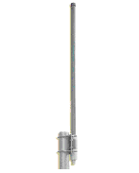 | 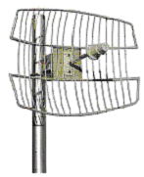 | 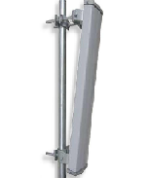

Επιπρόσθετα, το μοντέλο του δρομολογητή / ασύρματου σταθμού που θα επιλεγεί, θα πρέπει να μπορεί να έχει τα ακόλουθα χαρακτηριστικά:
Διαθέσιμες Καταστάσεις Λειτουργίας | ΑP (για συνδέσεις σημείου-προς-πολλαπλών σημείων) , κόμβου/πελάτη (για συνδέσεις σημείου-προς-σημείο)
Συχνότητα Λειτουργίας | 2400 – 2490 MHz / 5470 - 5725 MHz
Ισχύς Εκπομπής | Ρυθμιζόμενη από 2dbm έως 22dbm
Ευαισθησία Δέκτη | -88 dbm

Τέλος, στο σχεδιασμό λήφθηκαν υπόψη οι ακόλουθοι παράγοντες:
- Το νομοθετικό πλαίσιο που ορίζει την μέγιστη επιτρεπόμενη εκπεμπόμενη ισχύ καθώς και τις μέγιστες επιτρεπόμενες διαστάσεις των κεραιών. Συγκεκριμένα, ορίζεται ως μέγιστη επιτρεπόμενη εκπεμπόμενη ισχύς, για το μεν το φάσμα των 2400 - 2490 MHz, τα 20db (0,1W) για το δε φάσμα των 5470 - 5725 MHz, τα 30db (1W) και μέγιστο επιτρεπόμενο ύψος κεραίας χωρίς αδειοδότηση τα 4m πάνω από το ύψος του κτιρίου εφαρμογής και 6m από τη βάση της κεραίας.
- Οι απώλειες που οφείλονται στις καλωδιώσεις κάθε κόμβου (περίπου 3db).
- Στο τέλος της καταγραφής των ζεύξεων ορίζουμε ένα περιθώριο διάλειψης της κλίμακας των 10dbm, ώστε να είμαστε καλυμμένοι σε περίπτωση μείώσης του σήματος απολαβής λόγω καιρικών συνθηκών ή άλλων περιβαλλοντικών παραγόντων.

Κύριος Κόμβος
Ο Βασικός Εξοπλισμός του Κυρίου Κόμβου εμφανίζεται στο σχήμα που ακολουθεί.
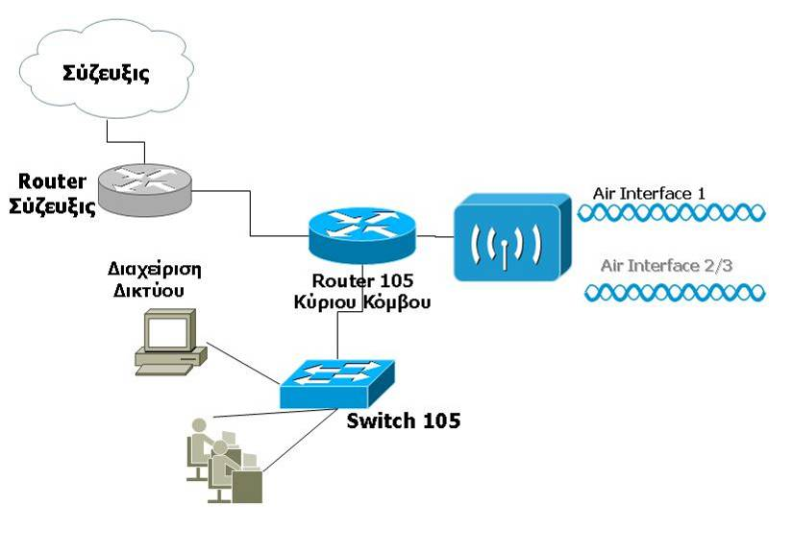
Όπως φαίνεται από το σχήμα ο κύριος κόμβος αποτελείται από:
Ένα ασύρματο κόμβο (wireless bridge), ο οποίος ανάλογα την περίπτωση διαθέτει ένα, δύο ή και τρία ασύρματα κανάλια (air interface). Οι χρησιμοποιούμενες κεραίες είναι είτε πολυκατευθυντικές (omni) ή τομεακές (sector) σε κάποιες περιπτώσεις όταν έχουμε ζεύξεις σημείο προς πολλαπλά σημεία, είτε όπως ισχύει στην πλειονότητα των περιπτώσεων κατευθυντικές (directional), παραβολικές για ζεύξεις σημείο – προς – σημείο.
Ένα Δρομολογητή (Router), ο οποίος διασυνδέεται με τον ασύρματο κόμβο, τον αντίστοιχο δρομολογητή του Σύζευξις, και ένα μεταγωγέα για την εξυπηρέτηση τοπικών χρηστών που μπορεί ήδη να προϋπάρχει σε κάποιους δήμους. Ο Δρομολογητής θα πρέπει να έχει δυνατότητα υλοποίησης VoIP Gatekeeper (Call Manager).
Επιπλέον, σε κάποιο από τα δημαρχεία που θα επιλεγεί κατά την οριστικοποίηση των προδιαγραφών θα στηθεί και η εφαρμογή διαχείρισης του δικτύου σε υπολογιστή που θα παρασχεθεί για το σκοπό αυτό.
Στο σχήμα δεν παρουσιάζεται ένα UPS που απαιτείται, η απαραίτητη καλωδίωση, αντικεραυνική προστασία και ο ιστός πάνω στον οποίο θα τοποθετηθούν οι κεραίες.

Τεχνικές Απαιτήσεις Διασύνδεσης με ΣΥΖΕΥΞΙΣ
Το ΣΥΖΕΥΞΙΣ, όπως έχει ήδη περιγραφεί, υλοποιείται μέσω μικρού αριθμού νησίδων (με αντίστοιχους Αναδόχους) που καλύπτουν όλο τον Ελλαδικό χώρο. Επιπλέον έχει διαχωρίσει τους φορείς της Δημόσιας Διοίκησης σε 4 κατηγορίες, όπου οι φορείς κάθε κατηγορίας ανήκουν σε ξεχωριστό εικονικό δίκτυο (VPN). Το ΣΥΖΕΥΞΙΣ χρησιμοποιεί τον μηχανισμό ΝΑΤ με απόδοση ιδιωτικών IP διευθύνσεων στους τελικούς χρήστες και παρέχει ένα μικρό αριθμό πραγματικών IP διευθύνσεων για δρομολόγηση της κίνησης προς άλλες νησί-δες και προς το Internet. Οι πραγματικές IP διευθύνσεις που είναι διαθέσιμες ανήκουν τυπικά στους ΟΤΑ και θα δοθούν στον ανάδοχο για να χρησιμοποιηθούν από τα δίκτυα των Δήμων.
Προκειμένου να επιτευχθεί η διασύνδεση, ο δρομολογητής του κεντρικού κόμβου θα παρέχει διασύνδεση σε επίπεδο IP (μέσω του address space του ΣΥΖΕΥΞΙΣ, ιδιωτικών διευθύνσεων και μελλοντικά IPv6). Στη συνέχεια ο δρομολογητής του κεντρικού κόμβου θα συνδέεται σε επίπεδο IP με το δρομολογητή του ΣΥΖΕΥΞΙΣ που θα λειτουργεί πλέον περισσότερο σαν CPE.
Τέλος, η υπηρεσία VoIP που θα παρέχει ο δρομολογητής του κεντρικού κόμβου για την ενδο-δημοτική τηλεφωνία θα πρέπει να διασυνδέεται με την αντίστοιχη του ΣΥΖΕΥΞΙΣ για τις ζώνες που οι συνδέσεις του ΣΥΖΕΥΞΙΣ σε κάθε Δήμο προσφέρουν.

Κόμβος Διανομής
Ο Βασικός Εξοπλισμός του Κόμβου Διανομής εμφανίζεται στο σχήμα που ακολουθεί.
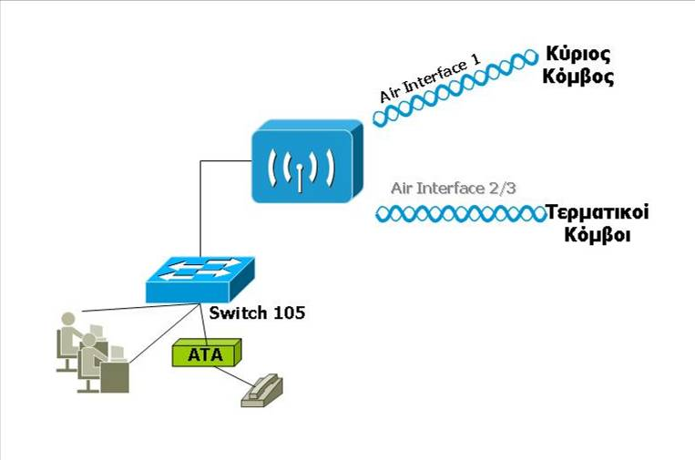
Όπως φαίνεται από το σχήμα ο κύριος κόμβος αποτελείται από:
Ένα Aσύρματο Kόμβο (wireless bridge), ο οποίος ανάλογα την περίπτωση διαθέτει δύο ή και τρία ασύρματα κανάλια (air interface). Οι χρησιμοποιούμενες κεραίες είναι μια τουλάχιστον κατευθυντική για την διασύνδεση με τον κύριο κόμβο ενώ για τη διασύνδεση με τους τερματικούς κόμβους που εξυπηρετούνται από αυτόν χρησιμοποιούνται είτε πολυκατευθυντικές (omni) ή τομεακές (sector) σε περιπτώσεις όταν έχουμε ζεύξεις σημείο προς πολλαπλά σημεία –πλειονότητα των περιπτώσεων- , είτε ακόμα μια κατευθυντική/ές (directional), παραβολικές για ζεύξεις σημείο – προς – σημείο.
Ένα Mεταγωγέα (switch) για την εξυπηρέτηση τοπικών χρηστών που μπορεί ήδη να προϋπάρχει σε κάποιους δήμους αλλά και σε αυτές τις περιπτώσεις προτείνεται αντικατάσταση με νεότερα / ταχύτερα μοντέλα.
Επίσης, σε κάθε κόμβο διανομής, εφόσον εξυπηρετούνται χρήστες θα πρέπει να εγκατασταθεί ένα VoIP ATA προκειμένου να διασυνδεθούν τα απλά αναλογικά τηλέφωνα και να καλυφθούν οι ανάγκες της VoIP Τηλεφωνίας.
Στο σχήμα δεν παρουσιάζεται ένα UPS που απαιτείται, η απαραίτητη καλωδίωση, αντικεραυνική προστασία και ο ιστός πάνω στον οποίο θα τοποθετηθούν οι κεραίες.

Τερματικός Κόμβος
Ο Βασικός Εξοπλισμός του Τερματικού Κόμβου εμφανίζεται στο σχήμα που ακολουθεί.
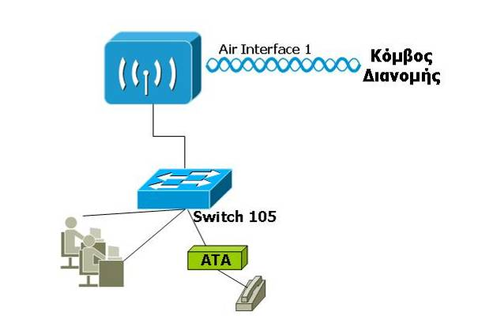
Όπως φαίνεται από το σχήμα ο κύριος κόμβος αποτελείται από:
Ένα Ασύρματο Κόμβο (wireless bridge), ο οποίος περίπτωση διαθέτει ένα ασύρματο κανάλι (air interface). Η κεραία που χρησιμοποιείται από τους τερματικούς κόμβους είναι μία κατευθυντική κεραία, η οποία θα χρησιμοποιηθεί για την διασύνδεση με τον κόμβο διανομής.
Ένα Μεταγωγέα (switch) για την εξυπηρέτηση τοπικών χρηστών που μπορεί ήδη να προϋπάρχει σε κάποιους δήμους αλλά και σε αυτές τις περιπτώσεις προτείνεται αντικατάσταση με νεότερα / ταχύτερα μοντέλα.
Επίσης, σε κάθε τερματικό κόμβο θα πρέπει να εγκατασταθεί ένα VoIP ATA προκειμένου να διασυνδεθούν τα απλά αναλογικά τηλέφωνα και να καλυφθούν οι ανάγκες της VoIP Τηλεφωνίας. Στο σχήμα δεν παρουσιάζεται ένα UPS που απαιτείται, η απαραίτητη καλωδίωση, αντικεραυνική προστασία και ο ιστός πάνω στον οποίο θα τοποθετηθούν οι κεραίες.

Διασύνδεση Τερματικών Κόμβων Σχολείων
Τα Ασύρματα Δίκτυα της Πρόσκλησης 105 θα παρέχουν διασύνδεση των σχολείων μεταξύ τους (στο εσωτερικό του ασύρματου δικτύου). Για την παροχή πρόσβασης στο Internet, δυνατότητα επικοινω-νίας μεταξύ των σχολείων σε εθνικό επίπεδο και παροχή δικτυακών εκπαιδευτικών υπηρεσιών έχει δημιουργηθεί το ΠΣΔ. Επομένως το ΠΣΔ είναι υπεύθυνο σε θέματα διαχείρισης, διασύνδεσης και πα-ροχής υπηρεσιών στα σχολεία. Για να παρέχονται αυτές οι δυνατότητες στο ΠΣΔ θα πρέπει τα Ασύρ-ματα Δίκτυα της Πρόσκλησης 105 να είναι υλοποιημένα με τρόπο ουδέτερο. Συνεπώς στα σχολεία απαιτείται η πρόσκληση 105 να μην εγκαταστήσει L3 εξοπλισμό παρά μόνο L2 εξοπλισμό (wireless bridges και Ethernet switches). Στη συνέχεια το ΠΣΔ έχει την ευθύνη να υλοποιήσει την διασύνδεση των σχολείων με το δίκτυό του (π.χ. εγκαθιστώντας κατάλληλο L3 εξοπλισμό στα σχολεία, δημιουρ-γώντας κόμβο εντός του ασύρματου δικτύου ή υλοποιώντας διασύνδεση με το ΣΥΖΕΥΞΙΣ με ταυτό-χρονη σύναψη συμφωνιών για προώθηση της κίνησης των σχολείων σε αυτό). Επιπρόσθετα, στον κεντρικό κόμβο όπου η συνολική κίνηση συγκεντρώνεται, τα δίκτυα της πρόσκλησης 105 θα πρέπει να παρέχουν διασύνδεση είτε σε Layer 3 (IP) είτε σε Layer 2 (μέσω 802.1q) προκειμένου να καλύπτεται η περίπτωση τοποθέτησης εξοπλισμού του ΠΣΔ στον κεντρικό κόμβο.

Γενικά Χαρακτηριστικά Ethernet Εξοπλισμού Δικτύου
Στην συνέχεια παρουσιάζεται κάποιες βασικές αρχές σχεδίασης και τεχνολογικές και τεχνικές απαιτήσεις για τον προαναφερόμενο εξοπλισμό Ethernet (Δρομολογητές και Μεταγωγείς) για την διασύνδεση σε επίπεδο 2 (OSI Layer 2 – L2) όπως προσδιορίστηκαν σε σχετικές Οδηγίες της ΕΥΔ ΚτΠ:
1. Η υλοποίηση δικτύου L2 κατά μήκος του ΟΤΑ θα υλοποηθεί με χρήση της τεχνολογίας Ethernet. Κατά συνέπεια, θα πρέπει σε κάθε τερματικό σημείο, κόμβο διανομής και κόμβο αναμετάδοσης να υπάρχει ένα Ethernet switch το οποίο θα πρέπει να υποστηρίζει 802.1q (VLANs) και να διαθέτει ικανοποιητικό αριθμό θυρών FastEthernet χαλκού (UTP). Επίσης, τα προϊόντα WiFi είναι επι-θυμητό να διαθέτουν και εσωτερική κεραία για δημιουργία ασύρματου δικτύου εντός του κτιρίου με ελεγχόμενη πρόσβαση. Παράλληλα, όλα τα Ethernet switches πρέπει να υποστηρίζουν 802.1s (Multiple Spanning Tree), 802.1w (Rapid Spanning Tree) και 802.1p (Class of Service). Επίσης, όλα τα wireless bridges πρέπει να υποστηρίζουν 802.1q.
Με την σχεδιαστική αυτή λύση υλοποιούνται L2 ουδέτερα δίκτυα.
2. Οι κεντρικοί κόμβοι κάθε ασύρματου δικτύου θα διαθέτουν Ethernet switch και έναν δρομολογητή (router) αρθρωτής αρχιτεκτονικής που θα αναλαμβάνει τη δρομολόγηση εντός του δικτύου του ΟΤΑ και θα παρέχει θύρες διασύνδεσης με άλλα δίκτυα. Οι δρομολογητές αυτοί θα πρέπει να διαθέτουν θύρα FastEthernet για διασύνδεση με το ΣΥΖΕΥΞΙΣ και τα άλλα δίκτυα. Επίσης θα πρέπει να υποστηρίζουν δυνατότητα εγκατάστασης εναλλακτικών αρθρωμάτων (modules) με θύρες όπως E1, ISDN PRI κ.λ.π. Τέλος, όσον αφορά τη λειτουργικότητά τους, θα πρέπει να υποστηρίζουν τουλάχιστον τα πρωτόκολλα/μηχανισμούς NAT, IPv4, IPv6, QoS, VoIP gatekeeper & gateway (H323, SIP), DHCP, BGPv4, OSPF. Ο ανάδοχος θα πρέπει να εφαρμόσει την IP διευθυνσιοδότηση που έχει αποδώσει το ΣΥΖΕΥΞΙΣ επαυξημένη κατάλληλα για την κάλυψη τερματικών σημείων που δεν εξυπηρετεί το ΣΥΖΕΥΞΙΣ. Παράλληλα ο κεντρικός κόμβος θα μπορεί να παρέχει και L2 διασύνδεση (μέσω 802.1q VLAN) για ειδικούς πελάτες που εξυπηρετούνται από άλλο provider (όπως για παράδειγμα το Πανελήνιο Σχολικό Δίκτυο (εφεξής ΠΣΔ)).
3. Στα τερματικά σημεία, λόγω κόστους δεν μπορεί να εγκατασταθεί L3 εξοπλισμός (δρομολογητής). Κατά συνέπεια θα τοποθετηθεί μόνο σε σημεία με αυξημένες ανάγκες και ιδιαίτερα σε κόμβους διανομής. Η ύπαρξη τέτοιου εξοπλισμού σε κάθε τερματικό σημείο αυξάνει την απόδοση του ασύρματου δικτύου (αφού σε ένα Ethernet δίκτυο, οι ασύρματες ζεύξεις θα διακινούν και «άχρηστη» κίνη-ση, όπως broadcast μηνύματα, DHCP, keepalive κ.λ.π.), αλλά είναι απαραίτητη στον κόμβο διανομής προκειμένου να υλοποιήσει την δρομολόγηση. Στο σημείο αυτό πρέπει να αναφερθεί πως στα πλαίσια αυτού του έργου, L3 εξοπλισμός θα πρέπει να τοποθετηθεί μόνο σε αυστηρά Δημοτικά κτίρια όπου την ευθύνη και τη διαχείριση έχει ο Δήμος (αναθέτουσα αρχή και ιδιοκτήτης των δικτύων αυτών). Αντίθετα, σε σημεία όπως σχολεία, θα πρέπει να παρέχεται απλά L2 connectivity που θα την εκμεταλλευτεί το ΠΣΔ (δικτυακός πάροχος των Σχολείων) ώστε να τους παρέχει τις υπηρεσίες που αυτό επιθυμεί. Συνεπώς, βασικός κανόνας για τα Ασύρματα Δίκτυα της Πρόσκλησης 105 είναι η διαφάνεια και ουδετερότητα ως προς τους παρόχους. Τα ασύρματα αυτά δίκτυα θα μπορούν να παρέχουν στους παρόχους (ΣΥΖΕΥΞΙΣ, ΠΣΔ, ΙΚΑnet) είτε IP διασύνδεση είτε L2 διασύνδεση (σε επίπεδο VLAN).

Υλοποίηση VoIP εντός του ασύρματου δικτύου
Μια υπηρεσία που θα πρέπει να παρέχουν τα Ασύρματα Δίκτυα της Πρόσκλησης 105 και επομένως και το Δίκτυο του Δήμου Φερών είναι η υλοποίηση VoIP επικοινωνίας μεταξύ όλων των διασυνδεόμενων σημείων. Για να επιτευχθεί αυτό στα πλαίσια του παρόντος έργου, η διαφαινόμενη λύση είναι η χρήση συσκευών Analog Telephone Adaptor (ATA) που θα τοποθετούνται σε κάθε τερματικό σημείο (οι συσκευές αυτές είναι χαμηλού κόστους). Οι συσκευές αυτές συνήθως παρέχουν 2 θύρες (FXS) για σύνδεση τηλεφωνικών συσκευών και μια Ethernet θύρα για σύνδεση με το δίκτυο, και λειτουργούν ως VoIP gateways μεταφέροντας την τηλεφωνική κίνηση πάνω από IP στον κεντρικό VoIP gateway.
Η δρομολόγηση των κλήσεων θα πρέπει να εξυπηρετείται από το δρομολογητή του κεντρικού κόμβου που θα πρέπει να υλοποιεί VoIP Gatekeeper (Call Manager) και να εξυπηρετεί συνεπώς ενδο-δημοτικές κλήσεις. Οι εσωτερικοί αριθμοί κλήσεων θα δοθούν στον ανάδοχο του έργου από το ΣΥΖΕΥΞΙΣ ενώ η ρύθμιση της αριθμοδότησης θα γίνει από τον ανάδοχο πάνω στον δρομολογητή του κεντρικού κόμβου και στους ΑΤΑ των χρηστών. Στη συνέχεια, ο δρομολογητής του κύριου κόμβου θα πρέπει να μπορεί να δρομολογεί τις εξωτερικές VoIP κλήσεις μέσω των διασυνδεόμενων δικτύων μέσω κατάλληλου peering.

Μελέτη Ραδιοκάλυψης
Στη συνέχεια ακολουθεί η μελέτη ραδιοκάλυψης και η επιλογή των ζεύξεων του Δήμου Φερών. Αναλυτικά παρουσιάζονται:
- η προτεινόμενη Τελική Τοπολογία
- ο Έλεγχος των προτεινόμενων ζεύξεων ως προς την οπτικής επαφή (Line of Sight, LOS) και την λαμβανόμενη ισχύ, ανά συχνότητα
- ο Πίνακας Προβλεπόμενης Λαμβανόμενης Ισχύς ανά Κόμβο Δικτύου
Τέλος, η επιλογή της χρησιμοποιούμενης συχνότητας ανά ζεύξη και το προτεινόμενο πρωτόκολλο βασίζονται στις επιλογές που παρουσιάστηκαν στην παράγραφο Οι Κόμβοι Διανομείς διασυνδέονται με τον Κύριο Κόμβο με Point-to-Point ζεύξεις που εξασφαλίζουν και την απαραίτητη ρυθμαπόδοση για την υποστήριξη και των τερματικών κόμβων. Σε ελάχιστες περιπτώσεις η διασύνδεση των κόμβων διανομής γίνεται με point-to-multipoint ζεύξεις, κυρίως όταν οι αποστάσεις τους από τον κύριο κόμβο είναι μικρές είτε αν για κάποιον τεχνικό λόγω δεν είναι εφικτή άλλη ζεύξη..

Τελική Τοπολογία Δικτύου
Η τελική τοπολογία του δικτύου (η οποία διαφοροποιήθηκε από την αρχική για λόγους που παρατίθονται στο Παράρτημα 3) παρουσιάζεται στο ακόλουθο σχήμα
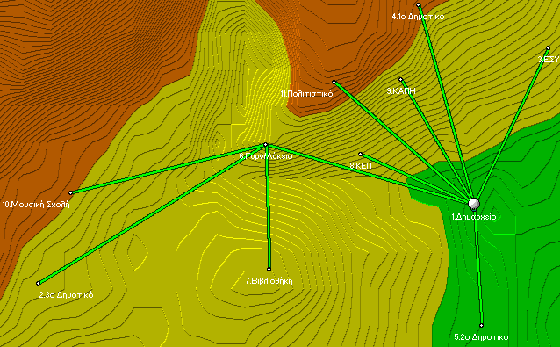
Σχήμα 6. Τοπολογία Δικτύου Δήμου Φερών

Ζεύξεις
Στη συνέχεια παρουσιάζονται οι ζεύξεις με τα ιδιαίτερα χαρακτηριστικά τους.
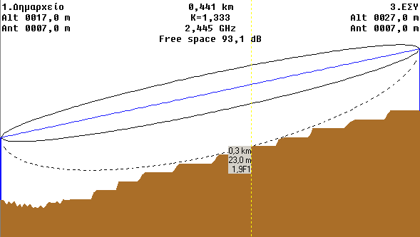
LINK 1: 1.Δημαρχείο P2M – 3.ΕΣΥ CPE
Απόσταση | 0,44 km
Απώλειες Μετάδοσης | 100,7 db
Ύψος Κεραιών (από το έδαφος) | 7m – 7m
Ύψος Κτιρίων | ?m – ?m
Σήμα Δέκτη (1->3) | -62,7 dbm
Σήμα Δέκτη (3->1) | -71,7 dbm

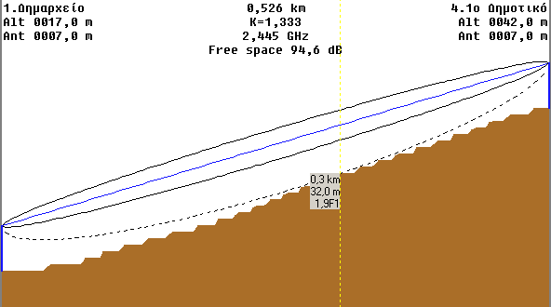
LINK 2: 1.Δημαρχείο P2M – 4.1^{ο} Δημοτικο CPE
Απόσταση | 0,53 km
Απώλειες Μετάδοσης | 100,3 db
Ύψος Κεραιών (από το έδαφος) | 7m – 7m
Ύψος Κτιρίων | ?m – ?m
Σήμα Δέκτη (1->4) | -62,3 dbm
Σήμα Δέκτη (4->1) | -71,3 dbm

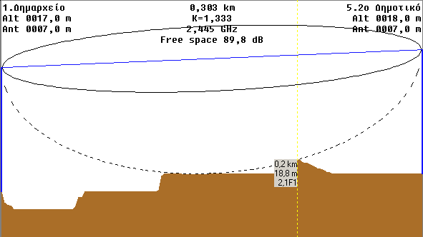
LINK 3: 1.Δημαρχείο P2M – 5.2^{ο} Δημοτικό CPE
Απόσταση | 0,60 km
Απώλειες Μετάδοσης | 93,5 db
Ύψος Κεραιών (από το έδαφος) | 7m – 7m
Ύψος Κτιρίων | ?m – ?m
Σήμα Δέκτη (1->5) | -55,5 dbm
Σήμα Δέκτη (5->1) | -64,5 dbm

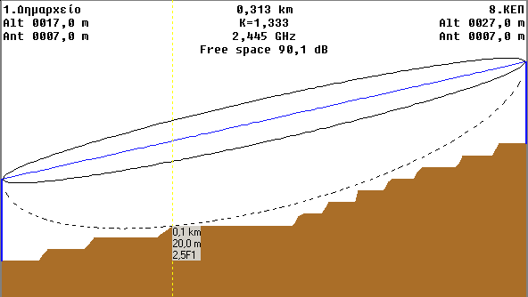
LINK 4: 1.Δημαρχείο P2Μ – 8.ΚΕΠ CPE
Απόσταση | 0,50 km
Απώλειες Μετάδοσης | 98,9 db
Ύψος Κεραιών (από το έδαφος) | 7m – 7m
Ύψος Κτιρίων | ?m – ?m
Σήμα Δέκτη (1->8) | -60,9 dbm
Σήμα Δέκτη (8->1) | -69,9 dbm

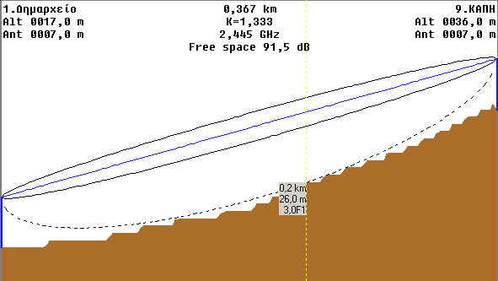
LINK 5: 1.Δημαρχείο P2Μ – 9.ΚΑΠΗ CPE
Απόσταση | 0,37 km
Απώλειες Μετάδοσης | 92,7 db
Ύψος Κεραιών (από το έδαφος) | 7m – 7m
Ύψος Κτιρίων | ?m – ?m
Σήμα Δέκτη (1->9) | -54,7 dbm
Σήμα Δέκτη (9->1) | -63,7 dbm

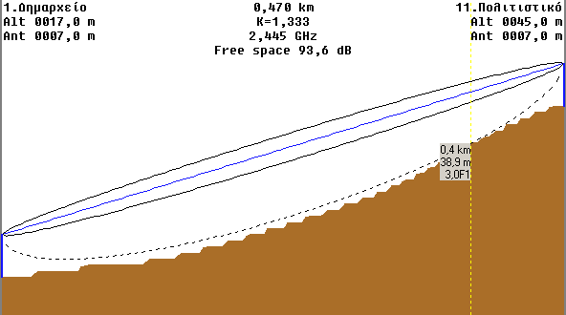
LINK 6: 1.Δημαρχείο P2Μ – 11.Πολιτιστικό CPE
Απόσταση | 0,47 km
Απώλειες Μετάδοσης | 94,8 db
Ύψος Κεραιών (από το έδαφος) | 7m – 7m
Ύψος Κτιρίων | ?m – ?m
Σήμα Δέκτη (1->11) | -56,8 dbm
Σήμα Δέκτη (11->1) | -65,8 dbm

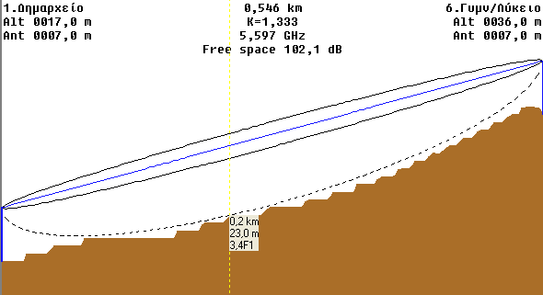
LINK 7: 1.Δημαρχείο P2P – 6.Γυμνάσιο / Λύκειο CPE
Απόσταση | 0,55 km
Απώλειες Μετάδοσης | 104,4 db
Ύψος Κεραιών (από το έδαφος) | 7m – 7m
Ύψος Κτιρίων | ?m – ?m
Σήμα Δέκτη (1->6) | -49,4 dbm
Σήμα Δέκτη (6->1) | -49,4 dbm

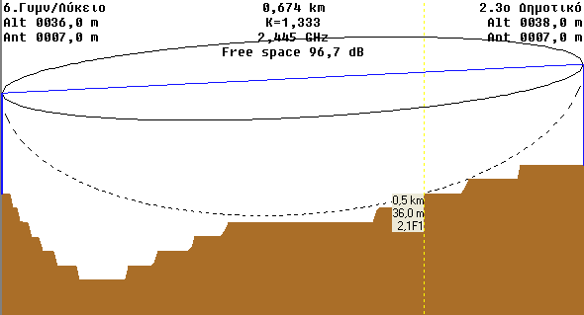
LINK 8: 6.Γυμνάσιο/Λύκειο P2Μ – 2.3^{ο} Δημοτικό CPE
Απόσταση | 0,67 km
Απώλειες Μετάδοσης | 103,1 db
Ύψος Κεραιών (από το έδαφος) | 7m – 7m
Ύψος Κτιρίων | ?m – ?m
Σήμα Δέκτη (6->2) | -65,1 dbm
Σήμα Δέκτη (2->6) | -74,1 dbm

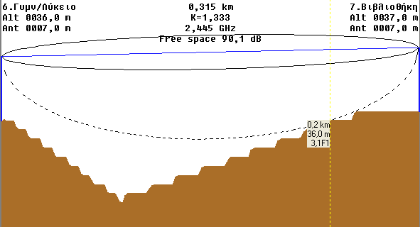
LINK 9: 6.Γυμνάσιο/Λύκειο P2Μ – 7.Βιβλιοθήκη CPE
Απόσταση | 0,31 km
Απώλειες Μετάδοσης | 93,3 db
Ύψος Κεραιών (από το έδαφος) | 7m – 7m
Ύψος Κτιρίων | ?m – ?m
Σήμα Δέκτη (6->7) | -55,3 dbm
Σήμα Δέκτη (7->6) | -64,3 dbm

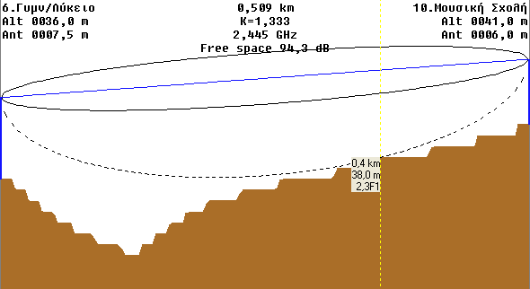
LINK 10: 6.Γυμνάσιο/Λύκειο P2Μ – 10.Μουσική Σκηνή CPE
Απόσταση | 0,51 km
Απώλειες Μετάδοσης | 95,1 db
Ύψος Κεραιών (από το έδαφος) | 7,5m – 6m
Ύψος Κτιρίων | ?m – ?m
Σήμα Δέκτη (6->10) | -57,1 dbm
Σήμα Δέκτη (10->6) | -66,1 dbm

Ραδιοκάλυψη
Στη συνέχεια παρουσιάζονται τα διαγράμματα της προβλεπόμενης ραδιοκάλυψης για τις προτεινόμενες ζεύξεις.
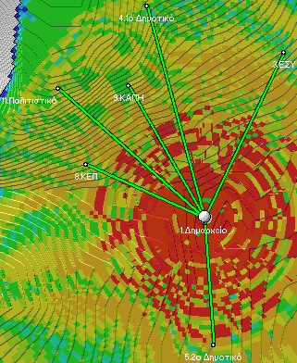 LINK 1-6
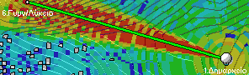 LINK 7
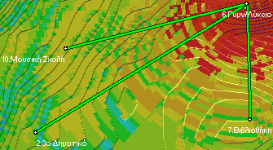 LINK 8-10
Σχήμα 7. Ραδιοκάλυψη Δικτύου Δήμου Φερών

Σχόλια
Για την προτεινόμενη ως τελική τοπολογία απαιτούνται συνολικά 2 πολυκατευθυντικές κεραίες και 11 κατευθυντικές. Ακόμη, το ύψος των ιστών στην τοπολογία αυτή δεν απαιτεί αδειοδότηση, αφού οι ιστοί δεν ξεπερνούν τα 4m.

Συνοπτικός Πίνακας Σήματος Ζεύξεων
Ο παρακάτω πίνακας παρουσιάζει για κάθε ζεύξη το λαμβανόμενο σήμα στον δέκτη (Rx) καθώς και το σήμα συν ένα περιθώριο ασφαλείας (Fading Margin) 10 dB. Όπως είναι φανερό από τον πίνακα σε όλες τις περιπτώσεις έχουμε μεγαλύτερο από -90 dB σήμα, που είναι και η ευαισθησία που έχουμε ορίσει για τον δέκτη, οπότε οι ζεύξεις δεν παρουσιάζουν προβλήματα.
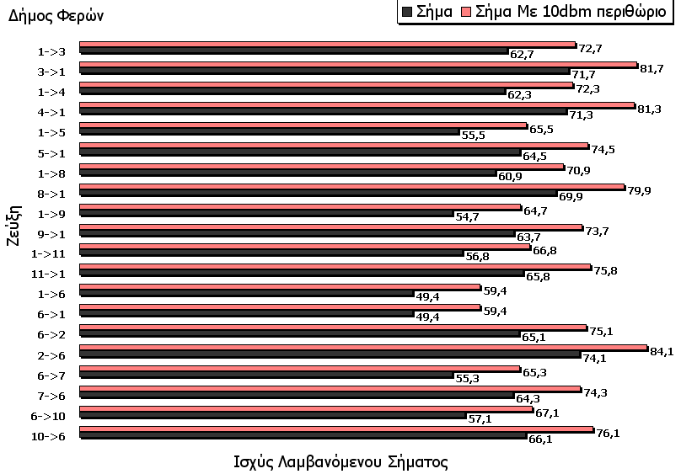
Σχήμα 8. Λαμβανόμενη Ισχύς Ζεύξεων Δήμου Φερών

Διαφοροποιήσεις Σχεδιασμού και Λοιπές Επισημάνσεις
Στην παράγραφο αυτή παρουσιάζονται διαφοροποιήσεις του τελικού σχεδιασμού σε σχέση με την αρχική προσέγγιση όπως αυτή παρουσιάστηκε και κατατέθηκε στο σχετικό Τεχνικό Δελτίο Έργου της Πρόσκλησης 105 και κάποιες επισημάνσεις – διαπιστώσεις της Ομάδας Έργου.

Απαιτούμενος Εξοπλισμός Ασύρματης Δικτύωσης
Στο κεφάλαιο αυτό παρουσιάζονται οι απαιτήσεις σε εξοπλισμό ασύρματης δικτύωσης. Με βάση τα παραπάνω οι συνολικές απαιτήσεις σε εξοπλισμό ασύρματης δικτύωσης καθώς και οι απαιτήσεις σε ενεργό εξοπλισμό παρουσιάζονται στη συνέχεια.
Τύπος | Μονάδες
Πολυκατευθυντική Κεραία [2,4GHz] | 2
Τομεακή Κεραία [2,4GHz] | 0
Κατευθυντική Κεραία [2,4GHz] | 9
Ασύρματος Bridge [1 εξόδου 2,4GHz] | 11
Ασύρματος Bridge [2 εξόδων 2,4GHz] | 0
Πολυκατευθυντική Κεραία [5,4GHz] | 0
Τομεακή Κεραία [5,4GHz] | 0
Κατευθυντική Κεραία [5,4GHz] | 2
Ασύρματος Bridge [1 εξόδου 5,4GHz] | 2
Ασύρματος Bridge [2 εξόδων 5,4GHz] | 0
VoIP ATA | 11
Μεταγωγέας Κ.Κ./Κ.Δ. | 2
Μεταγωγέας Τ.Κ. | 9
UPS Κ.Κ./Κ.Δ. | 2
UPS Τ.Κ. | 9
Δρομολογητής (Σύζευξις) | 1
Ιστός / Ηλεκ.Κουτί / Καλώδια Τροφοδοσίας-Δεδομένων / Προστατευτικός Σπιράλ Σωλήνας / Αντικεραυνική Προστασία | 11
Κέντρο Διαχείρησης Δικτύου - Υλικό (Μονάδα Server) | 1
Κέντρο Διαχείρησης Δικτύου - Λογισμικό (Λειτουργικό Σύστημα Server,Πρόγραμμα Διαχείρησης Δικτύου, Firewalls, Εφαρμογές ) | 1
Προετοιμασία Χώρου | 11
Για το σύνολο του εξοπλισμού - εγκατάσταση, Θέση σε λειτουργία (commissioning), δοκιμές, network integration, δοκιμές παραλαβής | 1
Συντήρηση & Yποστήριξη Eξοπλισμού | 24
Το κόστος της υλοποίησης του δικτύου του δήμου θα οριστεί
από την επικείμενη απόφαση ένταξης.

Κρίσιμα Σημεία
Πρώτον, οι μελέτες ζεύξεων (link budgeting) και ο έλεγχος της οπτικής επαφής υλοποιήθηκαν με χρήση ειδικών εξειδικευμένων εργαλείων. Τα συγκεκριμένα εργαλεία βασίζονται για την πραγματοποίηση των απαραίτητων υπολογισμών στο μοντέλο Longley-Rice για την μετάδοση ραδιοκυμάτων. Το μοντέλο αυτό αφορά στη διάδοση των ραδιοκυμάτων στην περιοχή από τα 20 ΜΗz έως 20GHz και θεωρείται ικανοποιητικά ακριβές. Διαφοροποιήσεις όμως μεταξύ των αποτελεσμάτων των μοντέλων και τα αποτελέσματα στην πράξη δύναται να υπάρχουν. Επίσης, τα χρησιμοποιούμενα εργαλεία βασίζονται σε ισοϋψείς ηλεκτρονικούς χάρτες (Digital Elevation Map, DEM) διακριτικής ικανότητα 30 μέτρων, οι οποίοι βέβαια εξαιρετικά σπάνια παρουσιάζουν θέματα σφαλμάτων αλλά σε καμιά περίπτωση δεν μπορεί να αποκλειστούν θέματα ακρίβειας.
Επιπλέον, αξίζει να επισημανθεί ότι στον αρχικό σχεδιασμό και κοστολόγηση θεωρήθηκε ενιαίος ιστός για όλες τις περιπτώσεις σημείων ενδιαφέροντος. Η αναλυτική μελέτη του Συμβούλου προσπάθησε να περιορίσει τις περιπτώσεις εγκατάστασης ιστών υψηλότερων από 4 μέτρα από την ταράτσα του κτιρίου, προκειμένου αφενός να κρατηθεί το κόστος χαμηλά στο επίπεδο του αρχικού προϋπολογισμού και αφετέρου να εξαλειφθεί η αναγκαιότητα αδειοδότησης. Αυτό επιτεύχθηκε για το σύνολο των κόμβων.
Ακόμα, ένα άλλο κρίσιμο σημείο είναι ο χώρος τοποθέτησης των ασύρματων συσκευών και η ηλεκτροδότηση αυτών. Η τοποθέτηση των συσκευών συνίσταται να γίνει σε εξωτερικό χώρο και κοντά στον ιστό της κεραίας προκειμένου να μειωθούν οι υψηλές απώλειες του καλωδίου διασύνδεσης της συσκευής με την κεραία. Στην περίπτωση αυτή όμως, οι συσκευές θα πρέπει να είναι ειδικού τύπου για εξωτερικό χώρο (ruggetised) ή να προστατεύεται σε ειδικό κυτίο. Στην περίπτωση αυτή που η εγκατάσταση γίνεται σε εξωτερικό χώρο πιθανότατα να υπάρχει πρόβλημα ηλεκτροδότησης. Η κοντινότερη παροχή στην ταράτσα κάθε κτιρίου έχει επισημανθεί στα αποτελέσματα της επιτόπιας διερεύνησης του Συμβούλου.
Σε περίπτωση που η παροχή ρεύματος είναι σε αρκετά μεγάλη απόσταση ή / και δεν κρίνεται συμφέρουσα η απευθείας ηλεκτροδότηση των κόμβων, τότε θα πρέπει να χρησιμοποιηθεί η εναλλακτική της χρήσης Power over Ethernet (PoE) Injectors. Και οι δύο λύσεις θεωρούνται ικανοποιητικές.

Σχηματικό Τελικής Τοπολογίας
Στην ενότητα αυτή παρουσιάζεται η τελική τοπολογία του δικτύου, η χρησιμοποιούμενη συχνότητα κάθε ζεύξης και το προτεινόμενο πρωτόκολλο ανά ζεύξη βάσει των αρχών σχεδιασμού σε σχεδιαγραμματική μορφή ώστε να δοθεί μια άμεση εικόνα του Δικτύου. Το σημείο 8 ίσως να πρέπει να διασυνδεθεί μέσω του σημείου 6 εφόσον τα κτίρια μεταξύ 1 και 8 εμποδίζουν την ζεύξη
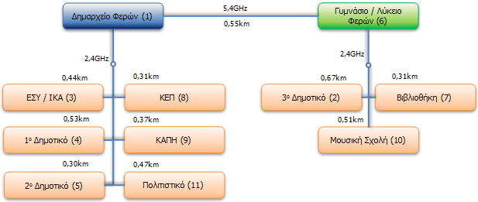

ΠΑΡΑΡΤΗΜΑ 1 ΠΙΝΑΚΑΣ ΟΡΩΝ
3G | 3rd Generation
ADSL | Asymmetric Digital Subscriber Line
CAPEX | Capital Expenditures
CPE | Customer Premises Equipment
DLC | Data Link Control
DSL | Digital Subscriber Line
ETSI | European Telecommunications Standards Institute
FEC | Forward Error Control
FDD | Frequency Division Duplexing
FWA | Fixed Wireless Access
HIPERLAN | High Performance Radio Local Area Network
IEEE | Institute of Electrical and Electronics Engineers
IP | Internet Protocol
IRR | Internal Rate of Return
ISDN | Integrated Services Digital Network
ISP | Internet Service Provider
ITU | International Telecommunication Union
ISO | International Organization for Standardization
LAN | Local Area Network
LLC | Logical Link Control
LMSC | (IEEE 802) LAN MAN Standards Committee
LOS | Line Of Sight
MAC | Medium Access Control
MAN | Metropolitan Area Network
NLOS | Non LOS
MBWA | Mobile Broadband Wireless Access
OFDM | Orthogonal Frequency Division Multiplexing
OSI | Open Systems Interconnections
PHY | Physical Layer
PMP | Point-to-MultiPoint
PSTN | Public Switched Telephone Network
PTP | Point-To-Point
QAM | Quadrature Amplitude Modulation
QoS | Quality of Service
QPSK | Quadrature Phase Shift Keying
SNR | Signal to Noise Ratio
TDD | Time Division Duplexing
TG | Task Group
VoIP | Voice over IP
WG | Working Group

ΠΑΡΑΡΤΗΜΑ 2 ΠΛΗΡΟΦΟΡΙΕΣ ΣΗΜΕΙΩΝ ΕΝΔΙΑΦΕΡΟΝΤΟΣ ΤΟΥ ΔΗΜΟΥ
Σημείο Ενδιαφέροντος | Δημαρχείο (1)
Στίγμα Σημείου (Υψόμετρο) | 43μ
  40*53,465 | 26*10,465
Είδος Κτιρίου (Ύψος) | Διώροφο με ταράτσα
Πρόσβαση Σε Ταράτσα/Σκεπή | Το εσωτερικό κτιρίου οδηγεί σε προεξοχή εξωτερικά από την οποία υπάρχει πρόσβαση στη ταράτσα
Υπάρχον Εξοπλισμός Φορέα [Η/Υ, switch, router, δίκτυο] (Όροφος) | Τοπικό δίκτυο Η\Υ συνδεδεμένο στο διαδημοτικό δίκτυο "ΣΥΖΕΥΞΙΣ" στην δυτική πλευρά του 1^{ου} ορόφου
Γειτονικά Ψηλά Κτίρια / Δένδρα | Δεν επηρεάζουν τις υπό μελέτη ζεύξεις
Φωτογραφία Κτιρίου | 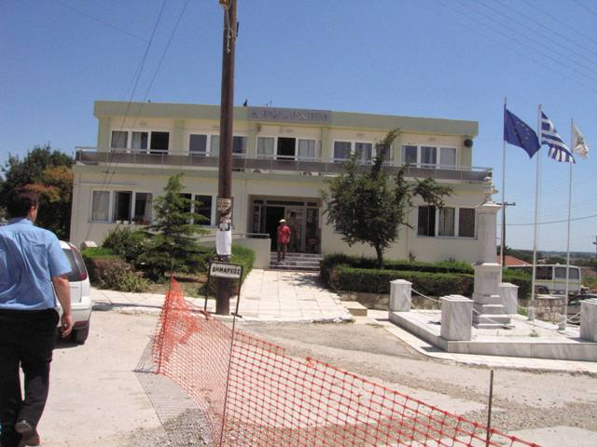
Χώρος Για Εγκατάσταση Ιστού /Λοιπού Εξοπλισμού | Σκεπή
Ηλεκτρική Παροχή AC-220 | Στη σοφίτα
Γειτονικές Κεραίες | Δεν υπάρχουν

Σημείο Ενδιαφέροντος | 3o Δημοτικό Φερών (2)
Στίγμα Σημείου (Υψόμετρο)
  40*53,359 | 26*09,678 | 31m
Είδος Κτιρίου (Ύψος) | διώροφο με κεραμοσκεπή
Πρόσβαση Σε Ταράτσα/Σκεπή | Εξωτερικά χωρίς μόνιμη σκάλα
Φωτογραφία Κτιρίου
Χώρος Για Εγκατάσταση Ιστού /Λοιπού Εξοπλισμού | Στη σκεπή
Υπάρχον Εξοπλισμός Φορέα [Η/Υ, switch, router, δίκτυο] (Όροφος) | Δυτικά στον 1^{ο} όροφο
Γειτονικά Ψηλά Κτίρια / Δένδρα | Μεσολαβεί εκκλησία και αραιά δέντρα.
Ηλεκτρική Παροχή AC-220 | Στον 1^{ο} όροφο.
Γειτονικές Κεραίες | Δεν υπάρχουν.

Σημείο Ενδιαφέροντος | Ε.Σ.Υ. (3)
Στίγμα Σημείου (Υψόμετρο)
  40*53,680 | 26*10,598 | 25m
Είδος Κτιρίου (Ύψος) | ισόγειο με κεραμοσκεπή
Πρόσβαση Σε Ταράτσα/Σκεπή | Εξωτερικά χωρίς μόνιμη σκάλα
Φωτογραφία Κτιρίου | 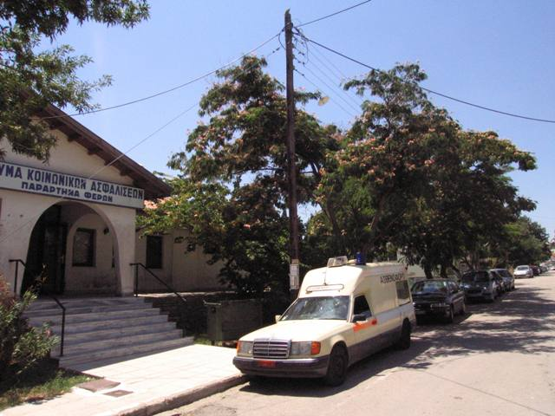
Χώρος Για Εγκατάσταση Ιστού /Λοιπού Εξοπλισμού | Κεραμοσκεπή
Υπάρχον Εξοπλισμός Φορέα [Η/Υ, switch, router, δίκτυο] (Όροφος) | Ο υπηρεσιακός εξοπλισμός δεν προβλέπεται να συνδεθεί στο υπό μελέτη δίκτυο του δήμου.
Γειτονικά Ψηλά Κτίρια / Δένδρα | Μεσολαβεί πάρκο
Ηλεκτρική Παροχή AC-220 | Στο ισόγειο
Γειτονικές Κεραίες | Δεν υπάρχουν

Σημείο Ενδιαφέροντος | 1ο Δημοτικό Σχολείο Φερών (4)
Στίγμα Σημείου (Υψόμετρο)
  40*53,739 | 26*10,364 | 46m
Είδος Κτιρίου (Ύψος) | Διώροφο με κεραμοσκεπή
Πρόσβαση Σε Ταράτσα/Σκεπή | Εξωτερικά χωρίς μόνιμη σκάλα
Φωτογραφία Κτιρίου | 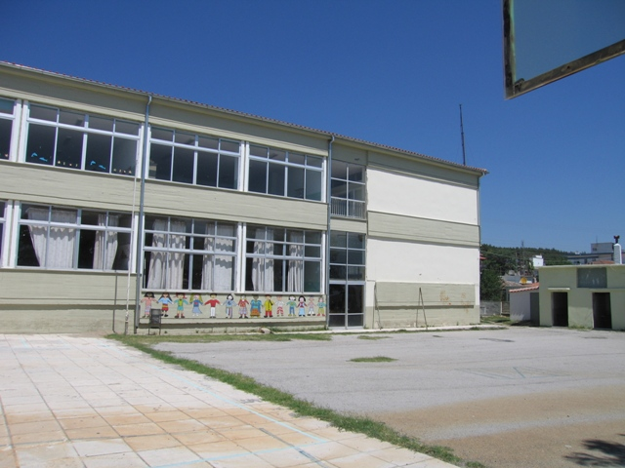
Χώρος Για Εγκατάσταση Ιστού /Λοιπού Εξοπλισμού | Στη σκεπή
Υπάρχον Εξοπλισμός Φορέα [Η/Υ, switch, router, δίκτυο] (Όροφος) | Τοπικό δίκτυο Η/Υ με τον εξυπηρετητή (server) στον 1ο όροφο δυτικά
Γειτονικά Ψηλά Κτίρια / Δένδρα | Δεν υπάρχουν
Ηλεκτρική Παροχή AC-220 | Στον 2^{ο} όροφο
Γειτονικές Κεραίες | Δεν υπάρχουν

Σημείο Ενδιαφέροντος | 2ο Δημοτικό Σχολείο Φερών (5)
Στίγμα Σημείου (Υψόμετρο)
  40*10,302 | 20*10,478 | 18m
Είδος Κτιρίου (Ύψος) | Διώροφο με κεραμοσκεπή
Πρόσβαση Σε Ταράτσα/Σκεπή | Εξωτερικά χωρίς μόνιμη σκάλα
Φωτογραφία Κτιρίου | 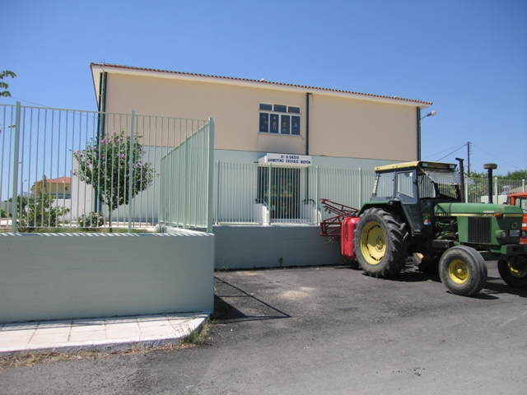
Χώρος Για Εγκατάσταση Ιστού /Λοιπού Εξοπλισμού | Στην σκεπή
Υπάρχον Εξοπλισμός Φορέα [Η/Υ, switch, router, δίκτυο] (Όροφος) | Τοπικό δίκτυο Η/Υ με τον εξυπηρετητή (server) στον 1ο όροφο
Γειτονικά Ψηλά Κτίρια / Δένδρα | Δεν επηρεάζουν την υπό μελέτη ζεύξη
Ηλεκτρική Παροχή AC-220 | Στο ισόγειο
Γειτονικές Κεραίες | Δεν υπάρχουν

Σημείο Ενδιαφέροντος | Γυμνάσιο / Λύκειο Φερών (6)
Στίγμα Σημείου (Υψόμετρο)
  40*53,548 | 26*10,089 | 56m
Είδος Κτιρίου (Ύψος) | διώροφο με κεραμοσκεπή
Πρόσβαση Σε Ταράτσα/Σκεπή | Εξωτερικά χωρίς μόνιμη σκάλα
Φωτογραφία Κτιρίου | 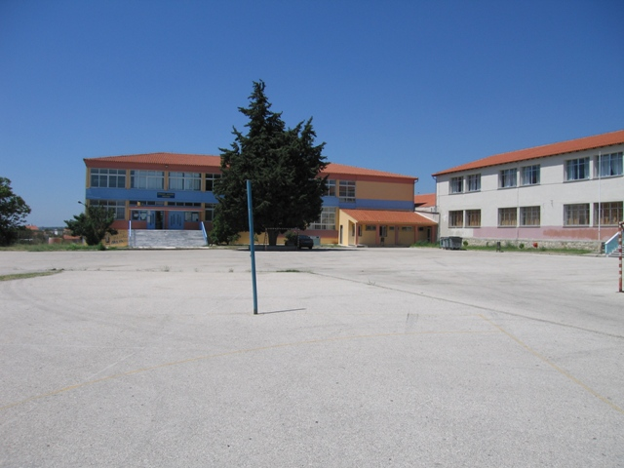
Χώρος Για Εγκατάσταση Ιστού /Λοιπού Εξοπλισμού | Στη σκεπή
Υπάρχον Εξοπλισμός Φορέα [Η/Υ, switch, router, δίκτυο] (Όροφος) | Τοπικό δίκτυο Η/Υ με ISDN πρόσβαση
Γειτονικά Ψηλά Κτίρια / Δένδρα | Αραιά δέντρα, κτίρια στα ανατολικά
Ηλεκτρική Παροχή AC-220 | Στον 1^{ο} όροφο
Γειτονικές Κεραίες | Δεν υπάρχουν

Σημείο Ενδιαφέροντος | Δημοτική Βιβλιοθήκη (7)
Στίγμα Σημείου (Υψόμετρο)
  40*53,378 | 26*10,095 | 44m
Είδος Κτιρίου (Ύψος) | Ισόγειο με κεραμοσκεπή
Πρόσβαση Σε Ταράτσα/Σκεπή | Εξωτερικά χωρίς μόνιμη σκάλα
Φωτογραφία Κτιρίου
Χώρος Για Εγκατάσταση Ιστού /Λοιπού Εξοπλισμού | Στη σκεπή
Υπάρχον Εξοπλισμός Φορέα [Η/Υ, switch, router, δίκτυο] (Όροφος) | 1 Η/Υ
Γειτονικά Ψηλά Κτίρια / Δένδρα | Δεν επηρεάζουν την υπό μελέτη ζεύξη
Ηλεκτρική Παροχή AC-220 | Στο ισόγειο
Γειτονικές Κεραίες | Δεν υπάρχουν

Σημείο Ενδιαφέροντος | Κ.Ε.Π (8)
Στίγμα Σημείου (Υψόμετρο)
  40*53,535 | 26*10,260 | 31m
Είδος Κτιρίου (Ύψος) | ισόγειο με κεραμοσκεπή
Πρόσβαση Σε Ταράτσα/Σκεπή | Εξωτερικά χωρίς μόνιμη σκάλα
Φωτογραφία Κτιρίου | 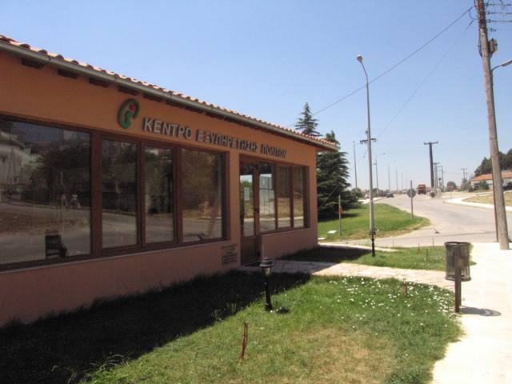
Χώρος Για Εγκατάσταση Ιστού /Λοιπού Εξοπλισμού | Στη σκέπη με 4 μέτρο ιστό
Υπάρχον Εξοπλισμός Φορέα [Η/Υ, switch, router, δίκτυο] (Όροφος) | Δίκτυο Υπολογιστών
Γειτονικά Ψηλά Κτίρια / Δένδρα | Το ύψος των κτιρίων είναι οριακό μεταξύ των σημείων σύνδεσης και ίσως επηρέασουν την ζεύξη.
Ηλεκτρική Παροχή AC-220 | Στον 1^{ο} όροφο
Γειτονικές Κεραίες | Δεν υπάρχουν

Σημείο Ενδιαφέροντος | Κ.Α.Π.Η (9)
Στίγμα Σημείου (Υψόμετρο)
  40*53,636 | 26*10,332 | 45m
Είδος Κτιρίου (Ύψος) | ισόγειο.
Πρόσβαση Σε Ταράτσα/Σκεπή | Στην άκρη της οικοδομής
Φωτογραφία Κτιρίου | 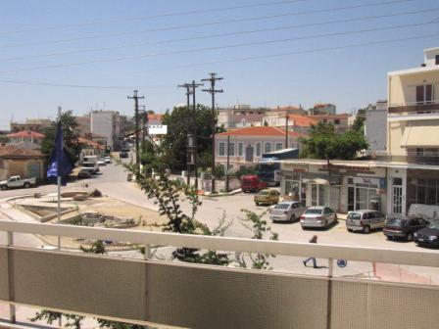
Χώρος Για Εγκατάσταση Ιστού /Λοιπού Εξοπλισμού | Στην κεραμοσκεπή
Υπάρχον Εξοπλισμός Φορέα [Η/Υ, switch, router, δίκτυο] (Όροφος) | Δεν υπάρχει
Γειτονικά Ψηλά Κτίρια / Δένδρα | Δεν επηρεάζουν τη ζεύξη
Ηλεκτρική Παροχή AC-220 | Στο ισόγειο
Γειτονικές Κεραίες | Δεν υπάρχουν

Σημείο Ενδιαφέροντος | Μουσική Σχολή (10)
Στίγμα Σημείου (Υψόμετρο)
  40*53,481 | 26*09,736 | 32m
Είδος Κτιρίου (Ύψος) | ισόγειο με κεραμοσκεπή
Πρόσβαση Σε Ταράτσα/Σκεπή | χωρίς μόνιμη σκάλα
Φωτογραφία Κτιρίου
Χώρος Για Εγκατάσταση Ιστού /Λοιπού Εξοπλισμού | Στη σκεπή
Υπάρχον Εξοπλισμός Φορέα [Η/Υ, switch, router, δίκτυο] (Όροφος) | Η/Υ
Γειτονικά Ψηλά Κτίρια / Δένδρα | Δεν υπάρχουν
Ηλεκτρική Παροχή AC-220 | Στο ισόγειο
Γειτονικές Κεραίες | Δεν υπάρχουν

Σημείο Ενδιαφέροντος | Πολιτιστικό Κέντρο Δήμου (11)
Στίγμα Σημείου (Υψόμετρο)
  40*53,633 | 26*10,212 | 50m
Είδος Κτιρίου (Ύψος) | κεραμοσκεπή
Πρόσβαση Σε Ταράτσα/Σκεπή | εξωτερικά
Φωτογραφία Κτιρίου | 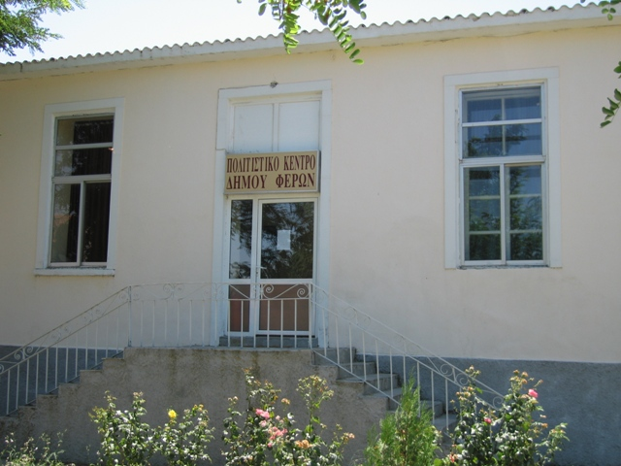

ΠΑΡΑΡΤΗΜΑ 3 ΑΡΧΙΚΕΣ ΤΟΠΟΛΟΓΙΕΣ ΚΑΙ ΣΧΟΛΙΑ
Η αρχική τοπολογία ήταν η ακόλουθη:
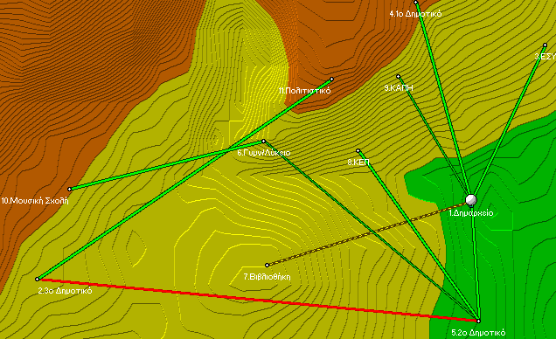
Απορρίφθηκε για λόγους λειτουργικούς, αφότου ορισμένες ζεύξεις δεν υλοποιούνταν και άλλες υλοποιούνταν με μεγάλη εξασθένιση σήματος με αποτέλεσμα ζεύξεις κακής ποιότητας. Επιπρόσθετα προτάθηκε από τον Δήμο Φερών η αντικατάσταση δύο σημείων ( Αστυνομία και Αρχιαολογική Υπηρεσία με το 3^{ο} Δημοτικό και την Μουσική Σχολή) από τα αρχικώς εγκριθέντα γεγονός που επίσης επηρέασε την σχετική μελέτη. Για το λόγο αυτό προτάθηκε μια εναλλακτική τοπολογία που συνδιάζει ζεύξεις με καθαρή οπτική επαφή, μικρή απόσταση και αρτιότερη διάθρωση των κόμβων του δικτύου.
Για το τελικό τεύχος της προκήρυξης ελήφθησαν υπόψη:
Οι παρατηρήσεις που εστάλησαν στον Δήμο από την διαδικασία Δημοσίας Διαβούλευσης που έλαβε χώρα.
Οι νεώτερες εξελίξεις στον χώρο της τεχνολογίας.
Η Απαίτηση του Δήμου για ένα ποιοτικό και λειτουργικό ασύρματο δίκτυο υψηλών προδιαγραφών κατάλληλο να ανταποκριθεί στις απαιτήσεις της νέας ψηφιακής εποχής.

«Review of Existing Mobile Broadband Wireless Access Technologies (IEEE 802.16 and IEEE 802.20» by Thikrait AI Mosawi, Report, King’s College London Centre for telecommunications research.
Ο εξοπλισμός του μεσαίου και του μεγάλου φορέα είναι ίδιος με διαφορετικά όμως χαρακτηριστικά

